Анализ результатов ВПР 2024 год МОУ ИРМО «Листвянская СОШ»
Проведение ВПР осуществлялось в соответствии с методическими рекомендациями и инструкциями для образовательных организаций. Также был составлен график проведения:
-выявление уровня подготовки и определение качества образования обучающихся 4-8 классов;
-осуществления входного мониторинга качества образования, в том числе мониторинга уровня подготовки обучающихся в соответствии с ФГОС НОО и ООО;
-совершенствования преподавания учебных предметов и повышения качества образования в образовательных организациях;
ВПР проводились в традиционной форме, 1 предмет был выбран для проведения в компьютерной форме (8 класс, география)

Участниками ВПР 2024 г. являлись все учащиеся соответствующих классов, реализующих программы начального общего и основного общего образования. Перечень учебных предметов соответствовал учебным предметам по программам 2023/2024 учебного года:
4 класс – Русский язык, Математика, Окружающий мир;
5 класс – Русский язык, Математика, История, Биология;
6 класс – Русский язык, Математика, на основе случайного выбора предметов – Обществознание - География (компьютерная форма)
7 класс – Русский язык, Математика, на основе случайного выбора предметов - География (компьютерная форма), Биология;
8 класс – Русский язык, Математика, на основе случайного выбора предметов – Обществознание, Физика;
Проведение ВПР осуществлялось в соответствии с методическими рекомендациями, инструкциями для образовательных организаций и в соответствии с утвержденным графиком.
Экспертными группами, в состав которых входили учителя начальных классов и учителя-предметники, по окончании мониторинга была организована проверка работ учащихся в соответствии с предложенными критериями оценивания и заполнение электронной формы с последующей её загрузкой в ФИС ОКО. Во время проведения мониторингов не было выявлено нарушений.

Сравнительный анализ качества знаний и успеваемости ВПР
Образовательные результаты по ВПР. Динамика отслеживается за 2 последних года, сдаваемых учениками. Данный анализ будет сформирован следующим образом: внутри каждого класса по годам с 4-9 классы (2018-2024) с выходом на результат ГИА 2024.
( +4 класс - все предметы, с 5 по 9 класс по предметам с целью целостной картины предметных проблем)

Анализ ВПР 4 класса

Математика. Приняли участие 14 выпускников 4 класса. Обучающиеся выполняли 12 заданий (несколько заданий делятся на 2 части)
Успеваемость составила 100%, что выше итогов впр-23 на 34,8%, качество – 85,7 %, выше на 46,6 впр-23. Процентное соотношение отметок по математике распределилось 6/6 («5»/«4»), «2»-нет Из общей гистограммы отметок мы видим, что в сравнении с Иркутской областью и Иркутским районом наблюдается отсутствие «2», небольшой процент «3» (14,29%) и высокий процент «5» (42,86%) и «4» (42,86%) Качество знаний выше 50% -85,7%

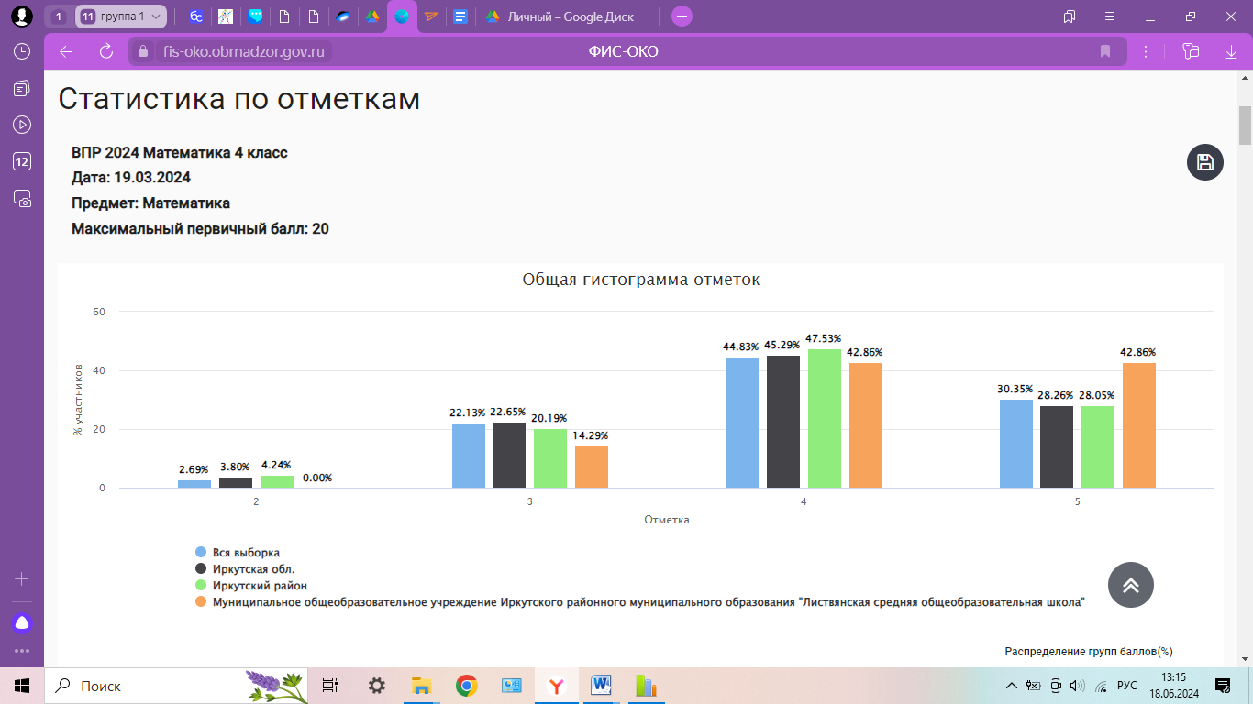

Подтвердили отметку, полученную за прошедшую четверть 64,29% обучающихся, повысили 28,57%, понизили 7,14%
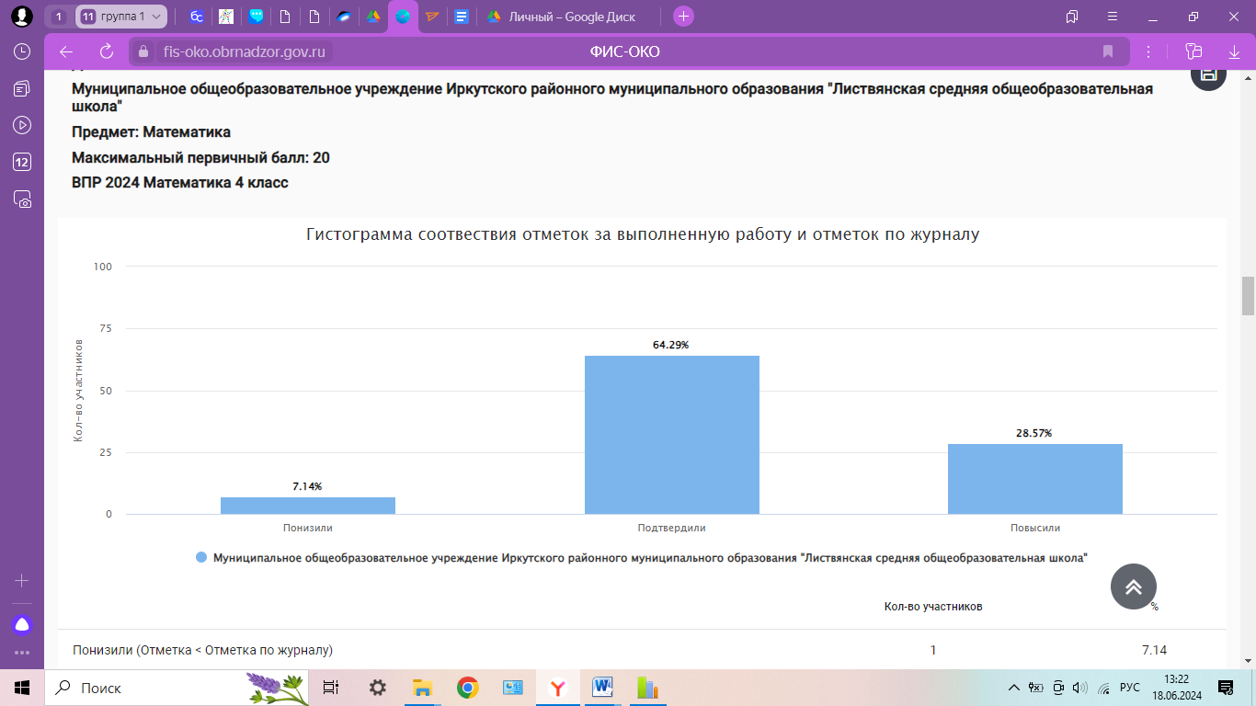
Из нижеприведенной гистограммы видно, что наибольшие трудности по-прежнему вызывают задания №: 9.1,12 (процент выполнения от 10-45%)
9.1. Овладение основами логического и алгоритмического мышления. Интерпретировать информацию, полученную при проведении несложных исследований (объяснять, сравнивать и обобщать данные, делать выводы и прогнозы)- 45%
12 . Овладение основами логического и алгоритмического мышления. Решать задачи в 3–4 действия - 10%

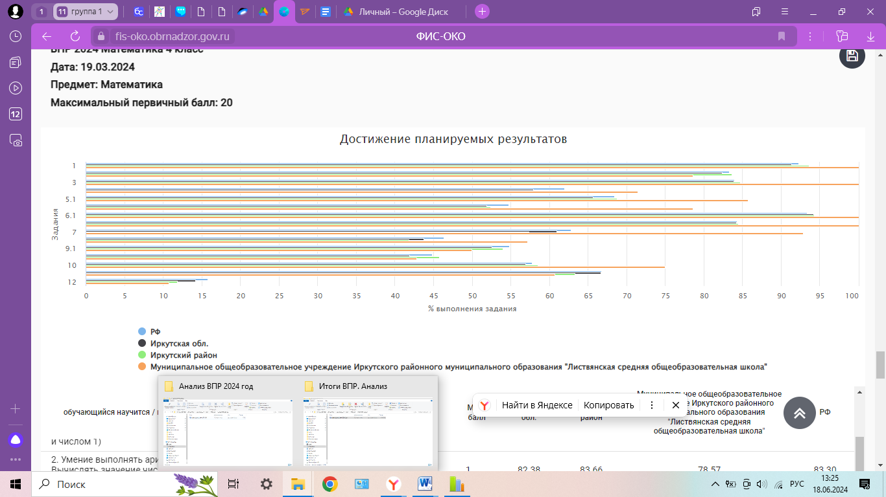
Показали хорошие умения (справились с заданиями выше 60% учеников) Все задания, кроме 9.1, 12
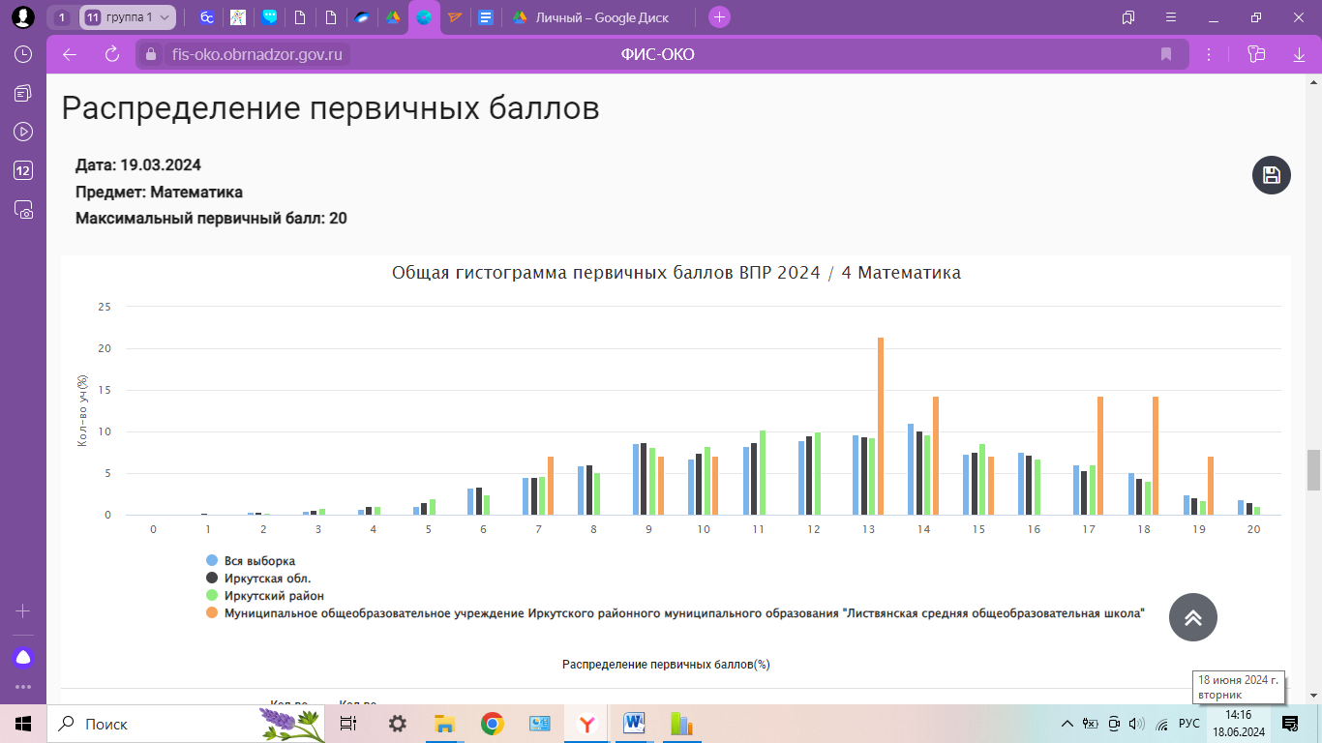
2 | 3 | 4 | 5

Распределение первичных баллов по ВПР по математике в 4 классе соответствует нормальному распределению. При этом на данном рисунке видно несколько заметных «пиков» (на границах 7-8, 13-14, 17-18-19 баллов).
Русский язык. Приняли участие 14 выпускников 4 класса. Обучающиеся выполняли 15 заданий (несколько заданий делятся на 2 части)
Успеваемость составила 100 % - выше итогов впр-23 на 52,4%, качество –92,9% -выше на 78,6,2% впр-23. Процентное соотношение отметок по русскому языку распределилось в большей части в сторону отметки «4» Из общей гистограммы отметок мы видим, что в сравнении с Иркутской областью и Иркутским районом наблюдается большое количество «24» (78,57%) и «5» (14,29%) и соответственно низкий процент «3» (7,14%) и отсутствие «2» (0%) Качество знаний выше 50% (78,6%)
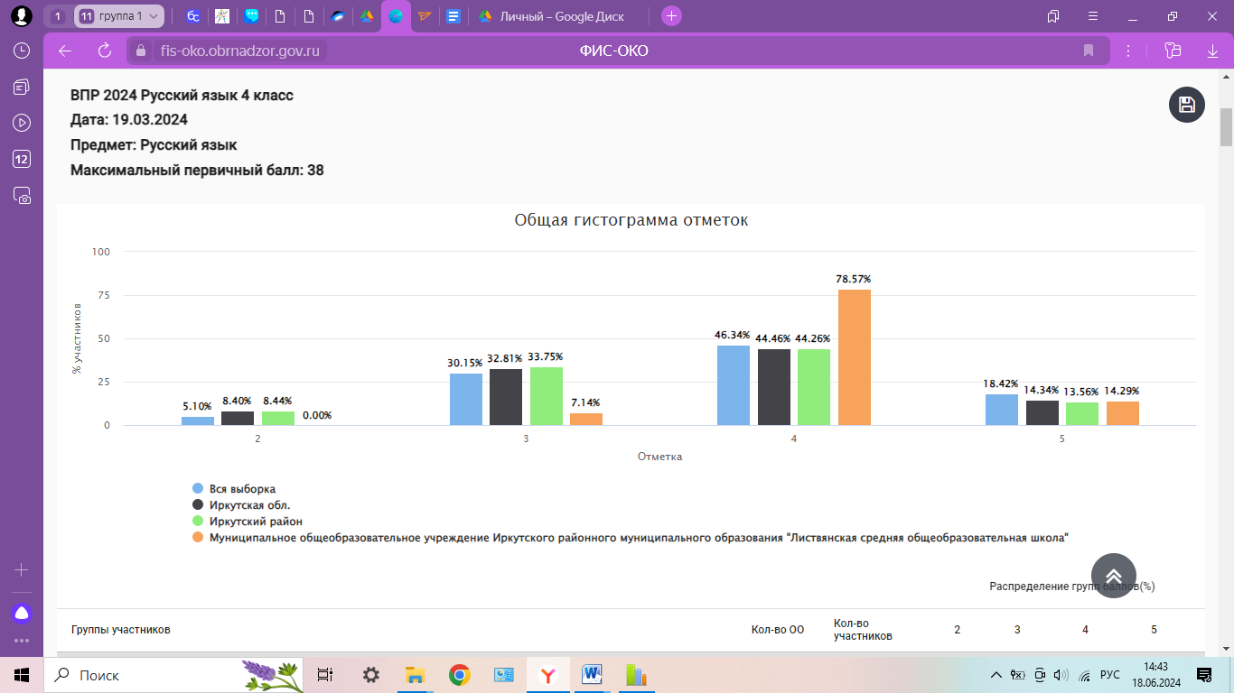
Подтвердили отметку, полученную за прошедшую четверть 64,96% обучающихся, повысили 13,57%, понизили 21,47%
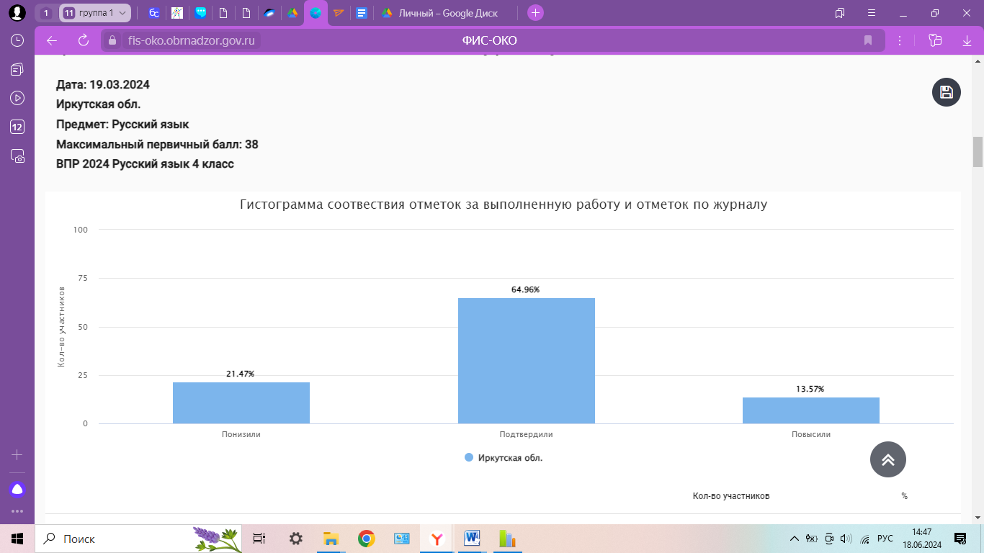
Из нижеприведенной гистограммы видно, что наибольшие трудности (более чем у 60%) вызывают задания №:15.1, 15.2, 2, 1К1,12,1
15.1. Умение на основе данной информации и собственного жизненного опыта обучающихся определять конкретную жизненную ситуацию для адекватной интерпретации данной информации, соблюдая при письме изученные орфографические и пунктуационные нормы. Интерпретация содержащейся в тексте информации-25%
15.2. Умение на основе данной информации и собственного жизненного опыта обучающихся определять конкретную жизненную ситуацию для адекватной интерпретации данной информации, соблюдая при письме изученные орфографические и пунктуационные нормы. Интерпретация содержащейся в тексте информации-42,86%
12.1. Умение распознавать имена существительные в предложении, распознавать грамматические признаки имени существительного. Распознавать грамматические признаки слов, с учетом совокупности выявленных признаков относить слова к определенной группе основных частей речи / Проводить морфологический разбор имен существительных по предложенному в учебнике алгоритму; оценивать правильность проведения морфологического разбора; находить в тексте предлоги с именами существительными, к которым они относятся-57,14%
2. Умение распознавать однородные члены предложения. Выделять предложения с однородными членами-42,86%
1К1. Умение писать текст под диктовку, соблюдая в практике письма изученные орфографические и пунктуационные нормы. Писать под диктовку тексты в соответствии с изученными правилами правописания; проверять предложенный текст, находить и исправлять орфографические и пунктуационные ошибки. Осознавать место возможного возникновения орфографической ошибки; при работе над ошибками осознавать причины появления ошибки и определять способы действий, помогающие предотвратить ее в последующих письменных работах-53,57%
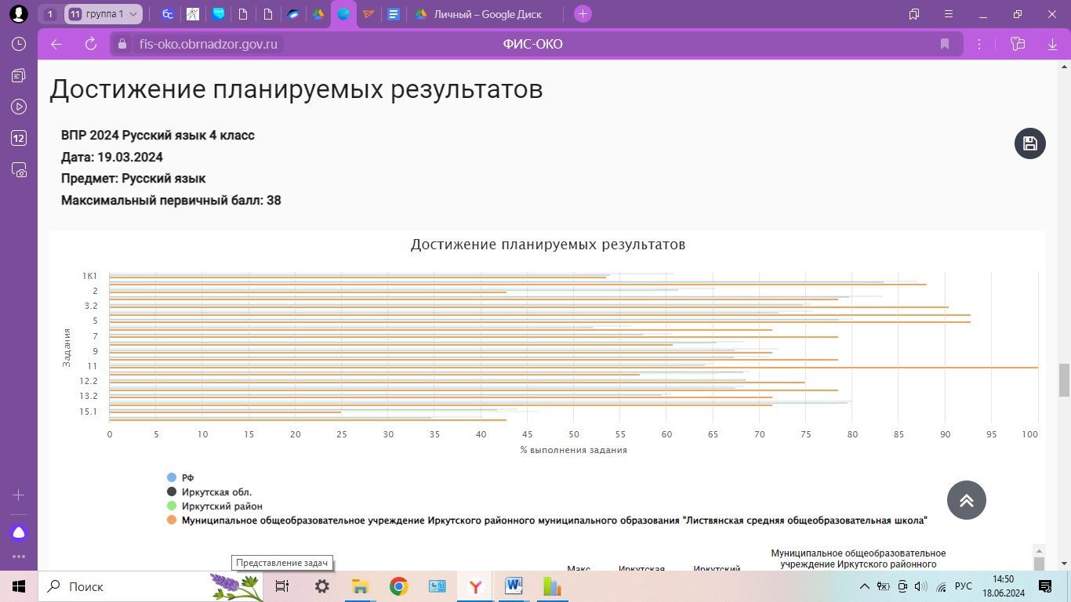
Показали умения (справились с заданиями выше 60% учеников), самый лучший результат задание 11, 5, 3,2:
11. Умение классифицировать слова по составу. Находить в словах с однозначно выделяемыми морфемами окончание, корень, приставку, суффикс- 100%;
5. Умение классифицировать согласные звуки. Характеризовать звуки русского языка: согласные звонкие/глухие-92,86;
3.2. Умение распознавать части речи. Распознавать грамматические признаки слов; с учетом совокупности выявленных признаков (что называет, на какие вопросы отвечает, как изменяется) относить слова к определенной группе основных частей речи-90,48
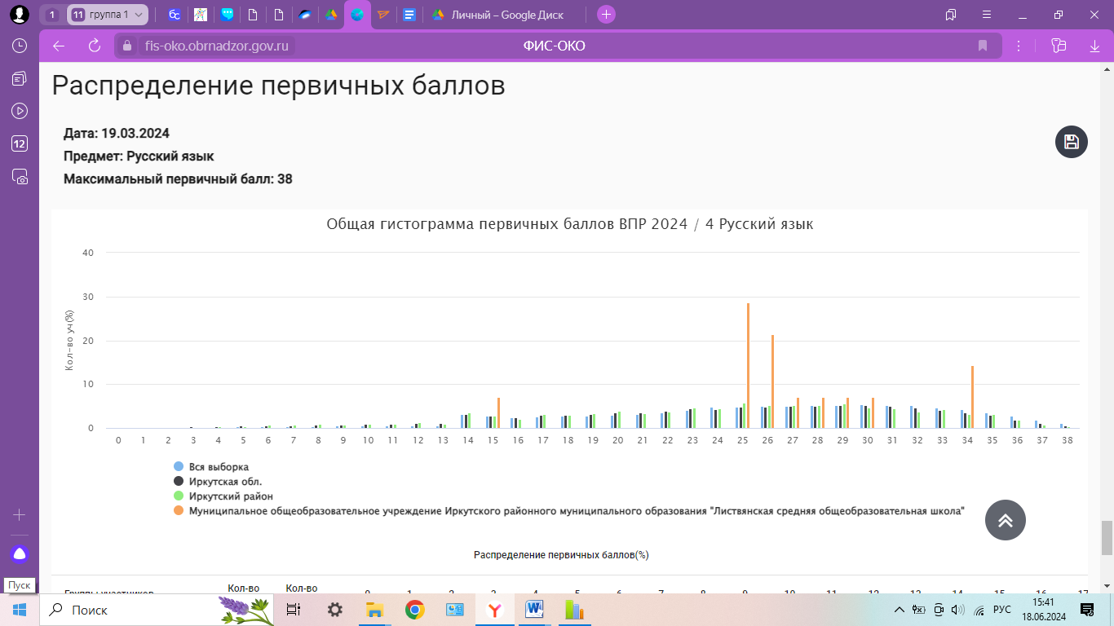
2 | 3 | 4 | 5
Распределение первичных баллов по ВПР по математике в 4 классе соответствует нормальному распределению. При этом на данном рисунке видно несколько заметных «пиков» (на границах 15, 25-26, 34 балла).
Окружающий мир. Приняли участие 14 выпускника 4 класса. Обучающиеся выполняли 10 заданий (несколько заданий делятся на 2 части)
Успеваемость составила 100%, что выше итогов впр-23 на 4,5%, качество – 85,7%, выше на 44,8% впр-23. Процентное соотношение отметок по окружающему миру распределилось в большей части в сторону отметки «4» Из общей гистограммы отметок мы видим, что в сравнении с Иркутской областью и Иркутским районом наблюдается большое количество «4» (85,71%) и «3» (14,29%), нет «5» (0%) и «2» (0%) Качество знаний выше 50% (85,7%)

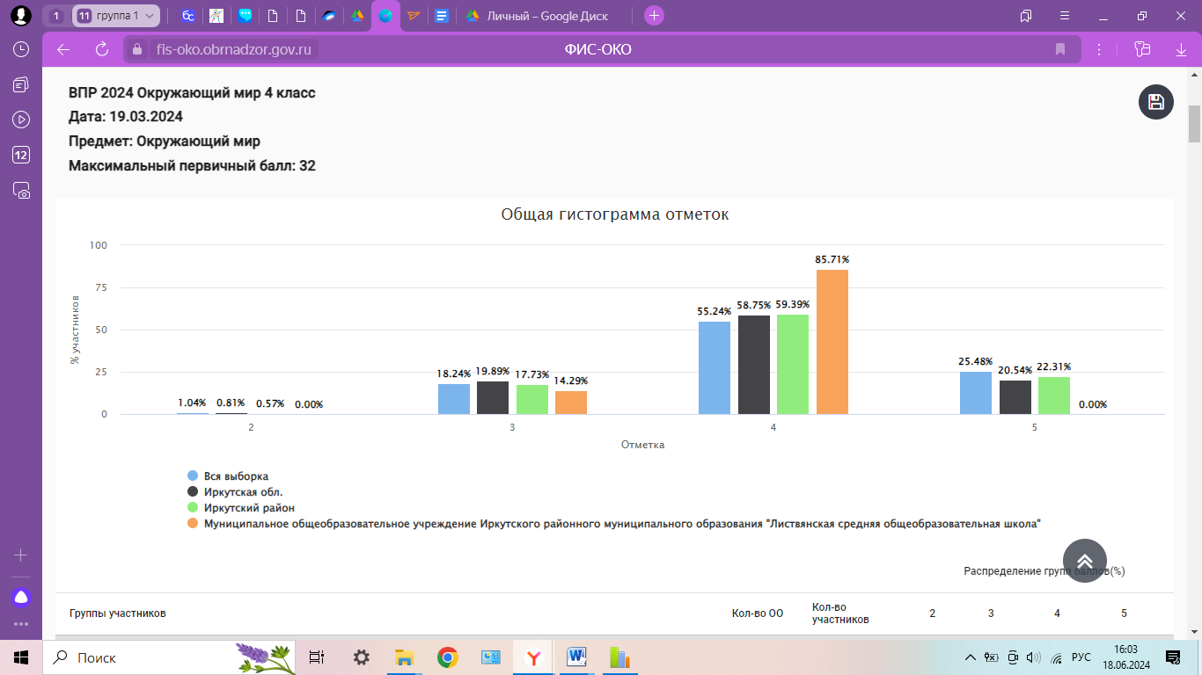
Подтвердили отметку, полученную за прошедшую четверть 64,85% обучающихся, повысили 18,35%, понизили 16,80%
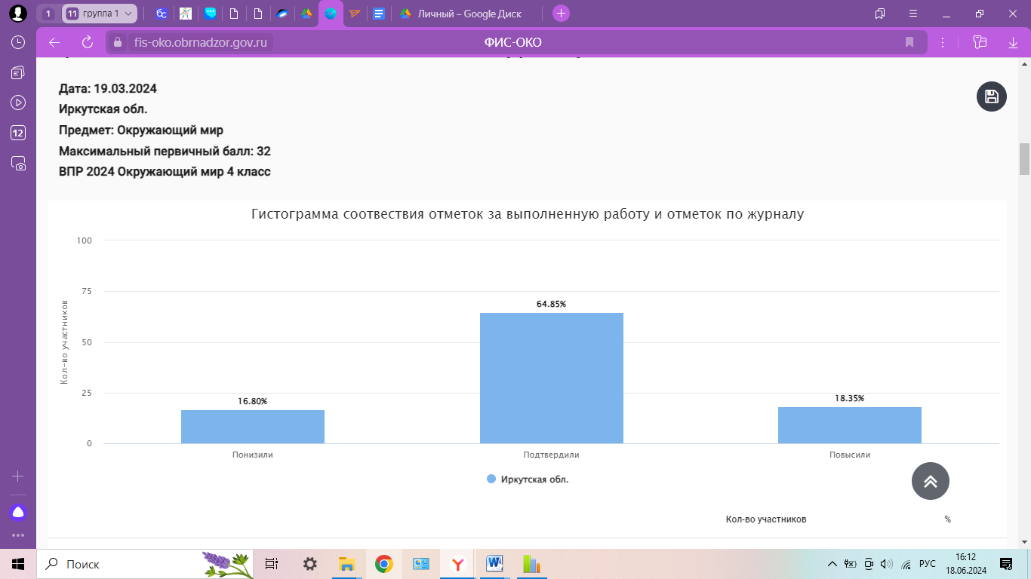
Из нижеприведенной гистограммы видно, что наибольшие трудности (более чем у 60%) вызывают задания №:9, 10.2K3 процент выполнения ниже 30%):
9.3. Сформированность уважительного отношения к России, своей семье, культуре нашей страны, её современной жизни; готовность излагать свое мнение и аргументировать свою точку зрения; осознанно строить речевое высказывание в соответствии с задачами коммуникации. [Будут сформированы] основы гражданской идентичности, своей этнической принадлежности в форме осознания «Я» как члена семьи, представителя народа, гражданина России; осознавать свою неразрывную связь с разнообразными окружающими социальными группами-21,43%
10.2K3. Сформированность уважительного отношения к родному краю; осознанно строить речевое высказывание в соответствии с задачами коммуникации-25%

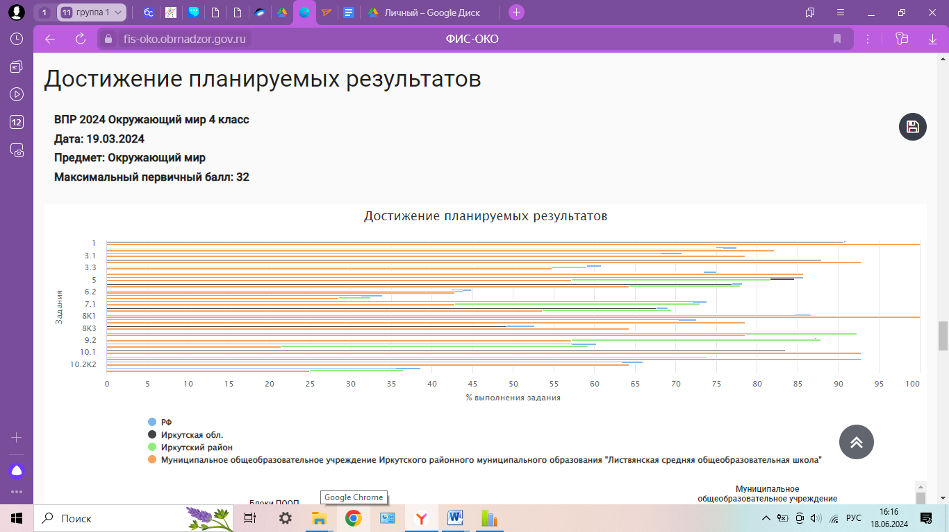
Показали умения (справились с заданиями выше 60% учеников), самый лучший результат задания 8К1, 1, 3.2, 10.1, 10.2К1
8K1. Овладение начальными сведениями о сущности и особенностях объектов, процессов и явлений действительности (социальных); осознанно строить речевое высказывание в соответствии с задачами коммуникации. Оценивать характер взаимоотношений людей в различных социальных группах-100%
1. Овладение начальными сведениями о сущности и особенностях объектов, процессов и явлений действительности (природных, социальных, культурных, технических и др.); использование различных способов анализа, передачи информации в соответствии с познавательными задачами; в том числе умение анализировать изображения. Узнавать изученные объекты и явления живой и неживой природы; использовать знаковосимволические средства для решения задач-100%
3.2. Овладение начальными сведениями о сущности и особенностях объектов, процессов и явлений действительности (природных, социальных, культурных, технических и др.); овладение логическими действиями анализа, синтеза, обобщения, классификации по родовидовым признакам. Использовать готовые модели (глобус, карту, план) для объяснения явлений или описания свойств объектов; обнаруживать простейшие взаимосвязи между живой и неживой природой, взаимосвязи в живой природе-92,86%
10.1. Сформированность уважительного отношения к родному краю; осознанно строить речевое высказывание в соответствии с задачами коммуникации. [Будут сформированы] основы гражданской идентичности, своей этнической принадлежности в форме осознания «Я» как члена семьи, представителя народа, гражданина России; описывать достопримечательности столицы и родного края-92,86%
10.2K1. Сформированность уважительного отношения к родному краю; осознанно строить речевое высказывание в соответствии с задачами коммуникации. [Будут сформированы] основы гражданской идентичности, своей этнической принадлежности в форме осознания «Я» как члена семьи, представителя народа, гражданина России; описывать достопримечательности столицы и родного края-92,86%
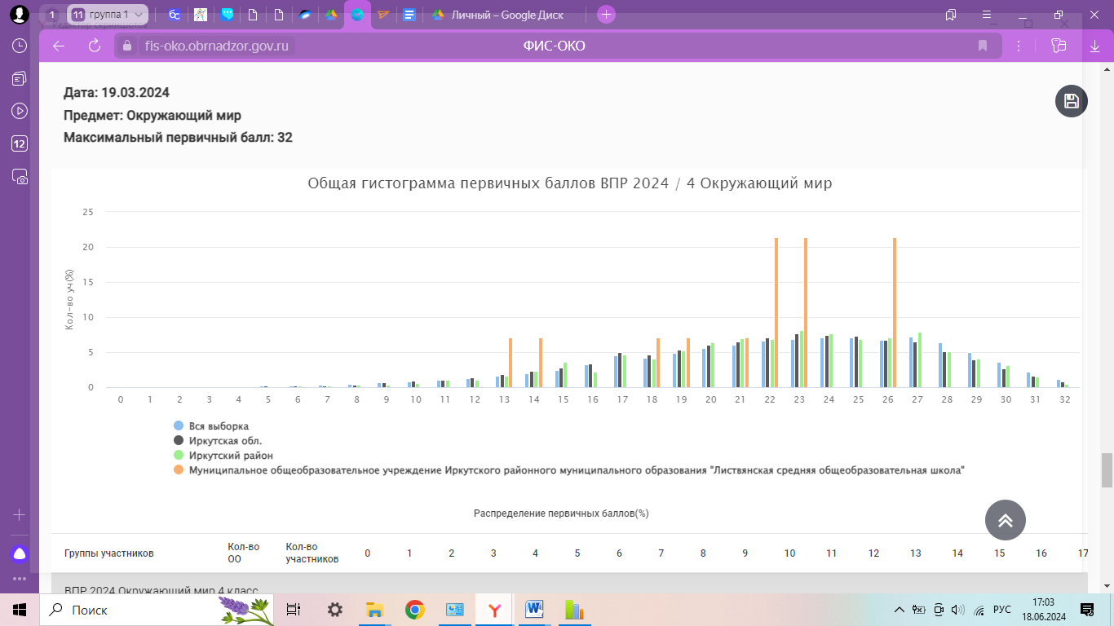
2 | 3 | 4 | 5
Распределение первичных баллов по ВПР по математике в 4 классе соответствует нормальному распределению. При этом на данном рисунке видно несколько заметных «пиков» (на границах 13-14, 22-23, 26 баллов).

Вывод по результатам ВПР - 2024 в 4 классе:
В рамках ВПР наряду с предметными результатами обучения выпускников начальной школы оцениваются также метапредметные результаты, в том числе уровень сформированности универсальных учебных действий (УУД) и овладения межпредметными понятиями.
Предусмотрена оценка сформированности следующих УУД:
Личностные действия: личностное, профессиональное, жизненное самоопределение.
Регулятивные действия: планирование, контроль и коррекция, саморегуляция.
Общеучебные универсальные учебные действия: поиск и выделение необходимой информации; структурирование знаний; осознанное и произвольное построение речевого высказывания в письменной форме; выбор наиболее эффективных способов решения задач в зависимости от конкретных условий; рефлексия способов и условий действия, контроль и оценка процесса и результатов деятельности; моделирование, преобразование модели.
Логические универсальные действия: анализ объектов в целях выделения признаков; синтез, в том числе выведение следствий; установление причинно-следственных связей; построение логической цепи рассуждений; доказательство.
Коммуникативные действия: умение с достаточной полнотой и точностью выражать свои мысли в соответствии с задачами и условиями коммуникации.

1.Успеваемость обученности по итогам ВПР-24 в 4 классе высокое: по русскому языку ниже результатов ВПР-2022 на 43,3%, по математике на 34,8%; по окружающему миру на 4,5%;
2. Качество обученности по итогам ВПР-24 в 4 классе высокое: по русскому языку ниже результатов ВПР-2022 на 40,2%, по математике на 19,2%; по окружающему миру на 4,5%
3. Проанализировав таблицу, приведенную ниже, можно говорить о снижении показателей успеваемость/качество знаний.

 | Успеваемость % |  |  |  |  |  |  |  | Качество %
 | 2018 | 2019 | 2020 | 2021 | 2022 | 2023 | 2024 | динамика | 2018 | 2019 | 2020 | 2021 | 2022 | 2023 | 2024 | динамика
Русский язык | 86 | 76 | 66,7 | 77 | 90,9 | 47,6 | 100 | +52,4% | 54,5 | 38 | 23,8 | 23 | 54,5 | 14,3 | 92,9 | +78,6%
Математика | 92 | 90 | 85,7 | 91 | 100 | 65,2 | 100 | +34,8% | 62,5 | 75 | 57,1 | 59 | 58,3 | 39,1 | 85,7 | +46,6%
Окружающий мир | 100 | 100 | 87,5 | 96 | 100 | 95,5 | 100 | +4,5% | 62,5 | 60 | 45,8 | 44 | 90 | 40,9 | 85,7 | +44,8%

Успеваемость за 6 лет

Качество за 6 лет

Математика
Наблюдаются следующие сложности в применении умений
- Неумение решать текстовые задачи;
- Слабо развиты основы логического и алгоритмического мышления
Рекомендации:
-усилить работу, направленную на формирование умений решать текстовые задачи в три-четыре действия и умений выполнять действия, связанные с использованием основных единиц измерения величин (длина, вес)
-взять на особый контроль формирование умений, связанных с интерпретацией информации (объяснять, сравнивать и обобщать данные, делать выводы и прогнозы). (9.1, 12)

Русский язык
Наблюдаются следующие сложности в применении умений

1.Неумение на основе данной информации и собственного жизненного опыта обучающихся определять конкретную жизненную ситуацию для адекватной интерпретации данной информации, соблюдая при письме изученные орфографические и пунктуационные нормы. Интерпретация содержащейся в тексте информации;
2.Неумение на основе данной информации и собственного жизненного опыта обучающихся определять конкретную жизненную ситуацию для адекватной интерпретации данной информации, соблюдая при письме изученные орфографические и пунктуационные нормы. Интерпретация содержащейся в тексте информации;
3.Неумение распознавать имена существительные в предложении, распознавать грамматические признаки имени существительного. Распознавать грамматические признаки слов, с учетом совокупности выявленных признаков относить слова к определенной группе основных частей речи /Проводить морфологический разбор имен существительных по предложенному в учебнике алгоритму; оценивать правильность проведения морфологического разбора; находить в тексте предлоги с именами существительными, к которым они относятся;
4. Неумение распознавать однородные члены предложения. Выделять предложения с однородными членами;
5.Неумение писать текст под диктовку, соблюдая в практике письма изученные орфографические и пунктуационные нормы. Писать под диктовку тексты в соответствии с изученными правилами правописания; проверять предложенный текст, находить и исправлять орфографические и пунктуационные ошибки. Осознавать место возможного возникновения орфографической ошибки; при работе над ошибками осознавать причины появления ошибки и определять способы действий, помогающие предотвратить ее в последующих письменных работах.
Рекомендации:
-усилить работу над базовыми предметными правописными и учебно-языковыми синтаксическими и морфологическими умениями, а также логическими, общеучебными универсальными действиями (1К1);
-развивать учебноязыковое морфологическое опознавательное умение (2)
- продумать работу с разными источниками информации; организовать работу по формированию умения извлекать информацию из текстов для различных целей; особое внимание уделить работе по выделению темы и главной мысли текста (15.1, 15.2);
-формировать умение находить однородные члены предложения и классифицировать их.
- необходимо организовать работу над орфографической зоркостью путём подбора специальных заданий и упражнений.
-обратить особое внимание на уроках русского языка и литературы на работу с текстом (определение главной мысли текста, составлению плана текста, умение задавать вопросы по тексту, определять стиль).
-работать над умением определять части речи и лексическое значение слов, а также отрабатывать навыки грамматических разборов.
-выявленные трудности в выполнении заданий по данным темам отработать на ближайших уроках русского языка, т. к. они вызваны невнимательностью прочтения текста задания, организовать повторение указанных тем.
-проанализировать совместно с обучающимися выполнение предложенных двух вариантов работы по русскому языку и провести работу над ошибками; продумать работу с различными источниками информации; для анализа отбирать тексты разных стилей, родов и жанров;

Окружающий мир:
Наибольшую сложность вызвали задания на умение:

- Несформированность правильного выражения мысли по блоку отношение к России, своей семье, культуре нашей страны, её современной жизни; готовность излагать свое мнение и аргументировать свою точку зрения; осознанно строить речевое высказывание в соответствии с задачами коммуникации. [Будут сформированы] основы гражданской идентичности, своей этнической принадлежности в форме осознания «Я» как члена семьи, представителя народа, гражданина России; осознавать свою неразрывную связь с разнообразными окружающими социальными группами
- Сложности по вычленению основы гражданской идентичности, своей этнической принадлежности в форме осознания «Я» как члена семьи, представителя народа, гражданина России; описывать достопримечательности столицы и родного края.
Рекомендации:
-для успешного выполнения такого рода заданий следует чаще учить детей рассуждать логически на уроках, обосновывать свои утверждения, на конкретных примерах.
-проводить несложные наблюдения в окружающей среде и ставить опыты, используя простейшее лабораторное оборудование, на уроках и во внеурочной деятельности. Планировать больше тем, содержащих региональный компонент.
-для умения строить речевые высказывания в письменной форме, больше включать сочинений в тематическое планирование по русскому языку и литературе, излагать свое мнение и аргументировать свою точку зрения; осознанно строить речевое высказывание в соответствии с задачами коммуникации. Работать над формированием основ гражданской идентичности, своей этнической принадлежности в форме осознания «Я» как члена семьи, представителя народа, гражданина России; осознавать свою неразрывную связь с разнообразными окружающими социальными группами
-в рабочей программе по окружающему миру уделить большее количество времени на формирование страноведческих и
краеведческих знаний, а так же умений обучающихся: назвать регион проживания, главный город региона, указывать достопримечательности региона, животный и растительный мир региона.

Анализ ВПР 5 класса
Математика. Приняли участие 21 ученик 5 класса из 22 учеников. Обучающиеся выполняли 10 заданий (несколько заданий делятся на 2 части)
Успеваемость составила 81% - выше итогов впр-23 на 15,8%, качество – 38,1% - ниже на 1% впр-23. Процентное соотношение отметок по математике распределилось в большей части в сторону отметки «2» и «4» . Из общей гистограммы отметок мы видим, что в сравнении с Иркутской областью и Иркутским районом наблюдается одинаковое количество «3» (38,10%) и «4» (38,10%), высокий процент в сравнении с Иркутским районом «2» (19,05 %) выше на 3,15% и низкий «5» (4,76%) ниже на 8,57% в сравнении с Иркутским районом. Качество знаний ниже 50% (38,1%)

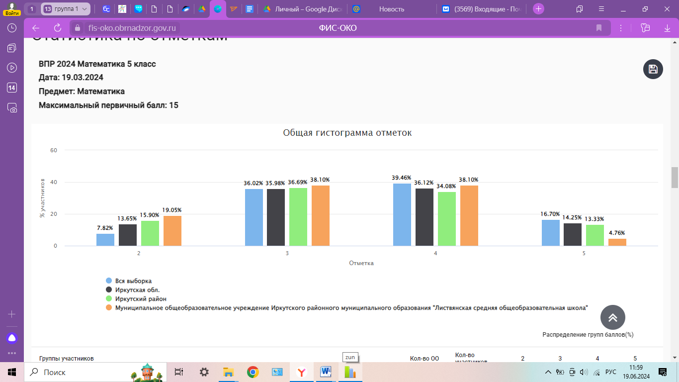
Подтвердили отметку, полученную за прошедшую четверть 33,33% обучающихся, повысили 9,52%, понизили 57,14%
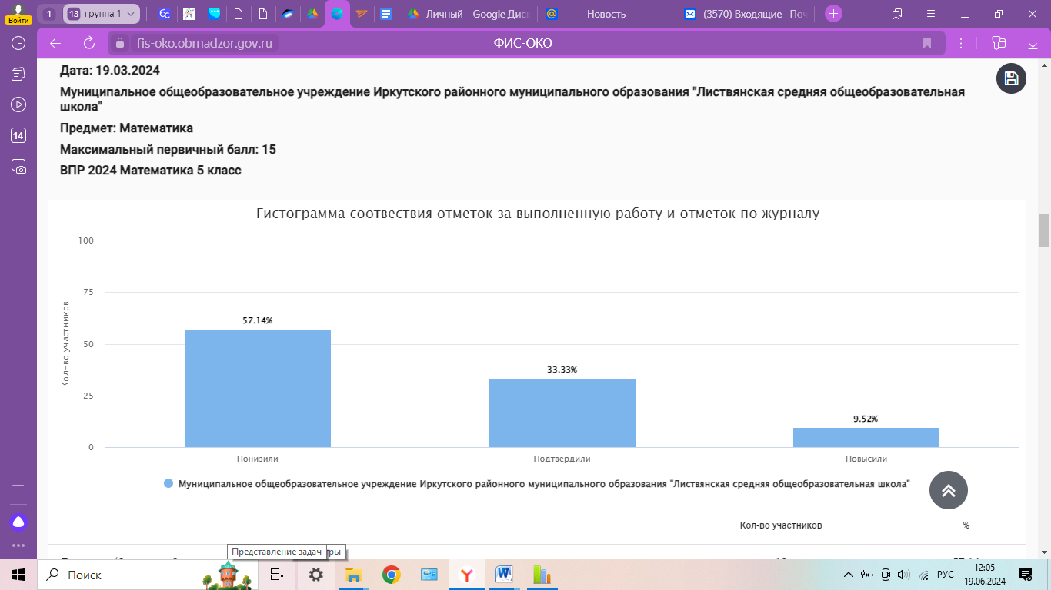
Из нижеприведенной гистограммы видно, что наибольшие трудности (более чем у 60%) по-прежнему вызывают задания (процент выполнения ниже 30%)№ 3,6, 9
3. Развитие представлений о числе и числовых системах от натуральных до действительных чисел. Решать задачи на нахождение части числа и числа по его части-14,29%
6. Овладение навыками письменных вычислений. Использовать свойства чисел и правила действий с числами при выполнении вычислений / выполнять вычисления, в том числе с использованием приемов рациональных вычислений, обосновывать алгоритмы выполнения действий-26,19%
9. Развитие пространственных представлений. Оперировать понятиями: прямоугольный параллелепипед, куб, шар-19,05%
Показали хорошие умения (лучший результат) (справились с заданиями выше 60% учеников), задания № 1, 4, 8.1, 8.2
8.1. Умение извлекать информацию, представленную в таблицах, на диаграммах. Читать информацию, представленную в виде таблицы, диаграммы-95,24%
8.2. Умение извлекать информацию, представленную в таблицах, на диаграммах. Читать информацию, представленную в виде таблицы, диаграммы / извлекать, интерпретировать информацию, представленную в таблицах и на диаграммах, отражающую свойства и характеристики реальных процессов и явлений-90,48%
1. Развитие представлений о числе и числовых системах от натуральных до действительных чисел. Оперировать понятием «обыкновенная дробь»-85,71%
4. Овладение приемами выполнения тождественных преобразований выражений. Использовать свойства чисел и правила действий с числами при выполнении вычислений-85,71%
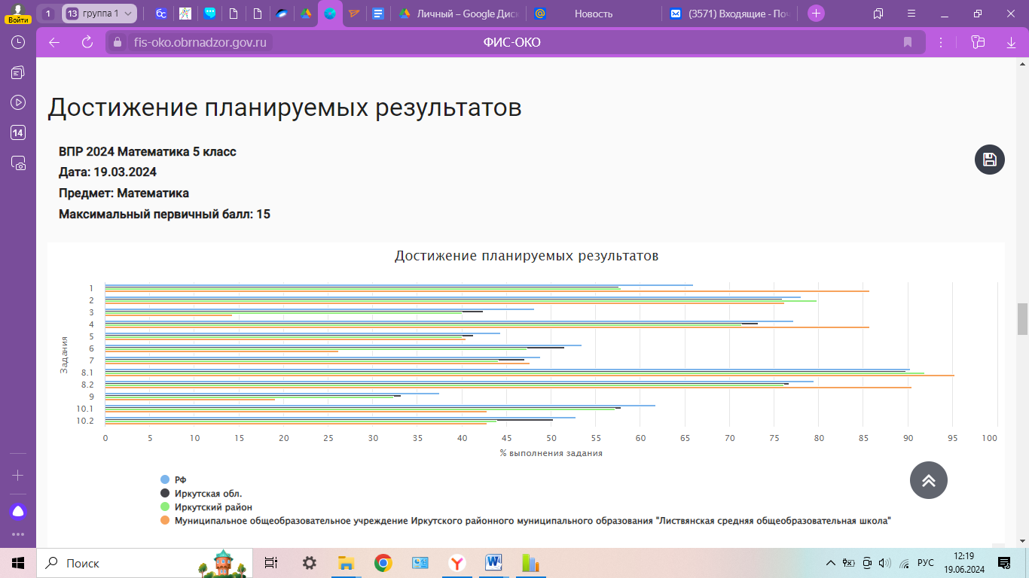

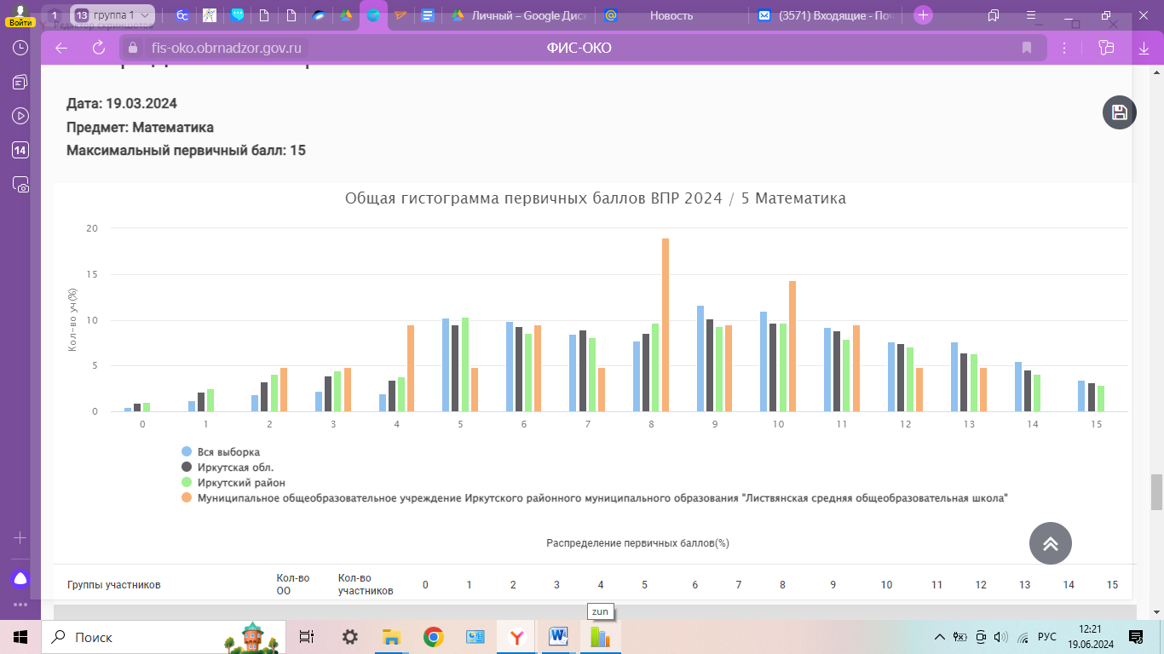
2 | 3 | 4 | 5

Распределение первичных баллов по ВПР по математике в 5 классе не соответствует нормальному распределению. При этом на данном рисунке видно несколько заметных «пиков» (на границах 4-5 баллов, 8-9 баллов, 10-11 баллов).

Русский язык . Приняли участие 20 учеников из 22 учеников 5 класса. Обучающиеся выполняли 12 заданий (несколько заданий делятся на 2 части)
Успеваемость составила 80% - выше итогов впр-23 на 32,4%, качество – 46,7 %, выше итогов ВПР-23 на 32,4. Процентное соотношение отметок по русскому языку распределилось в большей части в сторону отметки «3» (55%) Из общей гистограммы отметок мы видим, что в сравнении с Иркутской областью и Иркутским районом наблюдается большое количество «3» (55%), соответственно низкое количество положительных отметок: «5» (5%), «4» (20%); «2» (20%) ниже на 3,7%. В сравнении с Иркутским. Качество знаний ниже 50% (25,5%)
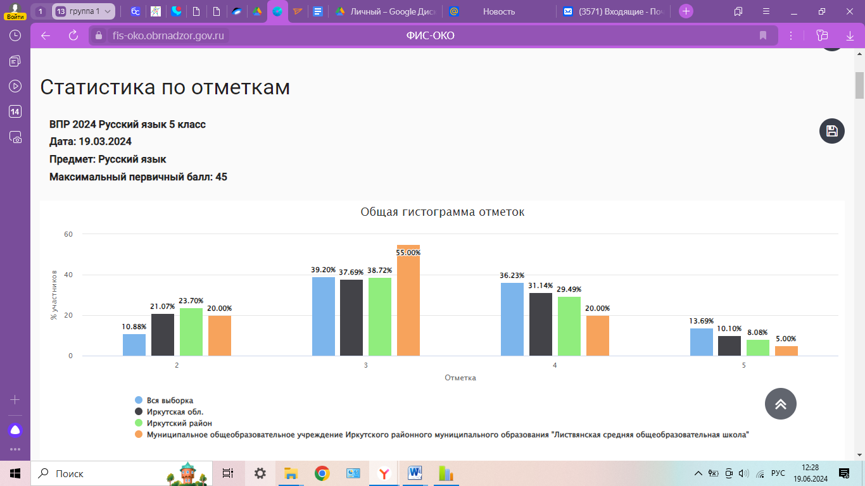

Подтвердили отметку, полученную за прошедшую четверть 75% обучающихся, повысили 0%, понизили 25%
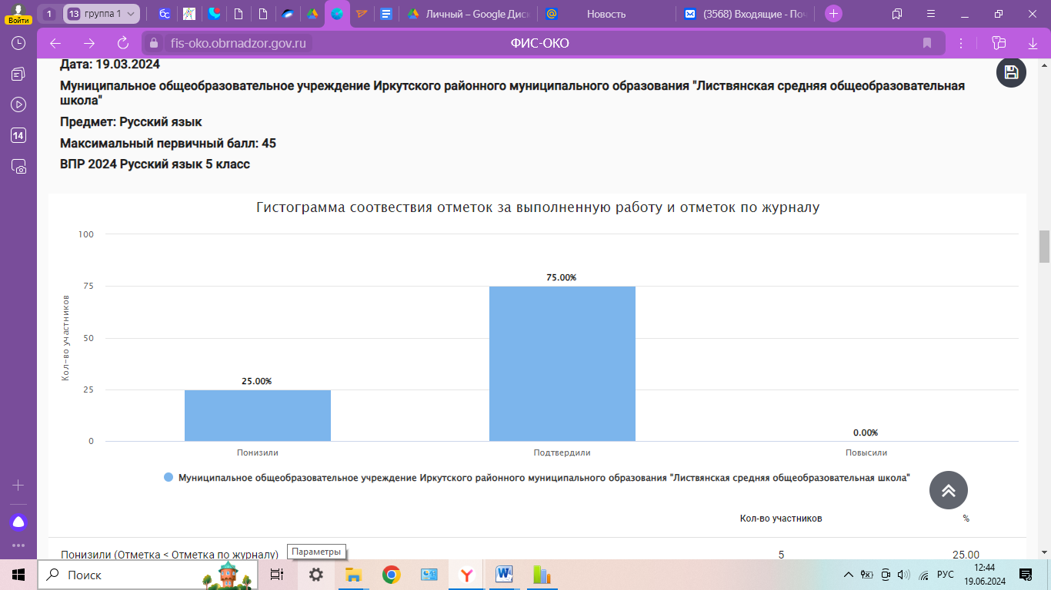

Из нижеприведенной гистограммы видно, что наибольшие трудности (более чем у 60%) по-прежнему вызывают задания №:1К2, 5.2, 7.2, 10,

1K2. Совершенствование видов речевой деятельности (чтения, письма), обеспечивающих эффективное овладение разными учебными предметами; овладение основными нормами литературного языка (орфографическими, пунктуационными); стремление к речевому самосовершенствованию-31,67%
5.2. Совершенствование видов речевой деятельности (чтения, письма), обеспечивающих эффективное овладение разными учебными предметами и взаимодействие с окружающими людьми; расширение и систематизация научных знаний о языке; осознание взаимосвязи его уровней и единиц; освоение базовых понятий лингвистики, основных единиц и грамматических категорий языка; овладение основными нормами литературного языка (пунктуационными)-37,50%
7.2. Совершенствование видов речевой деятельности (чтения, письма), обеспечивающих эффективное овладение разными учебными предметами и взаимодействие с окружающими людьми; расширение и систематизация научных знаний о языке; осознание взаимосвязи его уровней и единиц; освоение базовых понятий лингвистики, основных единиц и грамматических категорий языка; овладение основными нормами литературного языка (пунктуационными)-15%
10. Совершенствование видов речевой деятельности (чтения), обеспечивающих эффективное овладение разными учебными предметами; расширение и систематизация научных знаний о языке; осознание взаимосвязи его уровней и единиц; освоение базовых понятий лингвистики, основных единиц и грамматических категорий языка; формирование навыков проведения многоаспектного анализа текста; овладение основными стилистическими ресурсами лексики и фразеологии языка, основными нормами литературного языка; приобретение опыта их использования в речевой практике при создании письменных высказываний-15%
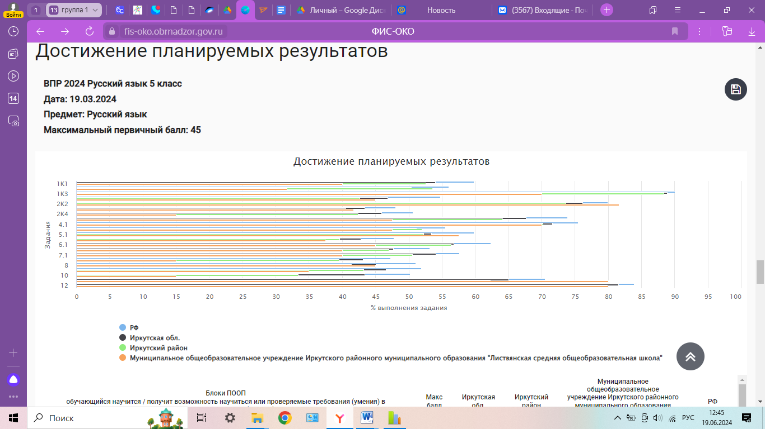
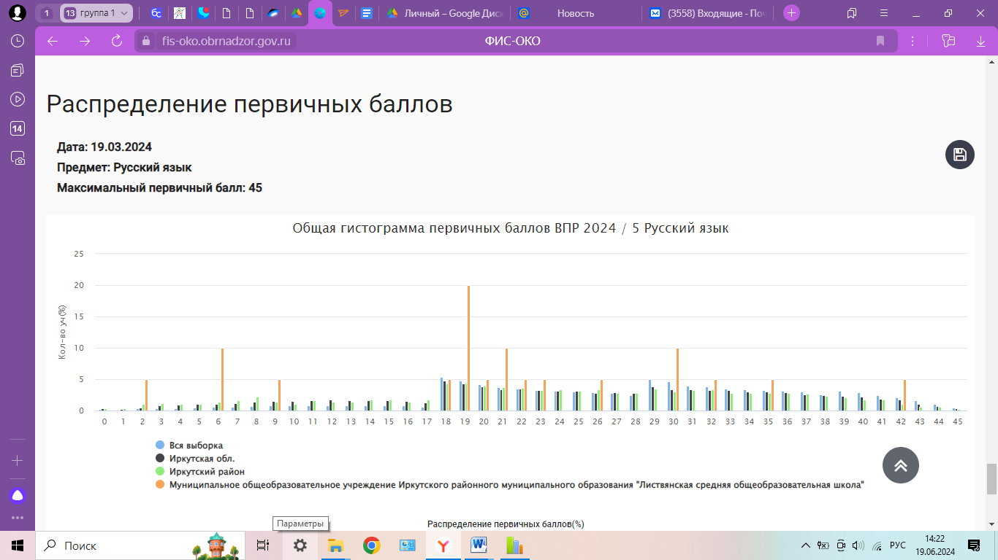
2 | 3 | 4 | 5
Распределение первичных баллов по ВПР по русскому языку в 5 классе не соответствует нормальному распределению. При этом на данном рисунке видно несколько заметных «пиков» (на границах 19-20, 21-22, 30-31 балл).
Биология. Приняли участие 20 учеников из 22 5 класса. Обучающиеся выполняли 10 заданий (несколько заданий делятся на 2 части)
Успеваемость составила 90%, качество – 35%. Процентное соотношение отметок по биологии распределилось в большей части в сторону отметки «3» Из общей гистограммы отметок мы видим, что в сравнении с Иркутской областью и Иркутским районом наблюдается большое количество «3» (55%), «4» (35%) ниже на 6% «5»(0%), «2» (10%) выше на 2,58% в сравнении с Иркутским районом. Качество знаний ниже 50% (35%)

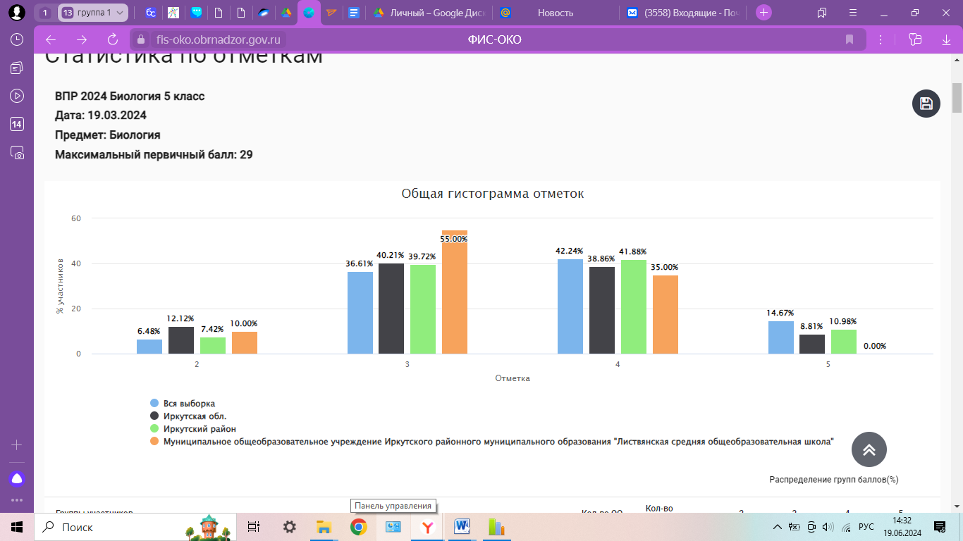

Подтвердили отметку, полученную за прошедшую четверть 15% обучающихся, повысили 0%, понизили 85%
Из нижеприведенной гистограммы видно, что наибольшие трудности (более чем у 60%) по-прежнему вызывают задания №: 1.2, 7.2 (процент выполнения ниже 30%)
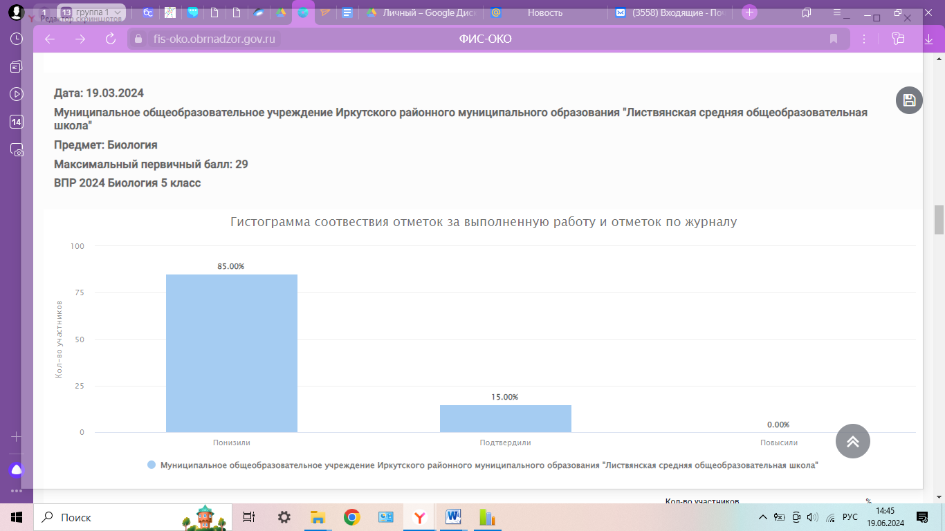

Из нижеприведенной гистограммы видно, что наибольшие трудности (более чем у 60%) по-прежнему вызывают задания (процент выполнения ниже 30%)1.3, 1.2, 2.2, 6.2, 7.2.
1.3. Свойства живых организмов (структурированность, целостность, обмен веществ, движение, размножение, развитие, раздражимость, приспособленность, наследственность и изменчивость) их проявление у растений, животных, грибов и бактерий. Умение определять понятия, создавать обобщения, устанавливать аналогии, классифицировать, самостоятельно выбирать основания и критерии для классификации-20%
1.2. Свойства живых организмов (структурированность, целостность, обмен веществ, движение, размножение, развитие, раздражимость, приспособленность, наследственность и изменчивость) их проявление у растений, животных, грибов и бактерий. Умение определять понятия, создавать обобщения, устанавливать аналогии, классифицировать, самостоятельно выбирать основания и критерии для классификации-15%
2.2. Свойства живых организмов (структурированность, целостность, обмен веществ, движение, размножение, развитие, раздражимость, приспособленность, наследственность и изменчивость) их проявление у растений, животных, грибов и бактерий. Умение устанавливать причинно-следственные связи, строить логическое рассуждение, умозаключение (индуктивное, дедуктивное и по аналогии) и делать выводы-30%
6.2. Приспособления организмов к жизни в наземно-воздушной среде. Связь биологии с другими науками (математика, география и др.). Умение создавать, применять и преобразовывать знаки и символы, модели и схемы для решения учебных и познавательных задач-20%
7.2. Организм. Классификация организмов. Принципы классификации. Одноклеточные и многоклеточные организмы. Приспособления организмов к жизни в наземно-воздушной среде. Умение определять понятия, создавать обобщения, устанавливать аналогии, классифицировать, самостоятельно выбирать основания и критерии для классификации-15%
Показали хорошие умения (справились с заданиями выше 60% учеников), задание
1.1. Свойства живых организмов (структурированность, целостность, обмен веществ, движение, размножение, развитие, раздражимость, приспособленность, наследственность и изменчивость) их проявление у растений, животных, грибов и бактерий. Умение определять понятия, создавать обобщения, устанавливать аналогии, классифицировать, самостоятельно выбирать основания и критерии для классификации-100%
10K1. Биология как наука. Методы изучения живых организмов. Роль биологии в познании окружающего мира и практической деятельности современного человека. Умение осознанно использовать речевые средства в соответствии с задачей коммуникации для выражения своих чувств, мыслей и потребностей; планирование и регуляция своей деятельности; владение устной и письменной речью, монологической контекстной речью-100%
10K2. Биология как наука. Методы изучения живых организмов. Роль биологии в познании окружающего мира и практической деятельности современного человека. Умение осознанно использовать речевые средства в соответствии с задачей коммуникации для выражения своих чувств, мыслей и потребностей; планирование и регуляция своей деятельности; владение устной и письменной речью, монологической контекстной речью-100%
4.3. Правила работы в кабинете биологии, с биологическими приборами и инструментами. Приобретение опыта использования методов биологической науки и проведения несложных биологических экспериментов для изучения живых организмов и человека, проведения экологического мониторинга в окружающей среде-95%
3.1. Биология как наука. Методы изучения живых организмов. Роль биологии в познании окружающего мира и практической деятельности современного человека. Правила работы в кабинете биологии, с биологическими приборами и инструментами. Приобретение опыта использования методов биологической науки и проведения несложных биологических экспериментов для изучения живых организмов и человека, проведения экологического мониторинга в окружающей среде-90%
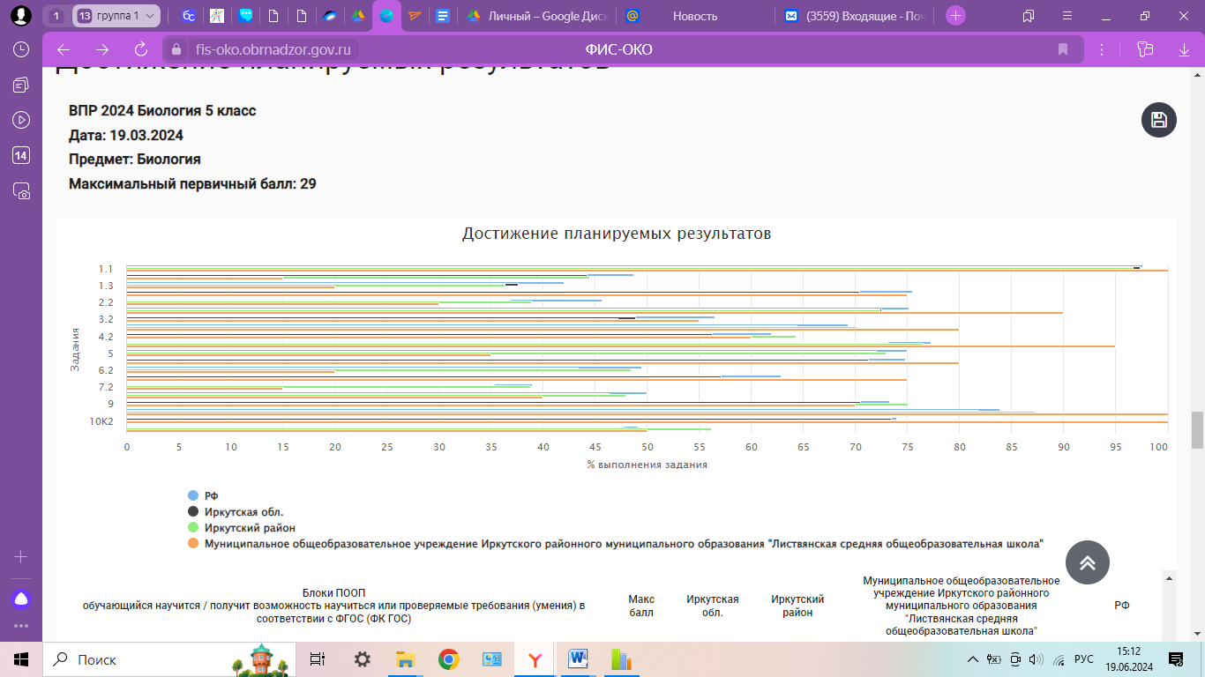

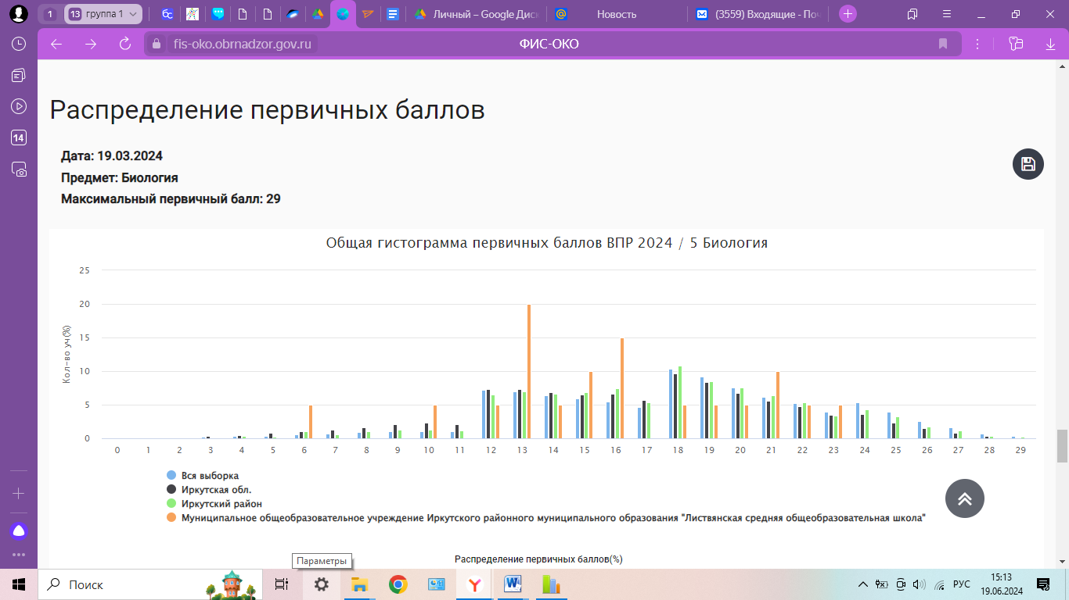

2 | 3 | 4 | 5
Распределение первичных баллов по ВПР по биологии в 5 классе соответствует нормальному распределению. При этом на данном рисунке видно несколько заметных «пиков» (на границах 12-13, 15-16, 18-19, 21-22 балла).
История. Приняли участие 21 ученик из 22 учеников 5 класса. Обучающиеся выполняли 7 заданий
Успеваемость составила 76,2 %, качество – 50%. Из общей гистограммы отметок мы видим, что в сравнении с Иркутской областью и Иркутским районом наблюдается большое количество «3» (55%), на 15,28% больше чем в Иркутском районе, «2» (10%), больше 2,58% чем в Иркутском районе, «4» (35%) меньше на 6,88% , «5» (0%) Качество знаний меньше 50% - 38,1%
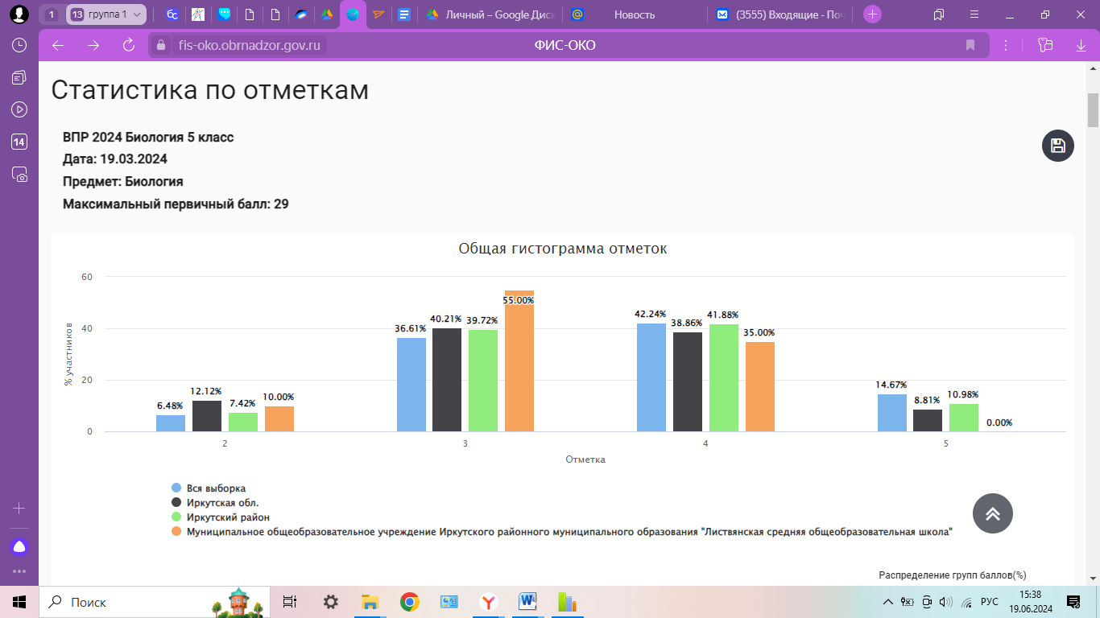

Подтвердили отметку, полученную за прошедшую четверть 15% обучающихся, повысили 0%, понизили 85%

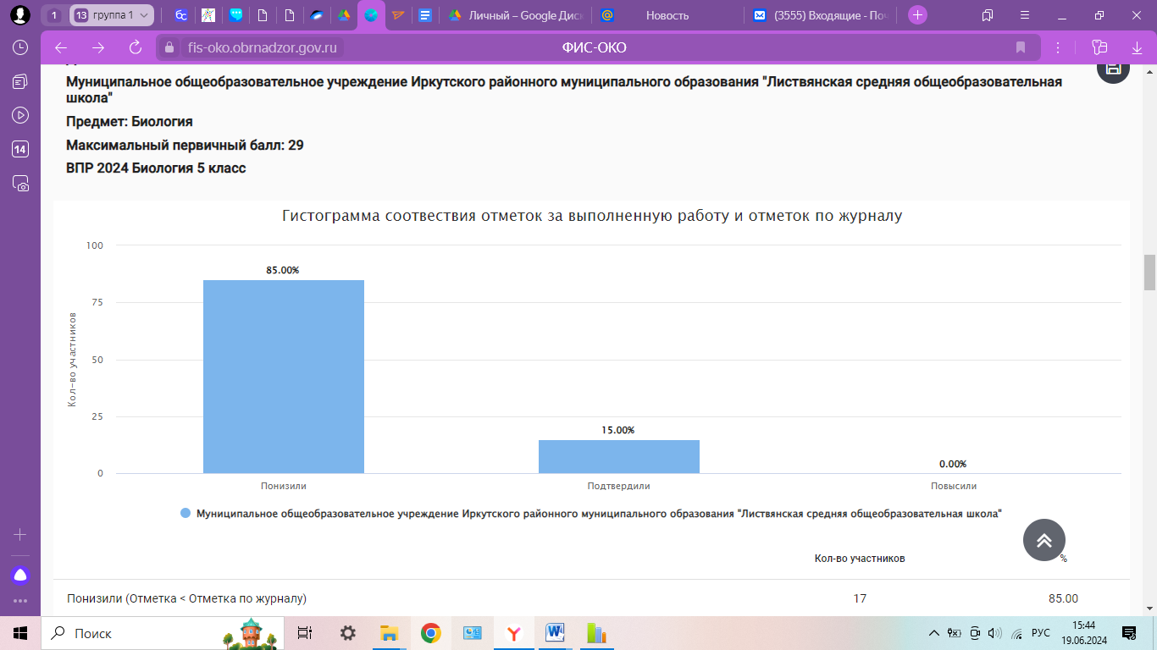

Из нижеприведенной гистограммы видно, что наибольшие трудности (более чем у 60%) по-прежнему вызывают задания №: 4, 6
4. Умение осознанно использовать речевые средства в соответствии с задачей коммуникации; владение основами самоконтроля, самооценки, принятия решений и осуществления осознанного выбора в учебной и познавательной деятельности-30,16%
6. Умение устанавливать причинно-следственные связи, строить логическое рассуждение, умозаключение (индуктивное, дедуктивное и по аналогии) и делать выводы; владение основами самоконтроля, самооценки, принятия решений и осуществления осознанного выбора в учебной и познавательной деятельности-16,67%
Показали хорошие умения (справились с заданиями выше 60% учеников), задание
1. Умение создавать, применять и преобразовывать знаки и символы, модели и схемы для решения учебных и познавательных задач-90,48%
2. Смысловое чтение-76,19%
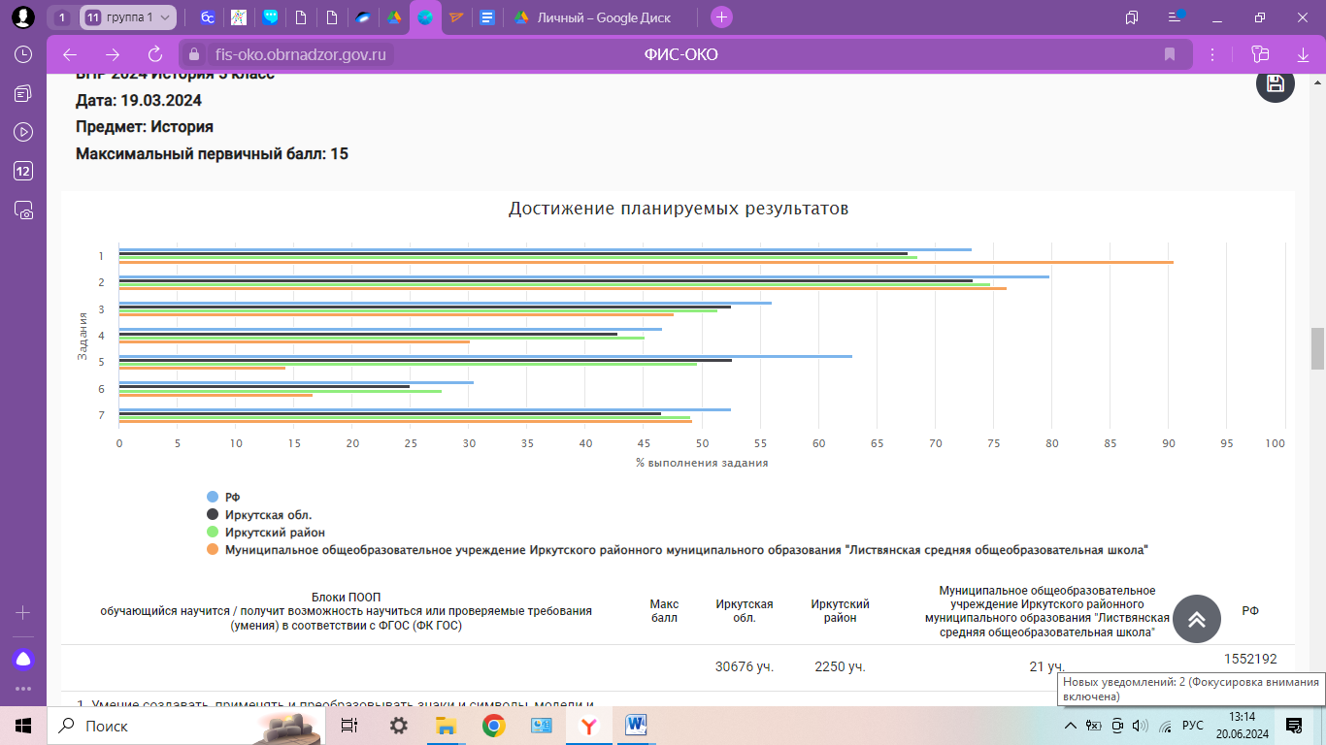

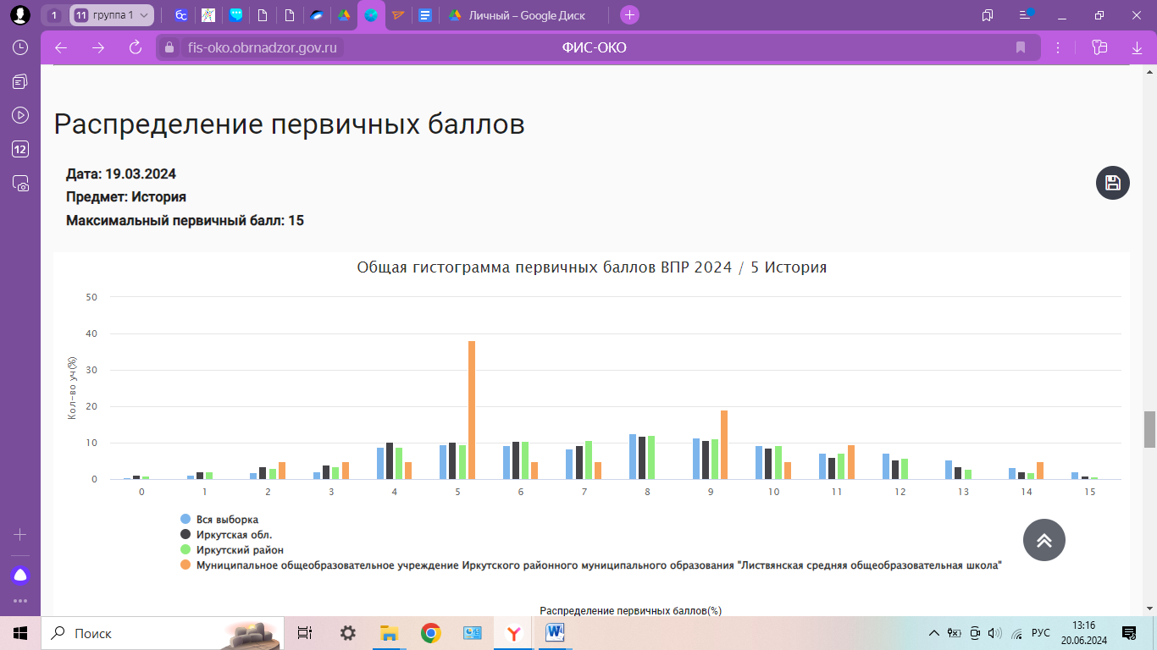
2 | 3 | 4 | 5
Распределение первичных баллов по ВПР по истории в 5 классе соответствует нормальному распределению. При этом на данном рисунке видно несколько заметных «пиков» (на границах 5-6, 9-10 баллов).

Вывод по результатам ВПР - 2024 в 5 классе:
В рамках ВПР наряду с предметными результатами обучения учащихся основной школы оцениваются также метапредметные результаты, в том числе уровень сформированности универсальных учебных действий (УУД) и овладения межпредметными понятиями.
Предусмотрена оценка сформированности следующих УУД.
Личностные действия: знание моральных норм и норм этикета, умение выделить нравственный аспект поведения. Ориентация в социальных ролях и межличностных отношениях.
Регулятивные действия: целеполагание, планирование, контроль и коррекция, саморегуляция.
Общеучебные универсальные учебные действия: поиск и выделение необходимой информации; структурирование знаний; осознанное и произвольное построение речевого высказывания в письменной форме; выбор наиболее эффективных способов решения задач в зависимости от конкретных условий; рефлексия способов и условий действия, контроль и оценка процесса и результатов деятельности; моделирование, преобразование модели.
Логические универсальные действия: анализ объектов в целях выделения признаков; синтез, в том числе выведение следствий; установление причинно-следственных связей; построение логической цепи рассуждений; доказательство.
Коммуникативные действия: умение с достаточной полнотой и точностью выражать свои мысли в соответствии с задачами и условиями коммуникации
Выводы

Класс 5 | Успеваемость % |  |  | Качество %
 | 2023 | 2024 | динамика | 2023 | 2024 | динамика
 | 4 | 5 |  | 4 | 5
Русский язык | 47,6 | 80 | +32,4% | 14,3 | 46,7 | +32,4%
Математика | 65,2 | 81 | +15,8% | 39,1 | 38,1 | -1%
Окружающий мир | 95,5 | - |  | 40,9 | -
Биология |  | 90 |  |  | 35
История |  | 76,2 |  |  | 38,1

Успеваемость за 2 года

Качество за 2 года

1.Успеваемость обученности по итогам ВПР-24 в 5 классе средняя: по русскому языку выше результатов ВПР-2023 на 32,4%, по математике на 15,8%;
2. Качество обученности по итогам ВПР-23 в 5 классе средняя: по русскому языку выше в соответствии с результатами ВПР-2023 на 32,4%, по математике ниже на 1%;
3. Проанализировав таблицу, приведенную ниже, можно говорить о небольшом улучшении показателей успеваемость/качество знаний по предметам русский язык, успеваемость по предмету математика, снижение качества знания по математике (незначительно) Сравнить показатели по истории и биологии нет возможности, т.к. данные предметы 5-ки писали в первый раз. Но если сравнивать показатель 2 разных годов можно отметить следующее:
Результаты обучающихся показали наличие ряда проблем в математической подготовке, в том числе:
А) низкий уровень сформированности умения использовать свойства чисел и правила действий с числами при выполнении вычислений / выполнять вычисления, в том числе с использованием приемов вычислений, обосновывать алгоритмы выполнения действий;
Б )слабое развитие навыков выполнения данного задания, которое требует построения алгоритма решения и реализации построенного алгоритма.
Рекомендации:
1. По результатам анализа спланировать коррекционную работу по устранению выявленных пробелов: организовать сопутствующее повторение на уроках, ввести в план урока проведение индивидуальных тренировочных упражнений для отдельных обучающихся;
2. Провести работу над ошибками (фронтальную и индивидуальную).
3. Совершенствование умений владения навыками письменных вычислений. Использовать свойства чисел и правила действий с рациональными числами при выполнении вычислений.

Результаты обучающихся показали наличие ряда проблем в подготовке по русскому языку, в том числе:
А) низкий уровень сформированности умения использовать различные виды речевой деятельности (чтения, письма), обеспечивающих эффективное овладение разными учебными предметами; овладение основными нормами литературного языка (орфографическими, пунктуационными); стремление к речевому самосовершенствованию. Соблюдать основные языковые нормы в письменной речи; редактировать письменные тексты разных стилей и жанров с соблюдением норм современного русского литературного языка;
Б) неумение осознанно проводить взаимосвязь уровней и единиц; не освоены базовые понятия лингвистики, основных единиц и грамматических категорий языка; формирование навыков проведения различных видов анализа слова (фонетического, морфемного, словообразовательного, лексического, морфологического), синтаксического анализа словосочетания и предложения. Не отработано до конца умение проводить фонетический анализ слова; проводить морфемный анализ слов; проводить морфологический анализ слова; проводить синтаксический анализ словосочетания и предложения;
В) неумение опознавать самостоятельные части речи и их формы, а также служебные части речи и междометия;
Г) неумение анализировать различные виды словосочетаний и предложений с точки зрения их структурно-смысловой организации и функциональных особенностей; соблюдать основные языковые нормы в письменной речи; опираться на грамматико-интонационный анализ при объяснении расстановки знаков препинания в предложении;
Д) неумение соблюдать основные языковые нормы в письменной речи; опираться на грамматико-интонационный анализ при объяснении расстановки знаков препинания в предложении;
Е) слабо развиты навыки различных видов чтения (изучающим, ознакомительным, просмотровым) и информационной переработки прочитанного материала; адекватно понимать тексты различных функционально - смысловых типов речи и функциональных разновидностей языка; анализировать текст с точки зрения его принадлежности к функционально смысловому типу речи и функциональной разновидности языка.
Рекомендации:
Учителю необходимо продолжить работу:
- по совершенствованию видов речевой деятельности (чтения, письма), обеспечивающих эффективное овладение разными учебными предметами;
- по овладению основными нормами литературного языка;
- выстроить работу на уроках развития речи по составлению и записи текстов, направленных на знание норм речевого этикета с учетом орфографических и пунктуационных правил русского языка.
- наряду с предметными умениями формировать регулятивные универсальные учебные действия: адекватно самостоятельно оценивать правильность выполнения действия и вносить необходимые коррективы – осуществлять самоконтроль и познавательные универсальными учебные действия.

Результаты обучающихся показали наличие ряда проблем в подготовке по биологии, таких как:
А) Слабо развито умение определять понятия, создавать обобщения, устанавливать аналогии, классифицировать, самостоятельно выбирать основания и критерии для классификации;
Б) До конца не отработано умение определять понятия, создавать обобщения, устанавливать аналогии, классифицировать, самостоятельно выбирать основания и критерии для классификации
Рекомендации:
1.На основе тщательного анализа количественных и качественных результатов ВПР, выявить проблемные зоны как класса в целом, так и отдельных обучающихся.
2. Спланировать коррекционную работу во внеурочное время и содержания урочных занятий.
3. Скорректировать содержание текущего тестирования и контрольных работ с целью мониторинга результативности работы по устранению пробелов в знаниях и умениях.
4. Усилить дифференцированный подход в процессе обучения, наметить индивидуальные образовательные траектории для обучающихся, показавших низкие результаты выполнения ВПР.

Результаты обучающихся показали наличие ряда проблем в подготовке по истории, таких как:
А) недостаточно усвоены знания исторической терминологии: в первой части от обучающегося требуется соотнести выбранную тему (страну) с термином (понятием), который с ней непосредственно связан; во второй части задания нужно объяснить значение этого термина (понятия).
Б) недостаточно усвоены знания объяснения причин и следствий и умение формулировать положения, содержащие причинно-следственные связи, требуется объяснить, как природно-климатические условия повлияли на занятия жителей страны, указанной в выбранной обучающимся теме.

Анализ ВПР 6 класса
Русский язык. Приняли участие 12 из 13 учеников 6 класса. Обучающиеся выполняли 14 заданий (некоторые задания делятся на подгруппы)
Успеваемость составила 75% выше на 41,7% в сравнении с ВПР-23, качество – 33,3 выше 8,3%. Процентное соотношение отметок по русскому языку распределилось так: 25% «2», «3» (41,67%), «4» (33,33%), «5» (0%) Из общей гистограммы отметок мы видим, что в сравнении с Иркутской областью и Иркутским районом наблюдается отсутствие «5» (0%), Качество знаний ниже 50% (33,3%)

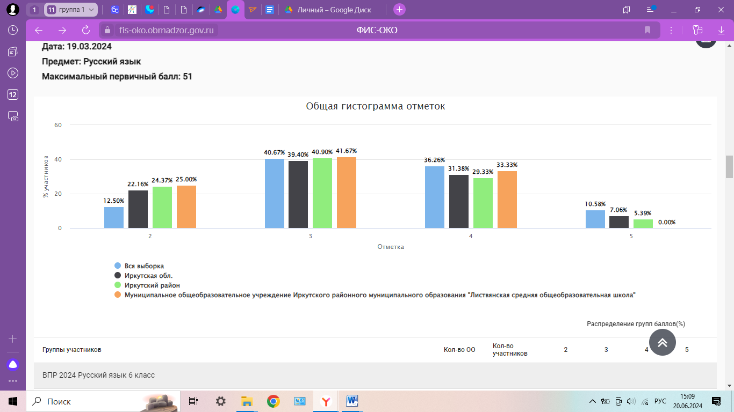
Подтвердили отметку, полученную за прошедшую четверть 41,67% обучающихся, повысили 0%, понизили 58,33%
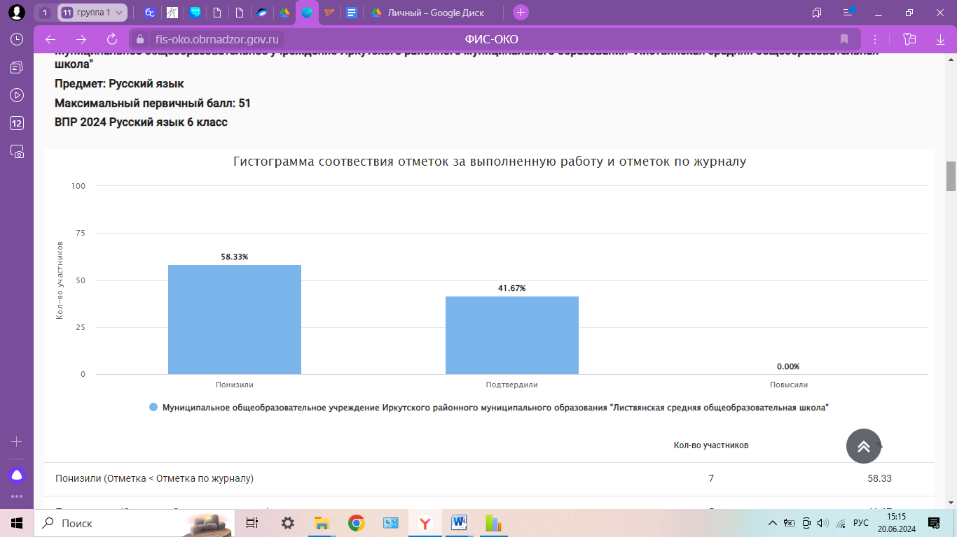
Из нижеприведенной гистограммы видно, что наибольшие трудности (более чем у 60%) по-прежнему вызывают задания №:9, 10, 11, 13.1, 13.2, 14.1, 14.2
9. Владеть навыками изучающего чтения и информационной переработки прочитанного материала; адекватно понимать тексты различных функционально-смысловых типов речи и функциональных разновидностей языка; анализировать текст с точки зрения его основной мысли, адекватно формулировать основную мысль текста в письменной форме. Использовать при работе с текстом разные виды чтения (поисковое, просмотровое, ознакомительное, изучающее, реферативное)/соблюдать культуру чтения, говорения, аудирования и письма-25%
10. Осуществлять информационную переработку прочитанного текста, передавать его содержание в виде плана в письменной форме. Использовать при работе с текстом разные виды чтения (поисковое, просмотровое, ознакомительное, изучающее, реферативное). Владеть умениями информационно перерабатывать прочитанные и прослушанные тексты и представлять их в виде тезисов, конспектов, аннотаций, рефератов; соблюдать культуру чтения, говорения, аудирования и письма-25%
11. Понимать целостный смысл текста, находить в тексте требуемую информацию с целью подтверждения выдвинутых тезисов, на основе которых необходимо построить речевое высказывание в письменной форме. Использовать при работе с текстом разные виды чтения (поисковое, просмотровое, ознакомительное, изучающее, реферативное). Проводить самостоятельный поиск текстовой и нетекстовой информации, отбирать и анализировать полученную информацию; соблюдать культуру чтения, говорения, аудирования и письма-29,17%
13.1. Распознавать стилистическую принадлежность слова и подбирать к слову близкие по значению слова (синонимы). Распознавать уровни и единицы языка в предъявленном тексте и видеть взаимосвязь между ними; использовать синонимические ресурсы русского языка для более точного выражения мысли и усиления выразительности речи; соблюдать культуру чтения, говорения, аудирования и письма; осуществлять речевой самоконтроль-0%
13.2. Распознавать стилистическую принадлежность слова и подбирать к слову близкие по значению слова (синонимы). Распознавать уровни и единицы языка в предъявленном тексте и видеть взаимосвязь между ними; использовать синонимические ресурсы русского языка для более точного выражения мысли и усиления выразительности речи; соблюдать культуру чтения, говорения, аудирования и письма; осуществлять речевой самоконтроль-8,33%
14.1. Распознавать значение фразеологической единицы; на основе значения фразеологизма и собственного жизненного опыта обучающихся определять конкретную жизненную ситуацию для адекватной интерпретации фразеологизма; умение строить монологическое контекстное высказывание в письменной форме. Распознавать уровни и единицы языка в предъявленном тексте и видеть взаимосвязь между ними; использовать языковые средства адекватно цели общения и речевой ситуации;-29,17%
14.2. Распознавать значение фразеологической единицы; на основе значения фразеологизма и собственного жизненного опыта обучающихся определять конкретную жизненную ситуацию для адекватной интерпретации фразеологизма; умение строить монологическое контекстное высказывание в письменной форме. Распознавать уровни и единицы языка в предъявленном тексте и видеть взаимосвязь между ними; использовать языковые средства адекватно цели общения и речевой ситуации-29,17
Показали хорошие умения (справились с заданиями выше 60% учеников), задание 2К2, 1К3, 3.1, 7.1,
2K1. Проводить морфемный и словообразовательный анализы слов; проводить морфологический анализ слова; проводить синтаксический анализ предложения. Распознавать уровни и единицы языка в предъявленном тексте и видеть взаимосвязь между ними-88,89%
1K3. Списывать текст с пропусками орфограмм и пунктограмм, соблюдать в практике письма изученные орфографические и пунктуационные нормы/ совершенствовать орфографические и пунктуационные умения и навыки на основе знаний о нормах русского литературного языка; соблюдать культуру чтения, говорения, аудирования и письма-87,50%
3.1. Распознавать заданное слово в ряду других на основе сопоставления звукового и буквенного состава, осознавать и объяснять причину несовпадения звуков и букв в слове. Распознавать уровни и единицы языка в предъявленном тексте и видеть взаимосвязь между ними-75%
7.1. Анализировать различные виды предложений с точки зрения их структурно-смысловой организации и функциональных особенностей, распознавать предложения с подлежащим и сказуемым, выраженными существительными в именительном падеже; опираться на грамматический анализ при объяснении выбора тире и места его постановки в предложении. Соблюдать в речевой практике основные орфографические и пунктуационные нормы русского литературного языка / совершенствовать орфографические и пунктуационные умения-75%
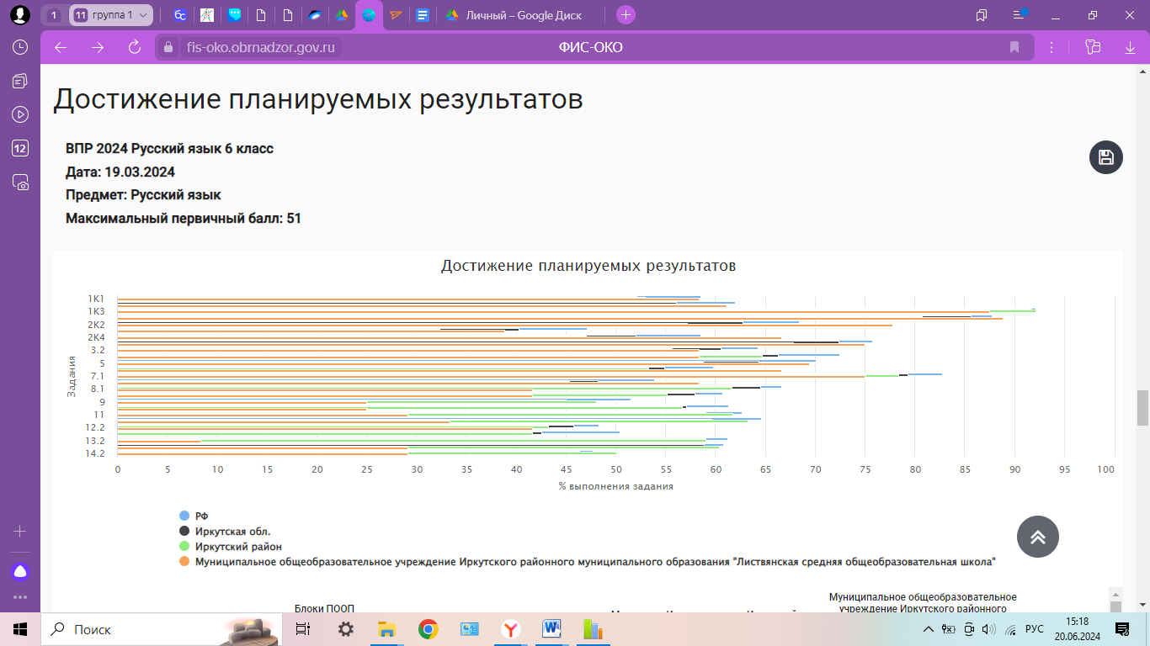
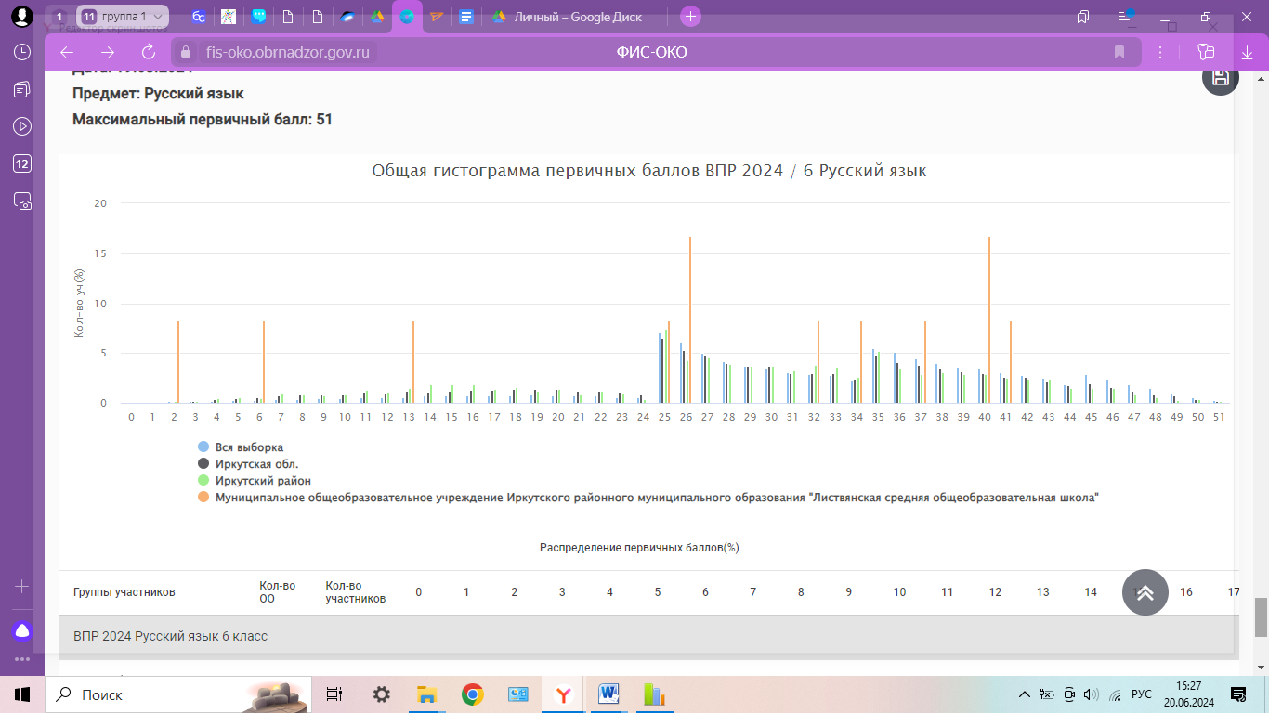
2 | 3 | 4 | 5
Распределение первичных баллов по ВПР по русскому языку в 6 классе не соответствует нормальному распределению. При этом на данном рисунке видно несколько заметных «пиков» (на границах 2-3, 6-7, 13-17, 25-26, пики 32,34,37, 40-41 балл).

Математика. Приняли участие 12 из 13 учеников 6 класса. Обучающиеся выполняли 13 заданий
Успеваемость составила 91,7 выше на 22,5% в сравнении с ВПР-23, качество –41,7% выше на 4,5%. Процентное соотношение отметок по математике распределилось так: 8,33% «2», «3» (50%), «4» (33,33%), «5» (8,33%) Из общей гистограммы отметок мы видим, что в сравнении с Иркутской областью и Иркутским районом наблюдается небольшое количество «2» (8,33%), на 16,05 % меньше чем в Иркутском районе, больше «4» (10,94%) чем в Иркутском районе. Качество знаний ниже 50% (8,3%)
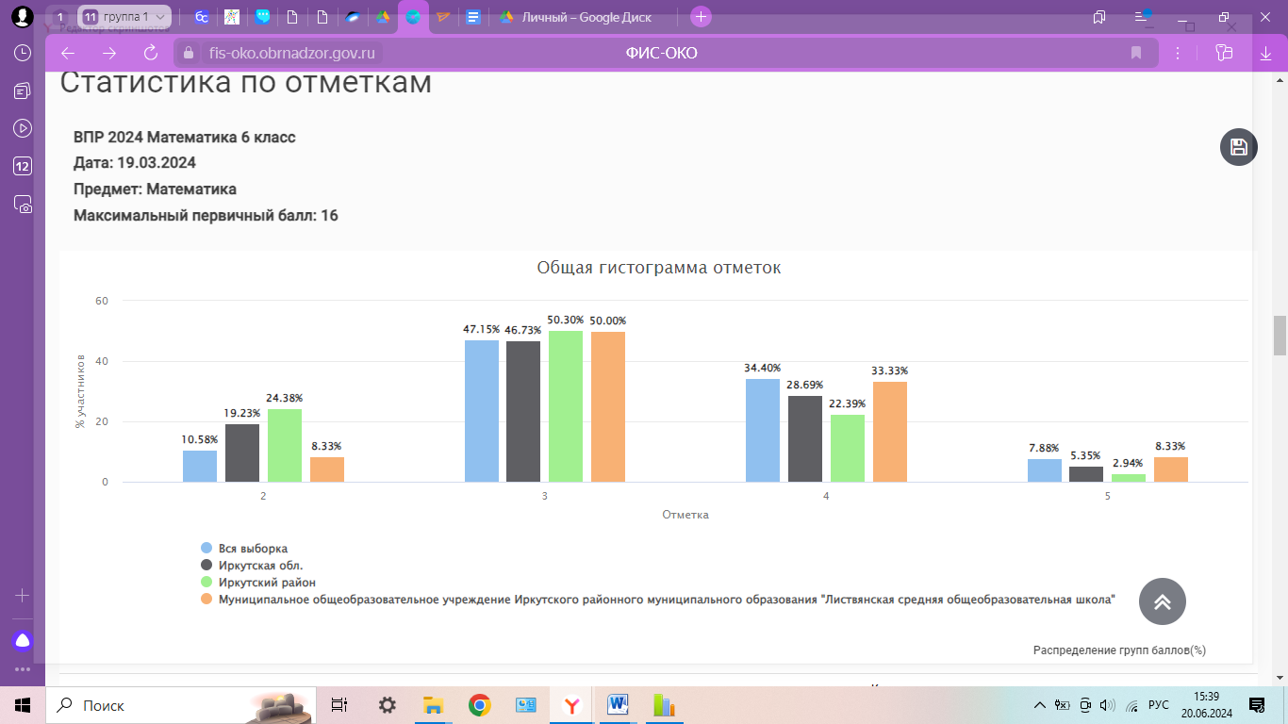

Подтвердили отметку, полученную за прошедшую четверть 58,33% обучающихся, повысили 0%, понизили 41,67%
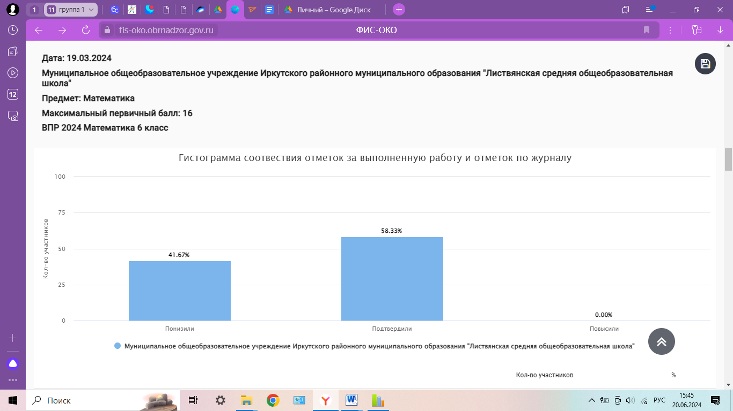
Из нижеприведенной гистограммы видно, что наибольшие трудности (более чем у 60%) по-прежнему вызывают задания №:9, 11,12, 13

9. Овладение навыками письменных вычислений. Использовать свойства чисел и правила действий с рациональными числами при выполнении вычислений / выполнять вычисления, в том числе с использованием приемов рациональных вычислений-29,17
11. Умение применять изученные понятия, результаты, методы для решения задач практического характера и задач их смежных дисциплин. Решать задачи на покупки, находить процент от числа, число по проценту от него, находить процентное отношение двух чисел, находить процентное снижение или процентное повышение величины-12,50%
12. Овладение геометрическим языком, развитие навыков изобразительных умений, навыков геометрических построений. Оперировать на базовом уровне понятиями: фигура, точка, отрезок, прямая, луч, ломанная, угол, многоугольник, треугольник и четырехугольник, прямоугольник и квадрат, окружность и круг, прямоугольный параллелепипед, куб, шар. Изображать изучаемые фигуры от руки и с помощью линейки-41,67
13. Умение проводить логические обоснования, доказательства математических утверждений. Решать простые и сложные задачи разных типов, а также задачи повышенной трудности-4,17%
Показали хорошие умения (справились с заданиями выше 60% учеников), задание 5, 10, 8, 1, 2, 6
5. Умение пользоваться оценкой и прикидкой при практических расчетах. Оценивать размеры реальных объектов окружающего мира-100%
10. Умение анализировать, извлекать необходимую информацию. Решать несложные логические задачи, находить пересечение, объединение, подмножество в простейших ситуациях-100%
8. Развитие представлений о числе и числовых системах от натуральных до действительных чисел. Сравнивать рациональные числа / упорядочивать числа, записанные в виде обыкновенных дробей, десятичных дробей-91,67%
1. Развитие представлений о числе и числовых системах от натуральных до действительных чисел. Оперировать на базовом уровне понятием целое число-83,33
2. Развитие представлений о числе и числовых системах от натуральных до действительных чисел. Оперировать на базовом уровне понятием обыкновенная дробь, смешанное число-83,33
6. Умение извлекать информацию, представленную в таблицах, на диаграммах. Читать информацию, представленную в виде таблицы, диаграммы / извлекать, интерпретировать информацию, представленную в таблицах и на диаграммах, отражающую свойства и характеристики реальных процессов и явлений-83,33
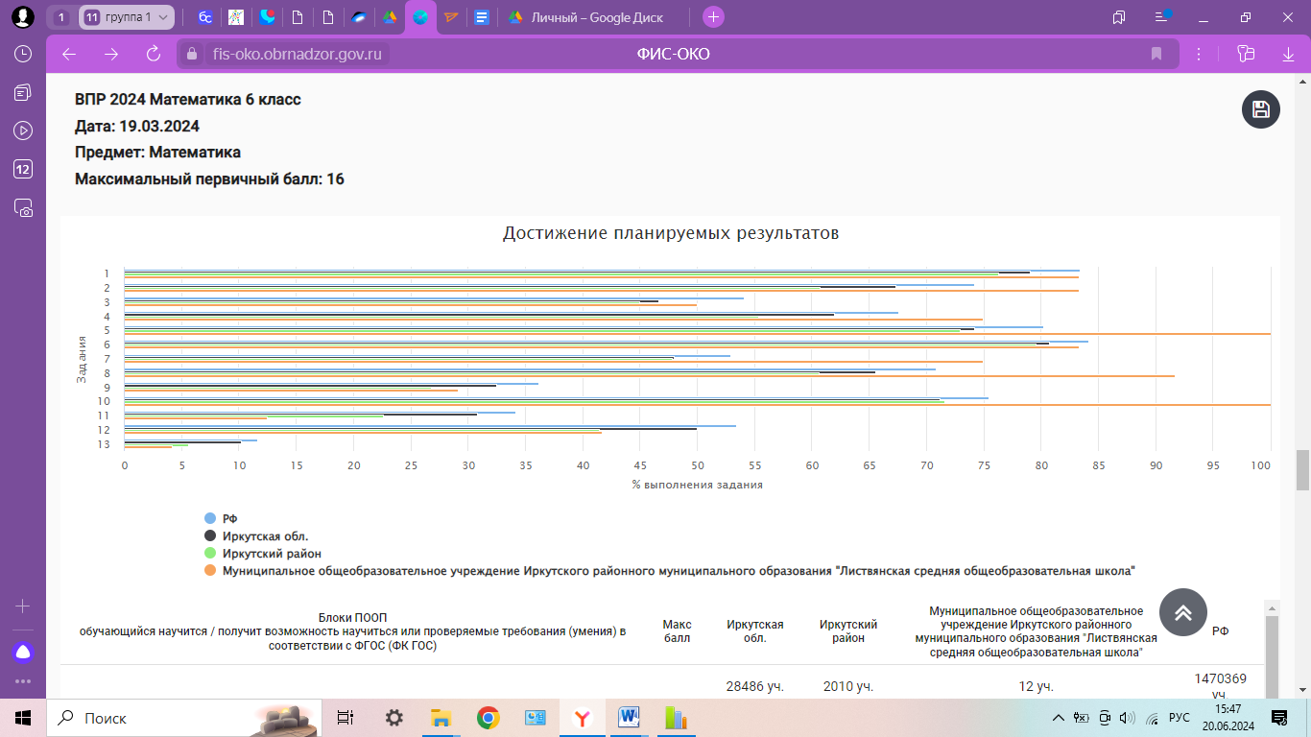

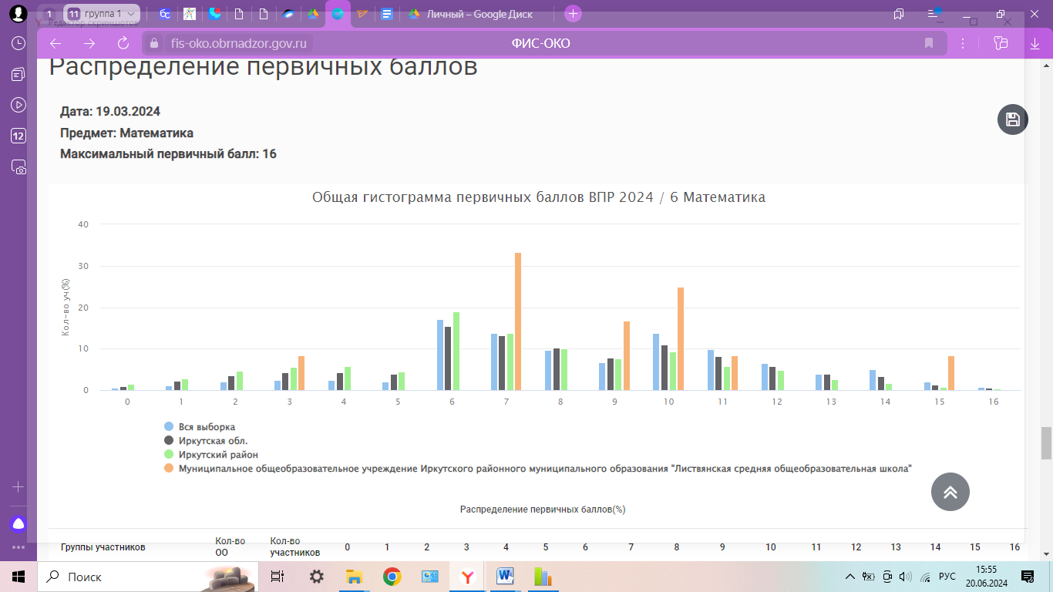
2 | 3 | 4 | 5
Распределение первичных баллов по ВПР по математике в 6 классе соответствует нормальному распределению. При этом на данном рисунке видно несколько заметных «пиков» (на границах 7-8, 9-10, 10-11 баллов).

Обществознание (компьютерная форма). Приняли участие 12 из 13 учеников 6 класса. Обучающиеся выполняли 8 заданий, некоторые задания делятся на 2 части.
Успеваемость составила 100%, качество – 75%.Процентное соотношение отметок по истории распределилось так: 0% «3» (25%) «4» (58,33%), «5» (16,67%) Из общей гистограммы отметок мы видим, что в сравнении с Иркутской областью и Иркутским районом наблюдается большое количество «5» (16,67%), больше 8,18% , большое количество «4» (58,33%) больше на 20,54% низкое количество «3» (25%) ниже на 19,77% чем в Иркутском районе. Качество знаний выше 50% (75%)

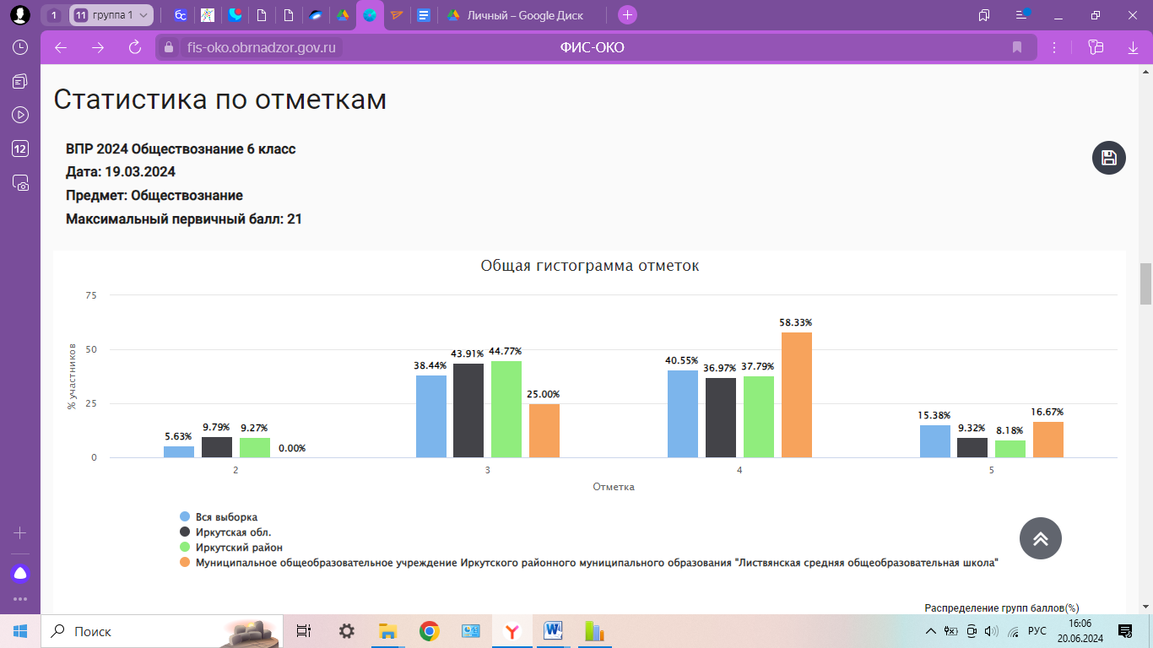

Подтвердили отметку, полученную за прошедшую четверть 50% обучающихся, повысили 8,33%, понизили 41,67%

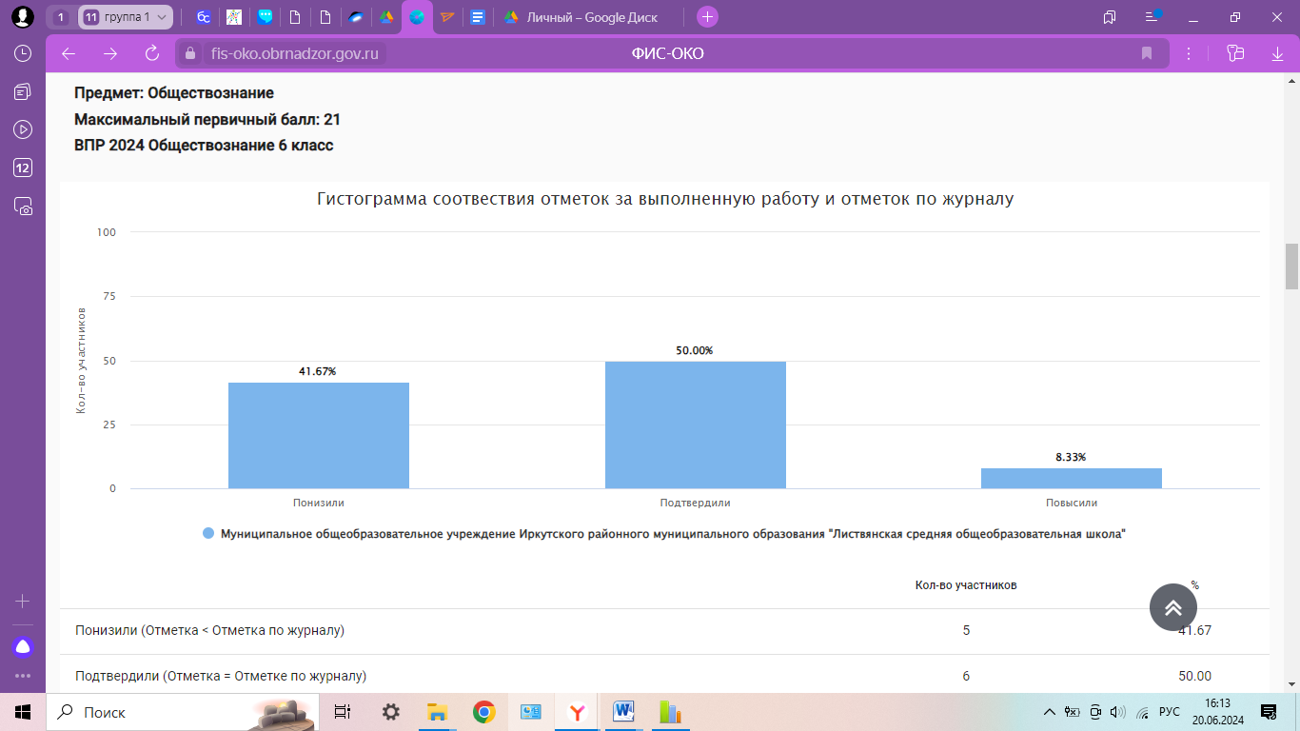

Из нижеприведенной гистограммы видно, что наибольшие трудности (более чем у 60%) по-прежнему вызывают задания №: (процент выполнения ниже 30%) №4(16,67%) ,6.2 (25%), 2 (8,33)
Показали хорошие умения (справились с заданиями выше 60% учеников), задание 8.1,8.3 (100%), 3.1 (95,83), 1.1, 3.2 (91,67)
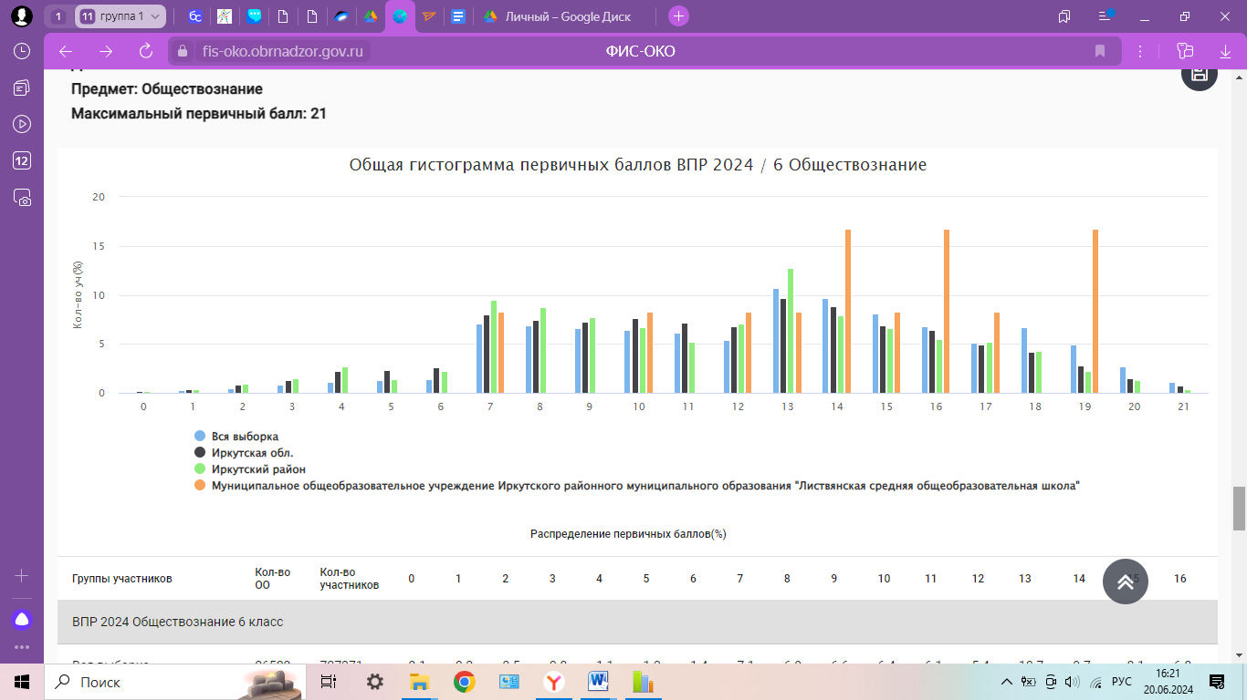
2 | 3 | 4 | 5
Распределение первичных баллов по ВПР по истории в 6 классе соответствует нормальному распределению. При этом на данном рисунке видно несколько заметных «пиков» (на границах 6-7, 14-15,16-17, 19-20 баллов).

География. Приняли участие 12 из 13 учеников 6 класса. Обучающиеся выполняли 9 заданий (каждое задание делилось на 2 части, итого 18)
Успеваемость составила 75%, качество – 8,3%. Процентное соотношение отметок по географии распределилось так: 25% «2», «3» (66,67%), «4» (8,33%), «5» (0%) Из общей гистограммы отметок мы видим, что в сравнении с Иркутской областью и Иркутским районом наблюдается большое количество «2» (25%), больше 21,72% , «3» (66,67%) больше 23,66 % , меньше «4» (8,33%) ниже на 36,03%, «5» (0%) чем в Иркутском районе. Качество знаний ниже 50% (8,3%)
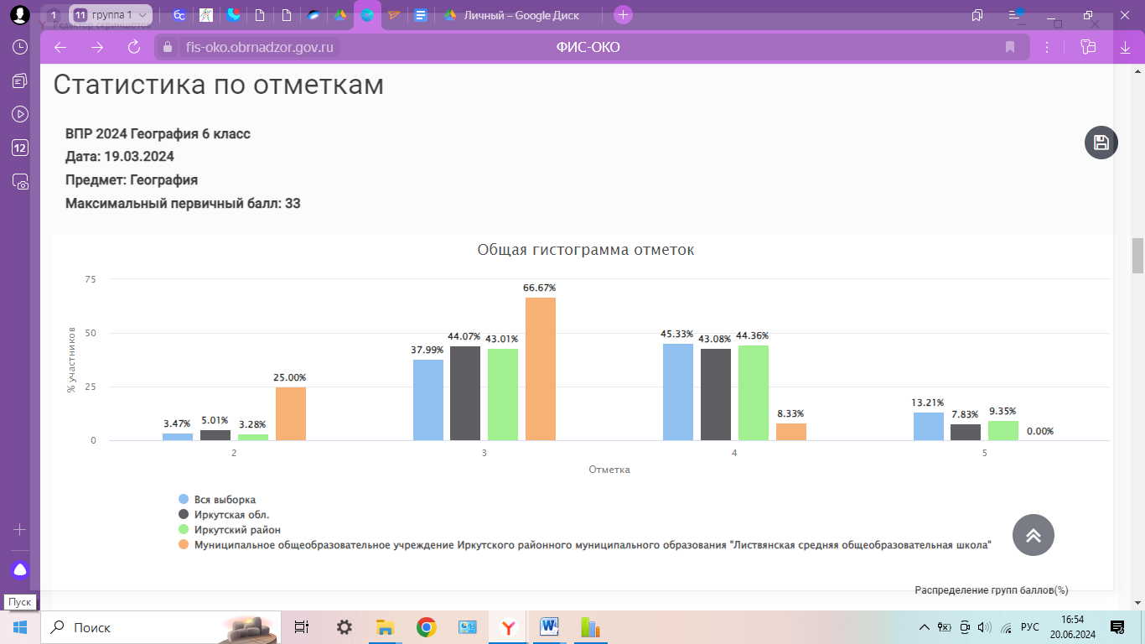

Подтвердили отметку, полученную за прошедшую четверть 8,33% обучающихся, повысили 0%, понизили 91,67%
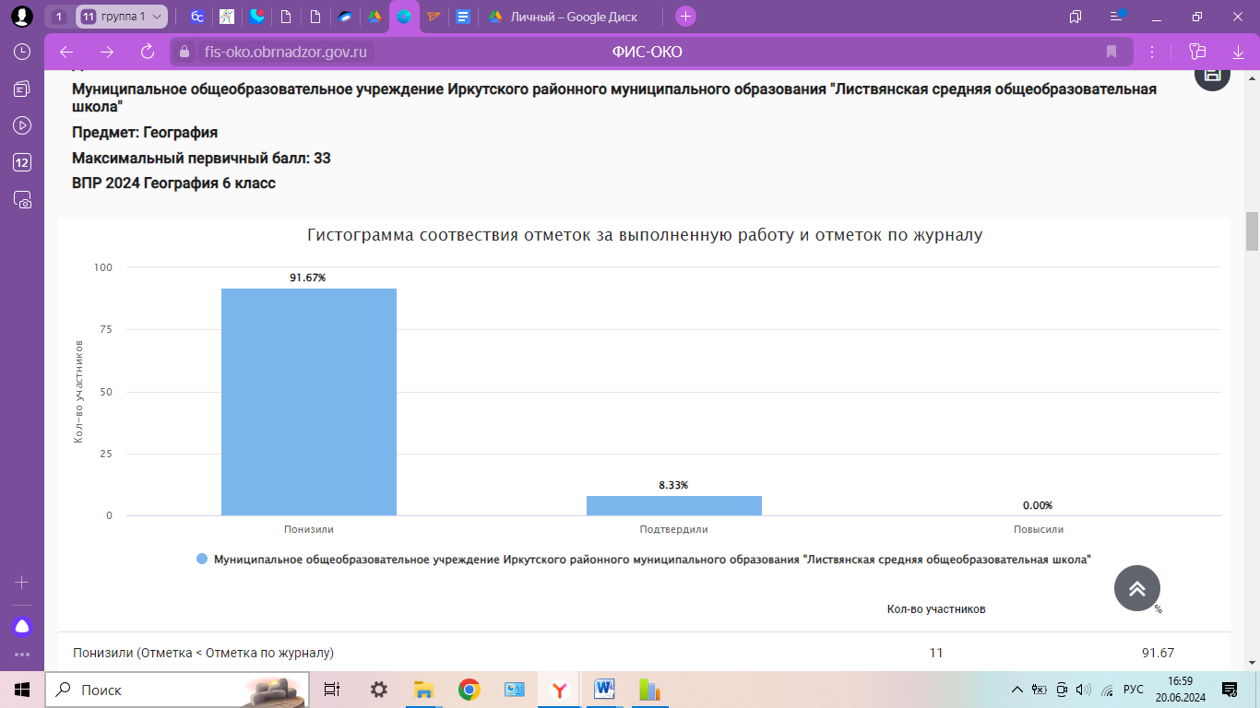

Из нижеприведенной гистограммы видно, что наибольшие трудности (более чем у 60%) по-прежнему вызывают задания №: 1.2 (16,67%),2.1 (20,83%), 2.2 , 6.3(25%), 3.2 (16.67%), 7(20,83%)
1.2. Изображения земной поверхности. Глобус и географическая карта. Развитие географических знаний о Земле. Умение определять понятия, устанавливать аналогии. Сформированность представлений о географии, ее роли в освоении планеты человеком. Сформированность представлений об основных этапах географического освоения Земли, открытиях великих путешественников. Сформированность представлений о географических объектах. Владение основами картографической грамотности и использования географической карты для решения разнообразных задач. Навыки использования различных источников географической информации для решения учебных задач-16,67%
2.1. Изображения земной поверхности. Географическая карта. Владение основами картографической грамотности и использования географической карты для решения разнообразных задач. Навыки использования различных источников географической информации для решения учебных задач. Сформированность представлений о географических объектах. Смысловое чтение. Умение оценивать правильность выполнения учебной задачи-20,83%
2.2. Изображения земной поверхности. Географическая карта. Владение основами картографической грамотности и использования географической карты для решения разнообразных задач. Навыки использования различных источников географической информации для решения учебных задач. Сформированность представлений о географических объектах. Смысловое чтение. Умение оценивать правильность выполнения учебной задачи-25%
6.3. Атмосфера – воздушная оболочка Земли. Температура воздуха. Суточный и годовой ход температур и его графическое отображение. Вода в атмосфере и атмосферные осадки. Диаграмма годового количества осадков. Ветер. Графическое отображение направления ветра. Роза ветров. Погода. Умение применять и преобразовывать знаки и символы, модели и схемы для решения учебных и познавательных задач. Практические умения и навыки использования количественных и качественных характеристик компонентов географической среды. Навыки использования различных источников географической информации для решения учебных задач. Смысловое чтение-25%
3.2. Изображения земной поверхности. План местности. Умение применять и преобразовывать знаки и символы, модели и схемы для решения учебных и познавательных задач. Умение устанавливать причинно-следственные связи, строить логическое рассуждение, умозаключение и делать выводы. Владение основами картографической грамотности и использования географической карты для решения разнообразных задач. Умение применять географическое мышление в познавательной практике. Сформированность представлений о необходимости географических знаний для решения практических задач-16,67%
7. Сформированность представлений о географических объектах, процессах, явлениях, закономерностях; владение понятийным аппаратом географии. Смысловое чтение-20,83%

Показали хорошие умения (справились с заданиями выше 60% учеников), задание 5.2 (100%), 9.1 (83,33%), 3.1 (70,83%)
5.2. Географическая оболочка. Природные зоны Земли. Умение определять понятия, устанавливать аналогии, классифицировать. Умение устанавливать причинно-следственные связи. Сформированность представлений и основополагающих теоретических знаний о целостности и неоднородности Земли как планеты в пространстве и во времени, особенностях природы Земли. Сформированность представлений о географических объектах, явлениях, закономерностях; владение понятийным аппаратом географии-100%
9.1. Человечество на Земле. Практические умения и навыки использования количественных и качественных характеристик компонентов географической среды. Сформированность представлений и основополагающих теоретических знаний о целостности и неоднородности Земли как планеты в пространстве и во времени, особенностях жизни, культуры и хозяйственной деятельности людей на разных материках и в отдельных странах. Умение применять географическое мышление в познавательной практике. Навыки использования различных источников географической информации для решения учебных задач-83,33%
3.1. Изображения земной поверхности. План местности. Умение применять и преобразовывать знаки и символы, модели и схемы для решения учебных и познавательных задач. Умение устанавливать причинно-следственные связи, строить логическое рассуждение, умозаключение и делать выводы. Владение основами картографической грамотности и использования географической карты для решения разнообразных задач. Умение применять географическое мышление в познавательной практике. Сформированность представлений о необходимости географических знаний для решения практических задач70,83%

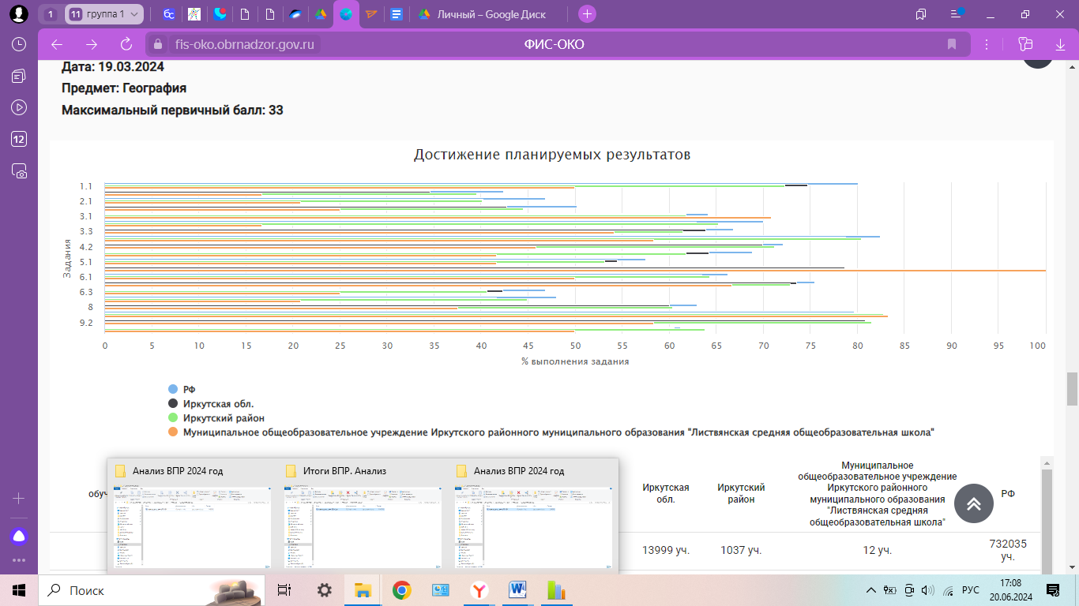

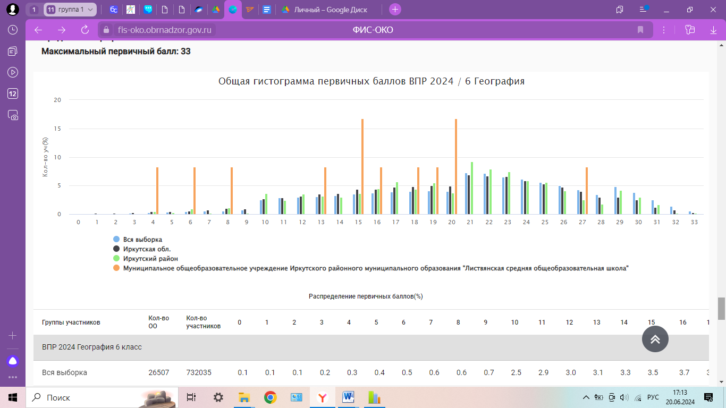
2 | 3 | 4 | 5
Распределение первичных баллов по ВПР по географии в 6 классе не соответствует нормальному распределению. При этом на данном рисунке видно несколько заметных «пиков» (на границах 4-5, 6-7, 8-9, 13-14, 15-16, 19-20, 27 баллов).

Вывод по результатам ВПР - 2024 в 6 классе:
Всероссийские проверочные работы основаны на системнодеятельностном, компетентностном и уровневом подходах. В рамках ВПР наряду с предметными результатами обучения учащихся основной школы оцениваются также метапредметные результаты, в том числе уровень сформированности универсальных учебных действий (УУД) и овладения межпредметными понятиями.
Предусмотрена оценка сформированности следующих УУД:
Личностные результаты: знание моральных норм и норм этикета, умение выделить нравственный аспект поведения. Ориентация в социальных ролях и межличностных отношениях.
Регулятивные результаты: целеполагание, планирование, контроль и коррекция, саморегуляция.
Общеучебные универсальные учебные действия: поиск и выделение необходимой информации; структурирование знаний; осознанное и произвольное построение речевого высказывания в письменной форме; выбор наиболее эффективных способов решения задач в зависимости от конкретных условий; рефлексия способов и условий действия, контроль и оценка процесса и результатов деятельности; моделирование, преобразование модели.
Логические универсальные действия: анализ объектов в целях выделения признаков; синтез, в том числе выведение следствий; установление причинно-следственных связей; построение логической цепи рассуждений; доказательство.
Коммуникативные действия: умение с достаточной полнотой и точностью выражать свои мысли в соответствии с задачами и условиями коммуникации.
Тексты заданий в КИМ соответствуют формулировкам, принятым в учебниках, включенных в Федеральный перечень учебников, рекомендуемых Министерством просвещения РФ.
6 класс | Успеваемость % |  |  |  | Качество %
 | 2022 | 2023 | 2024 | динамика | 2022 | 2023 | 2024 | динамика
 | 4 | 5 | 6 |  | 4 | 5 | 6
Русский язык | 90,9 | 33,3 | 75 | +41,7% | 54,5 | 25 | 33,3 | +8,3%
Математика | 100 | 69,2 | 91,7 | +22,5% | 58,3 | 46,2 | 41,7 | -4,5%
Биология |  | 90 | - |  |  | 60 | -
История |  | 90 | - |  |  | 50 | -
Обществознание |  |  | 100 |  |  |  | 75
География |  |  | 75 |  |  |  | 8,3

Успеваемость:
Качество:

1.Успеваемость обученности по итогам ВПР-23 в 6 классе по русскому языку выше 41,7%, по математике на 22,5% .
2. Качество обученности по итогам ВПР-23 в 6 классе выше по русскому языку на 8,3%, по математике ниже на 4,5%;
3. Проанализировав таблицу, приведенную выше, можно говорить о повышении показателя «успеваемость» по предметам русский язык и математика; качество знаний снижается по математике, увеличивается по русскому языку.
4.Сравнить показатели по географии и обществознанию нет возможности, т.к. данный предмет 6-ки писали в первый раз.

Результаты обучающихся показали наличие ряда проблем в математической подготовке:
А) Недостаточно развиты представления о числе и числовых системах от натуральных до действительных чисел;
Б) Недостаточно отработано умение построения алгоритма решения и реализации построенного алгоритма;
В) Слабо развито логическое мышление, умение проводить математические рассуждения.
Рекомендации:
1 продолжить работу по формированию устойчивых вычислительных навыков у учащихся.
2 повторить и обобщить знания учащихся по теме модуль числа.
3 уделять на уроках больше времени на развитие логического мышления и решению текстовых задач с построением математических моделей реальных ситуаций.
4 усилить теоретическую подготовку учащихся в 7 классе.
5 уделить особое внимание решению задач, вызвавших наибольшее затруднение.
6 индивидуальные консультации учащихся, показавших низкий результат по итогам ВПР.

Результаты обучающихся показали наличие ряда проблем по русскому языку:
А) слабо отработано умение осуществлять морфологический разбор, выявлять уровень предметного учебно-языкового аналитического умения анализировать языковые единицы с точки зрения морфологических и синтаксических признаков. Помимо предметных умений задание предполагает проверку регулятивных (адекватно самостоятельно оценивать правильность выполнения действия и вносить необходимые коррективы), познавательных (осуществлять логическую операцию установления родо-видовых отношений; осуществлять сравнение, классификацию; преобразовывать информацию), универсальных учебных действий.
Б) слабо отработано умение обосновывать выбор предложения с постановкой тире между подлежащим и сказуемым, выраженными существительными в именительном падеже; соблюдать в речевой практике основные орфографические и пунктуационные нормы русского литературного языка/ совершенствовать орфографические и пунктуационные умения и навыки на основе знаний о нормах русского литературного языка; осуществлять речевой самоконтроль
В) неумение обосновывать выбор предложения с обращением;
Г) неумение распознавать и адекватно формулировать лексическое значение многозначного слова с опорой на контекст. Распознавать уровни и единицы языка в предъявленном тексте и видеть взаимосвязь между ними;
Д) неумение использовать многозначное слово в другом значении в самостоятельно составленном и оформленном на письме речевом высказывании (предложении). Соблюдать культуру чтения, говорения, аудирования и письма; осуществлять речевой самоконтроль.

Рекомендации:
1. Повторить орфограммы по правописанию безударной проверяемой и непроверяемой гласной в корне; правописанию согласной в корне; правописание частицы НЕ со словами; правописание приставок; правописание местоимений.
2. Выполнение различных заданий на отработку умений по определению грамматической основы предложения.
3. Выполнение различных заданий на отработку умений по определению знаков препинания в предложениях.
4. Усилить работу по распознаванию различных частей речи в предложении.
5. Усилить работу по языковым разборам (морфологический, морфемный, словообразовательный, фонетический разборы).
6. Усилить работу по развитию речи (фразеологизмы, антонимы и синонимы)

Результаты обучающихся показали наличие ряда проблем по истории:
Несмотря н то, что нет заданий , с которыми ребята не справились, но есть однотипные ошибки, они говорят нам о том, что у учащихся некоторые пробелы в овладении базовыми историческими знаниями по истории родного края, а именно, названы не основные, а второстепенные факты при раскрытии значения события.
Трудности у ребят вызывали такие вопросы как:
А) Работа с картой (заштриховать границы определённого государства) и рассказать природно- климатические условия, которые влияют на занятия жителей данной страны.
- назовите любое памятное место в вашем регионе и его значение имело событие, связанное с этим памятным местом.
- объяснение смысла слов (исторические термины) и свяжите данное слово с одной из четырёх представленных стран.
Б) Умение устанавливать причинно-следственные связи, строить логическое рассуждение, умозаключение (индуктивное, дедуктивное и по аналогии) и делать выводы.
Рекомендации:
1.в 2024-2025 учебном году при подготовке к ВПР необходимо уделить особое внимание заданиям по истории родного края.
2. больше уделять внимание описанию природно- климатических условий, которые влияют на занятия жителей данной страны.
3. умению устанавливать причинно-следственные связи, строить логическое рассуждение, умозаключение (индуктивное, дедуктивное и по аналогии) и делать выводы.

Результаты обучающихся показали наличие ряда проблем по географии
А) недостаточно отработано умение соотношения материков или океанов с именами путешественников, которые вошли в историю открытия и освоения одного из этих материков или океанов, и обозначение на карте связанных с этим материком или океаном указанных географических объектов (например, океанов, омывающих данный материк);
Б) трудности в определении географического объекта на основе сопоставления его местоположения на карте, текстового описания и изображения (космического снимка или фотоизображения)
В) неумение определять элементы погоды по условным обозначениям и переводить информацию из условно-графической в текстовую форму
Рекомендации:
1. Усилить работу на уроках по сопоставлению географических карт различной тематики. Сформировать комплекс умений работы с географической картой и представления об основных открытиях великих путешественников и землепроходцев.
3. Формировать у обучающихся умение выявлять роль планетарных явлений в жизни людей на основе проведения простейших вычислений и сопоставления времени в разных частях Земли на примере разных городов нашей страны или сравнения особенностей сезонов года в разных частях Земли.
4. Усилить работу по определению основных географических закономерностей и научить обучающихся, устанавливать соответствия элементов описания и природных зон, к которым эти элементы описания относятся, а также узнавать природные зоны по их изображениям.
5. Формировать у обучающихся умение использовать графическую интерпретацию показателей погоды для выявления заданных закономерностей и описания особенностей состояния атмосферы. Научить обучающихся анализировать графики и диаграммы (розы ветров, графика температуры, диаграммы осадков), определять элементы погоды по условным обозначениям и переводить информацию из условно-графической в текстовую форму.
6. Формировать умение анализировать предложенный текст географического содержания по заданному вопросу.
7. Расширять кругозор обучающихся, привлекая их к внеурочной деятельности по географии, к участию в конкурсном и олимпиадном движении.
8. Формировать у обучающихся умение соотносить страны мира и изображения наиболее известных достопримечательностей столиц и крупных городов или наиболее ярких особенностей населения этих стран.
9. Провести работу над ошибками (фронтальную и индивидуальную).
10. Продолжать формировать навыки самостоятельной работы обучающихся.
11. Регулярно организовывать проведение диагностических работ по пройденным разделам предмета с целью выявления затруднений, которые остались у обучающихся.
11. Совершенствовать систему оценивания учащихся.
Анализ ВПР 7 класса

Русский язык. Приняли участие 23 ученика из 24 учеников 7 класса. Обучающиеся выполняли 14 заданий (некоторые задания делятся на подгруппы)
Успеваемость составила 78,3% выше на 28,3% в сравнении с итогами ВПР-23, качество – 34,8% ниже на 2,7 в сравнении с итогами ВПР-23. Процентное соотношение отметок по русскому языку распределилось так: «2» (21,42%),«3» (12,50%), «4» (16,67%), «5» (20,83%) Из общей гистограммы отметок мы видим, что в сравнении с Иркутской областью и Иркутским районом наблюдается большое количество «2» (50%), на 22,53 % больше чем в Иркутском районе, «5» (20,83%), больше 15,25% , низкое количество «3» (12,5%) меньше на 27,09% и «4» (16,67%) ниже на 10,69% чем в Иркутском районе. Качество знаний ниже 50% (37,5%)

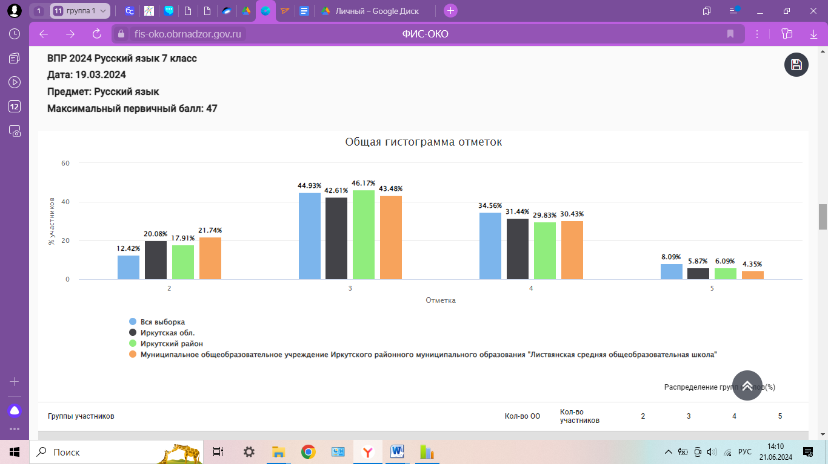
Подтвердили отметку, полученную за прошедшую четверть 69,57% обучающихся, повысили 0%, понизили 30,43%
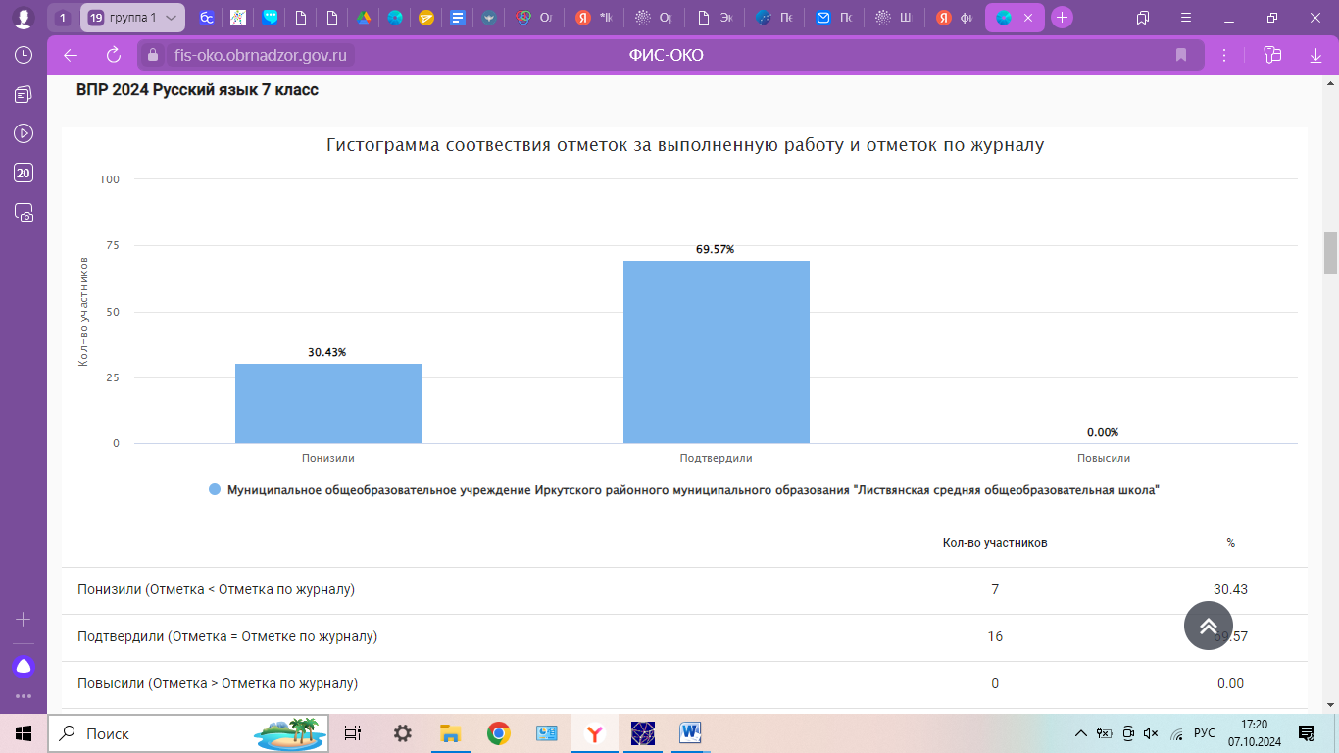
Из нижеприведенной гистограммы видно, что наибольшие трудности (более чем у 60%) по-прежнему вызывают задания №: нет таких заданий (процент выполнения ниже 30%)
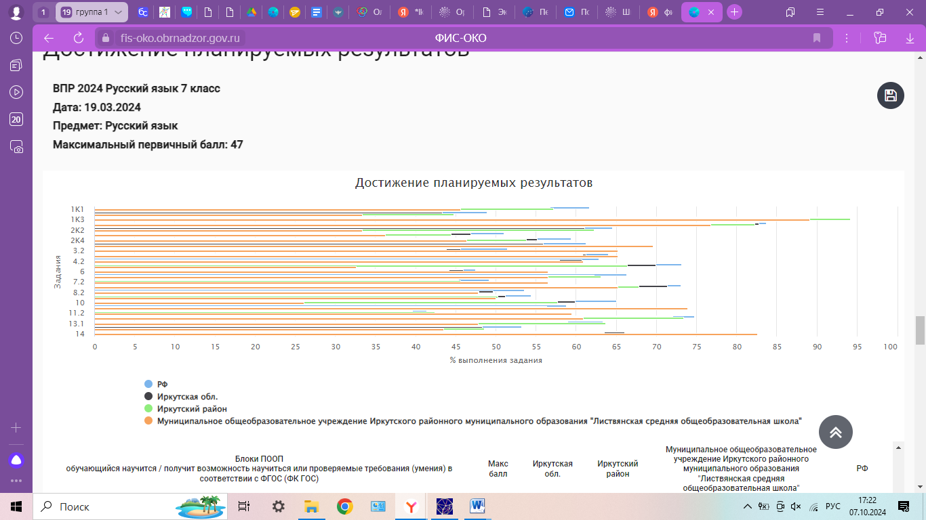
Показали хорошие умения (справились с заданиями выше 60% учеников), задание:
1K3. Соблюдать изученные орфографические и пунктуационные правила при списывании осложненного пропусками орфограмм и пунктограмм текста. Соблюдать основные языковые нормы в устной и письменной речи; опираться на фонетический, морфемный, словообразовательный и морфологический анализ в практике правописания-93%
2K1. Проводить морфемный и словообразовательный анализы слов; проводить морфологический анализ слова; проводить синтаксический анализ предложения-83%
8.1. Опознавать предложения с деепричастным оборотом и обращением; находить границы деепричастного оборота и обращения в предложении; соблюдать изученные пунктуационные нормы в процессе письма; обосновывать выбор предложения и знаков препинания в нем, в том числе с помощью графической схемы-71%
14. Адекватно понимать текст, объяснять значение пословицы, строить речевое высказывание в письменной форме с учетом норм построения предложения и словоупотребления. Адекватно понимать тексты различных функционально-смысловых типов речи и функциональных разновидностей языка; анализировать текст с точки зрения его темы, цели, основной мысли, основной и дополнительной информации-66%
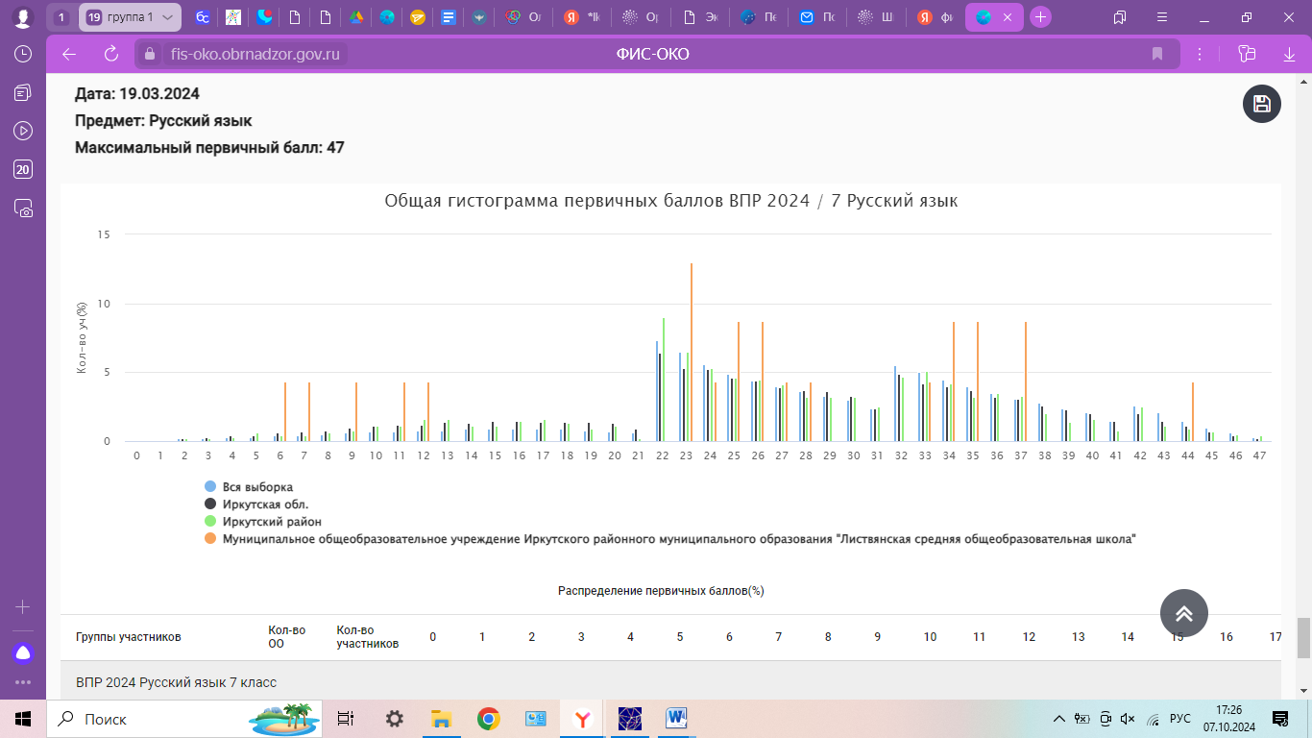
2 | 3 | 4 | 5

Распределение первичных баллов по ВПР по русскому языку в 7 классе не соответствует нормальному распределению. При этом на данном рисунке видно несколько заметных «пиков» (на границах 23-24, 25-26, 26-27, 34-35,37-38 баллов).

Математика. Приняли участие из 24 человек 20 учеников 7 класса. Обучающиеся выполняли 16 заданий
Успеваемость составила 85% выше на 18,3% (66,7%,) в сравнении с прошлым годом, качество –40% , выше на 15% (25%). Процентное соотношение отметок по математике распределилось так: 15% - «2», «3»- 45%, «4» -25%, «5» -15% Из общей гистограммы отметок мы видим, что в сравнении с Иркутской областью и Иркутским районом наблюдается большое количество «5» (15%), на 10,6 % больше чем в Иркутском районе, Качество знаний ниже 50% (40%)

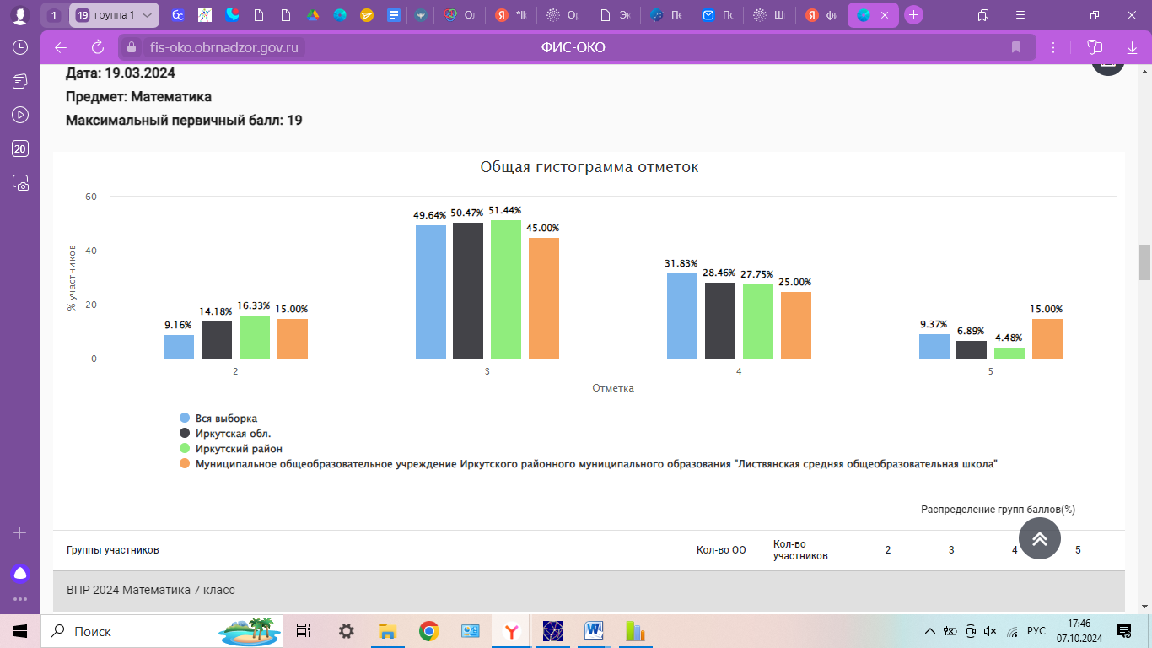
Подтвердили отметку, полученную за прошедшую четверть 70% обучающихся, повысили 5%, понизили 25%

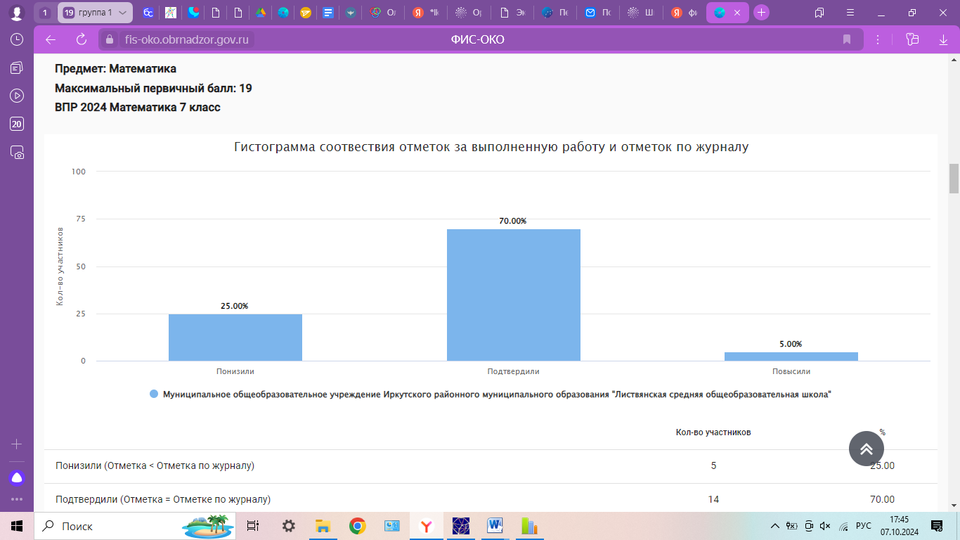

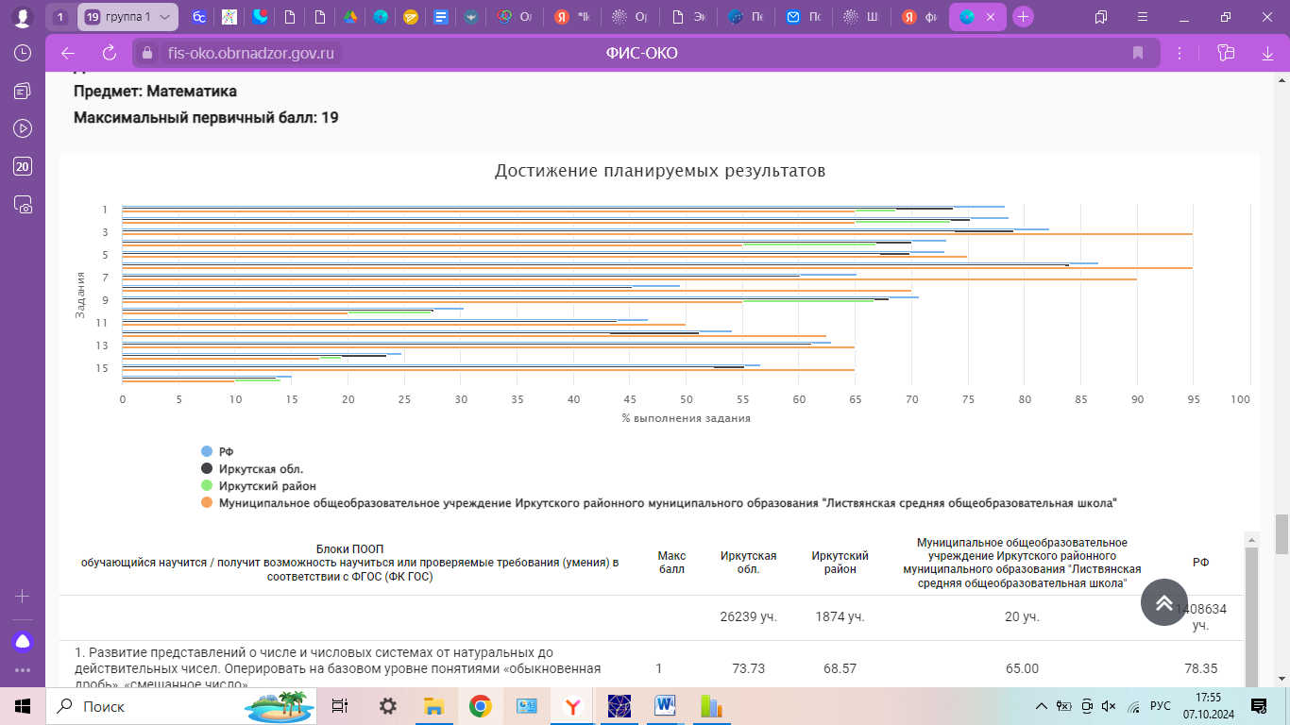
Из нижеприведенной гистограммы видно, что наибольшие трудности (более чем у 60%) по-прежнему вызывают задания №: (процент выполнения ниже 30%)
10. Умение анализировать, извлекать необходимую информацию, пользоваться оценкой и прикидкой при практических расчётах. Оценивать результаты вычислений при решении практических задач / решать задачи на основе рассмотрения реальных ситуаций, в которых не требуется точный вычислительный результат-28%
14. Овладение геометрическим языком, формирование систематических знаний о плоских фигурах и их свойствах, использование геометрических понятий и теорем. Оперировать на базовом уровне понятиями геометрических фигур; извлекать информацию о геометрических фигурах, представленную на чертежах в явном виде / применять геометрические факты для решения задач, в том числе предполагающих несколько шагов решения-23%
16. Развитие умений применять изученные понятия, результаты, методы для решения задач практического характера. Решать задачи разных типов (на работу, покупки, движение) / решать простые и сложные задачи разных типов, выбирать соответствующие уравнения или системы уравнений для составления математической модели заданной реальной ситуации или прикладной задачи-14%

Показали хорошие умения (справились с заданиями выше 60% учеников), задания:
6. Умение анализировать, извлекать необходимую информацию. Решать несложные логические задачи, находить пересечение, объединение, подмножество в простейших ситуациях-84%
3. Умение извлекать информацию, представленную в таблицах, на диаграммах, графиках. Читать информацию, представленную в виде таблицы, диаграммы, графика / извлекать, интерпретировать информацию, представленную в таблицах и на диаграммах, отражающую свойства и характеристики реальных процессов и явлений-79%
2. Развитие представлений о числе и числовых системах от натуральных до действительных чисел. Оперировать на базовом уровне понятием «десятичная дробь»-75%
1. Развитие представлений о числе и числовых системах от натуральных до действительных чисел. Оперировать на базовом уровне понятиями «обыкновенная дробь», «смешанное число»-74%
4. Умение применять изученные понятия, результаты, методы для решения задач практического характера и задач их смежных дисциплин. Записывать числовые значения реальных величин с использованием разных систем измерения-70%
5. Умение применять изученные понятия, результаты, методы для решения задач практического характера и задач их смежных дисциплин. Решать задачи на покупки; находить процент от числа, число по проценту от него, процентное отношение двух чисел, процентное снижение или процентное повышение величины-70%
9. Овладение приёмами решения уравнений, систем уравнений. Оперировать на базовом уровне понятиями «уравнение», «корень уравнения»; решать системы несложных линейных уравнений / решать линейные уравнения и уравнения, сводимые к линейным, с помощью тождественных преобразований-68%
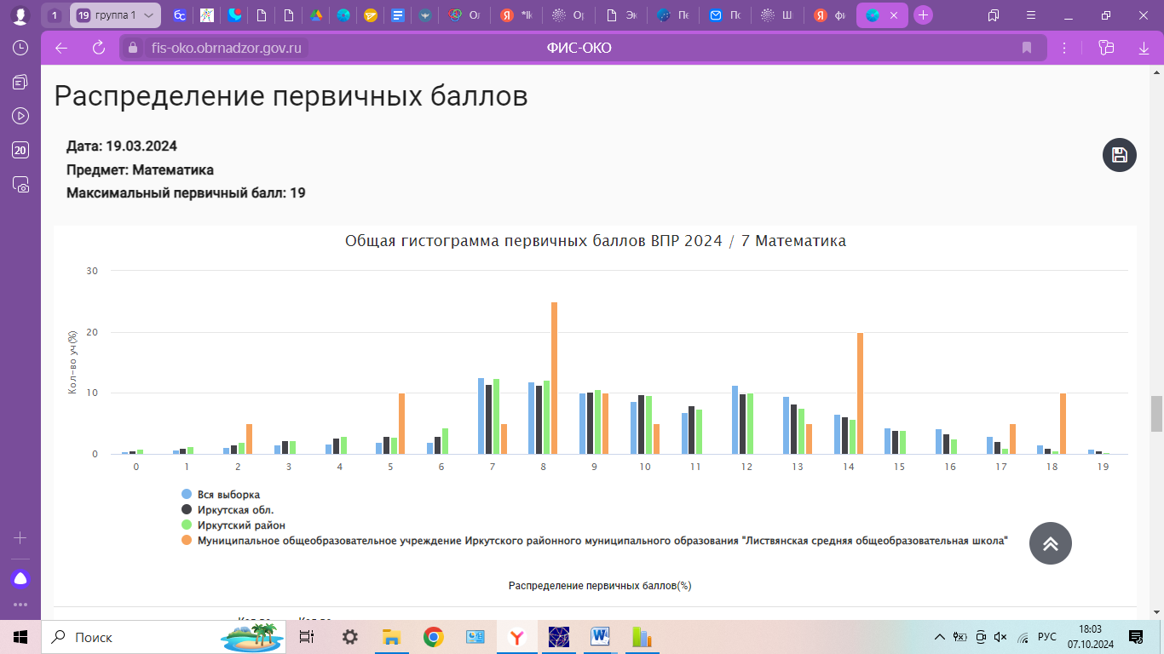
2 | 3 | 4 | 5

Распределение первичных баллов по ВПР по математике в 7 классе не везде соответствует нормальному распределению. При этом на данном рисунке видно несколько заметных «пиков» (на границах 2-3, 5-6, 7-8-9, 13-14, 17-18 баллов).

География. Приняли участие 21 ученик из 24 7 класса. Обучающиеся выполняли 8 заданий (каждое задание делилось на 2 части, итого 18)
Успеваемость составила 23,8 , ниже на 67% (90,9%) качество – 0% в сравнении с прошлым годом (50%). Процентное соотношение отметок по географии распределилось так: 9,09% «2», «3» (40,91%), «4» (45,45%), «5» (4,55%) Из общей гистограммы отметок мы видим, что в сравнении с Иркутской областью и Иркутским районом наблюдается большое количество «2» (76%), «3» (23,81%) , «4» (0%) , «5» (0%) Качество знаний ниже 50% =0%

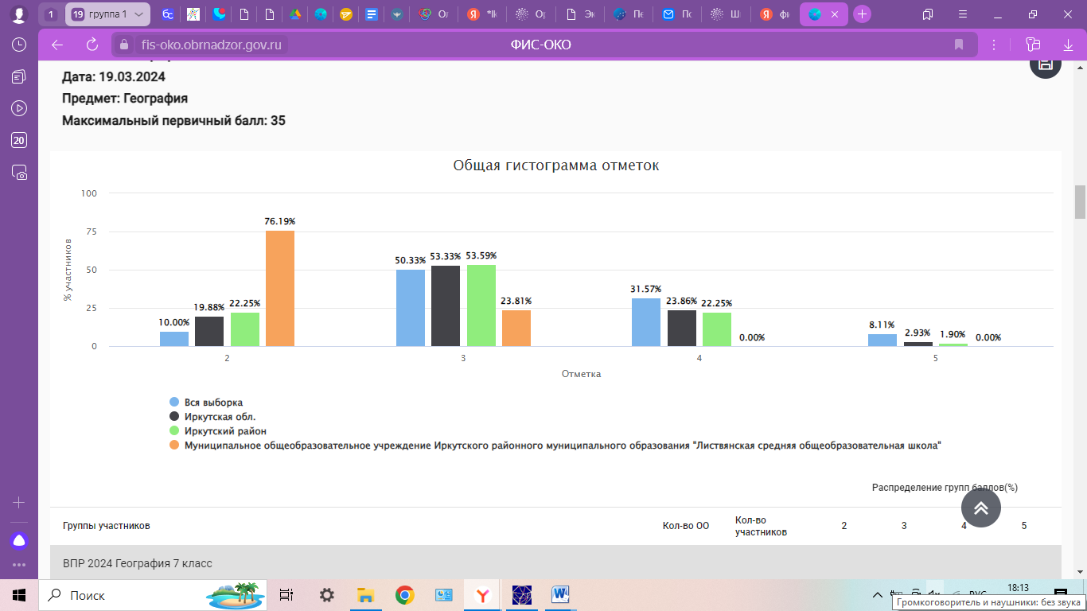
Подтвердили отметку, полученную за прошедшую четверть 0% обучающихся, повысили 0%, понизили 100%
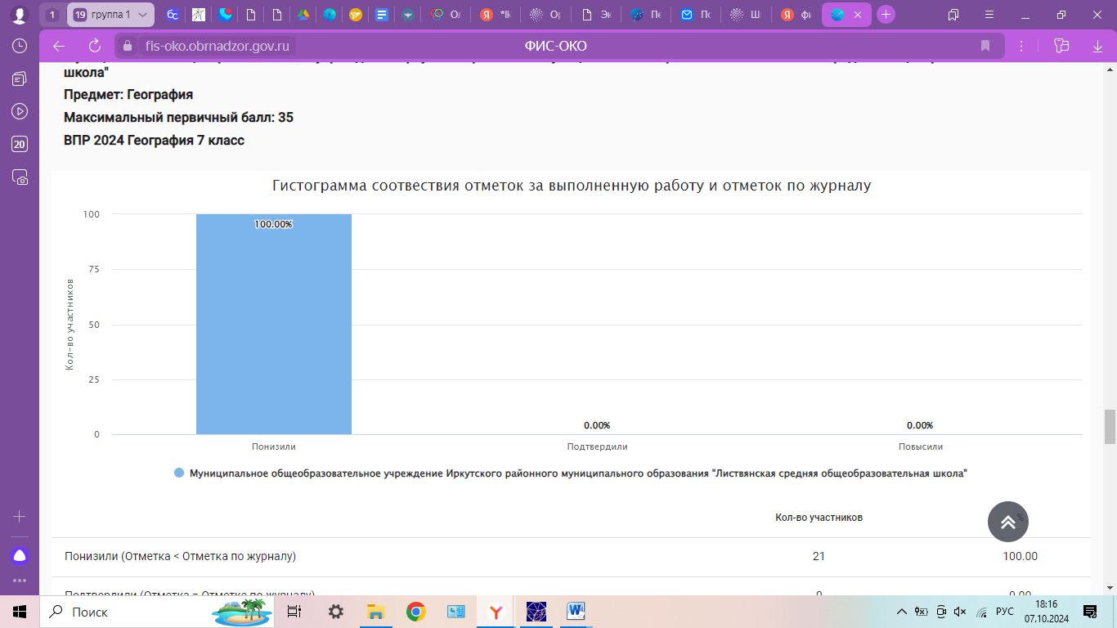
Из нижеприведенной гистограммы видно, что наибольшие трудности (более чем у 60%) по-прежнему вызывают задания №:
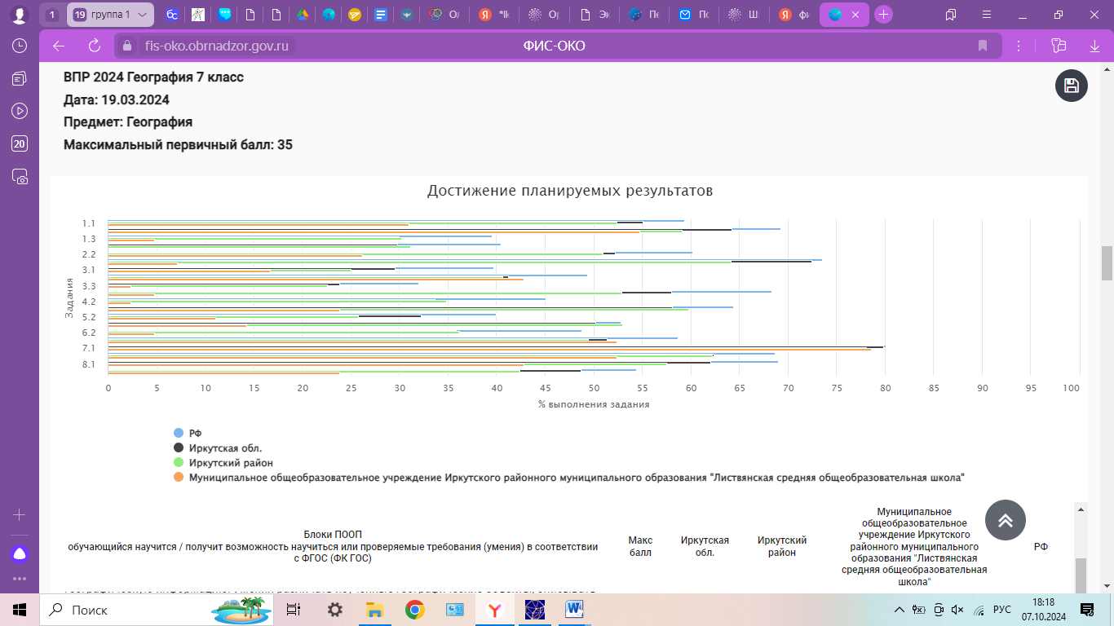
1.3. Умения устанавливать причинно-следственные связи, строить логическое рассуждение. Смысловое чтение. Представления об основных этапах географического освоения Земли, открытиях великих путешественников и землепроходцев, исследованиях материков Земли. Первичные компетенции использования территориального подхода как основы географического мышления, владение понятийным аппаратом географии. Умения ориентироваться в источниках географической информации, выявлять взаимодополняющую географическую информацию. Умения различать изученные географические объекты, описывать по карте положение и взаиморасположение географических объектов-5%
2.1. Литосфера и рельеф Земли. Географическое положение и природа материков Земли. Умения создавать, применять и преобразовывать знаки и символы, модели и схемы для решения учебных задач. Умения: ориентироваться в источниках географической информации; определять и сравнивать качественные и количественные показатели, характеризующие географические объекты, их положение в пространстве-0%
2.2. Литосфера и рельеф Земли. Географическое положение и природа материков Земли. Умения создавать, применять и преобразовывать знаки и символы, модели и схемы для решения учебных задач. Умения: ориентироваться в источниках географической информации; определять и сравнивать качественные и количественные показатели, характеризующие географические объекты, их положение в пространстве-26%
2.3. Умения использовать источники географической информации для решения различных задач: выявление географических зависимостей и закономерностей; расчет количественных показателей, характеризующих географические объекты; сопоставление географической информации. Умения различать изученные географические объекты, сравнивать географические объекты на основе известных характерных свойств. Способность использовать знания о географических законах и закономерностях | 7.14
3.1. Атмосфера и климаты Земли. Географическая оболочка. Географическое положение и природа материков Земли. Умения определять понятия, создавать обобщения, устанавливать аналогии, классифицировать. Умения устанавливать причинно-следственные связи, строить логическое рассуждение | 16.67
3.3. Умения ориентироваться в источниках географической информации: находить и извлекать необходимую информацию; определять и сравнивать качественные и количественные показатели, характеризующие географические объекты, процессы и явления, их положение в пространстве; выявлять взаимодополняющую географическую информацию, представленную в одном или нескольких источниках. Умение использовать источники географической информации для решения различных задач | 2.38
4.1. Главные закономерности природы Земли. Умения устанавливать причинно-следственные связи, строить логическое рассуждение, умозаключение и делать выводы. Умения создавать, применять и преобразовывать модели и схемы для решения учебных задач. Умения ориентироваться в источниках географической информации: находить и извлекать необходимую информацию; определять и сравнивать показатели, характеризующие географические объекты, процессы и явления, их положение в пространстве. Умение использовать источники географической информации для решения различных задач | 4.76
4.2. Главные закономерности природы Земли. Умения устанавливать причинно-следственные связи, строить логическое рассуждение, умозаключение и делать выводы. Умения создавать, применять и преобразовывать модели и схемы для решения учебных задач. Умения ориентироваться в источниках географической информации: находить и извлекать необходимую информацию; определять и сравнивать показатели, характеризующие географические объекты, процессы и явления, их положение в пространстве. Умение использовать источники географической информации для решения различных задач | 2.38
5.1. Географическое положение и природа материков Земли. Умения определять понятия, создавать обобщения, устанавливать аналогии, классифицировать. Умения устанавливать причинно-следственные связи, строить логическое рассуждение. Умения: различать изученные географические объекты, процессы и явления; сравнивать географические объекты, процессы и явления на основе известных характерных свойств и проводить их простейшую классификацию. Умение различать географические процессы и явления, определяющие особенности природы и населения материков и океанов | 23.81
5.2. Географическое положение и природа материков Земли. Умения определять понятия, создавать обобщения, устанавливать аналогии, классифицировать. Умения устанавливать причинно-следственные связи, строить логическое рассуждение. Умения: различать изученные географические объекты, процессы и явления; сравнивать географические объекты, процессы и явления на основе известных характерных свойств и проводить их простейшую классификацию. Умение различать географические процессы и явления, определяющие особенности природы и населения материков и океанов | 11.11
6.1. Главные закономерности природы Земли. Население материков Земли. Умения устанавливать причинно-следственные связи, строить логическое рассуждение. Умение применять географическое мышление в познавательной, коммуникативной и социальной практике. Первичные компетенции использования территориального подхода как основы географического мышления; умения находить и распознавать ответы на вопросы, возникающие в ситуациях повседневного характера, узнавать в них проявление тех или иных географических процессов или закономерностей | 14.29
6.2. Главные закономерности природы Земли. Население материков Земли. Умения устанавливать причинно-следственные связи, строить логическое рассуждение. Умение применять географическое мышление в познавательной, коммуникативной и социальной практике. Первичные компетенции использования территориального подхода как основы географического мышления; умения находить и распознавать ответы на вопросы, возникающие в ситуациях повседневного характера, узнавать в них проявление тех или иных географических процессов или закономерностей | 4,76

Показали хорошие умения (справились с заданиями выше 60% учеников), задания:
7.1. Население материков Земли. Умение устанавливать причинно-следственные связи, строить логическое рассуждение, умозаключение и делать выводы. Умения ориентироваться в источниках географической информации: находить и извлекать необходимую информацию; определять и сравнивать качественные и количественные показатели, характеризующие географические объекты, процессы и явления. Способность использовать знания о населении и взаимосвязях между изученными демографическими процессами и явлениями для решения различных учебных и практико-ориентированных задач-78%
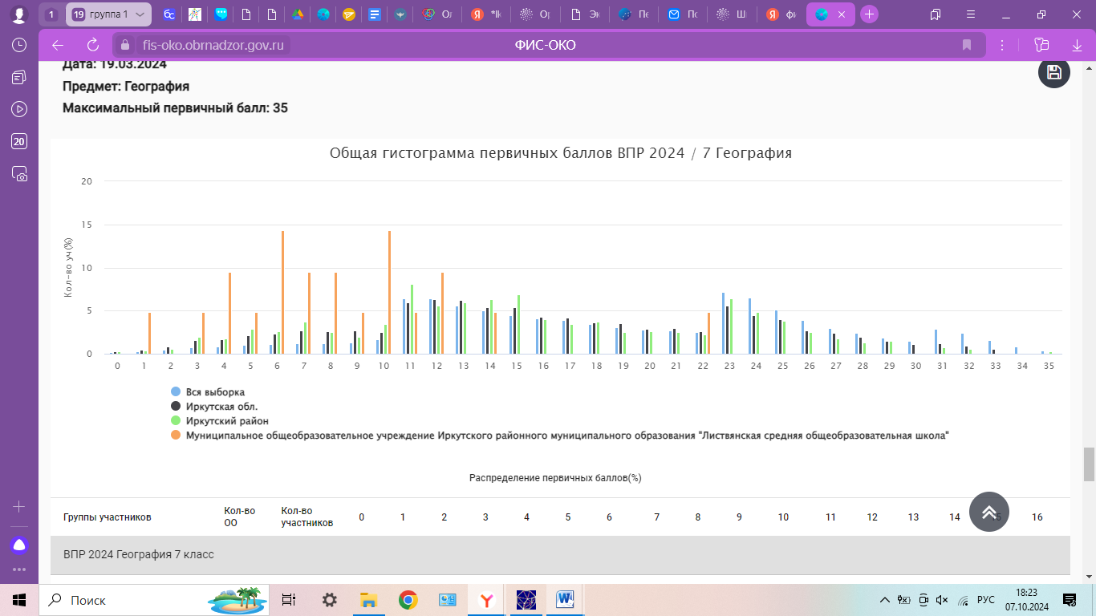
2 | 3 | 4 | 5

Распределение первичных баллов по ВПР по географии в 7 классе не соответствует нормальному распределению. При этом на данном рисунке видно несколько заметных «пиков» (на границах 6-7, 10-11, 12-13 баллов).
Биология. Приняли участие из 24 человек 22 ученика 7 класса. Обучающиеся выполняли 10 заданий
Успеваемость составила 76,2% , качество –9,5% Процентное соотношение отметок по математике распределилось так: 22,73% - «2», «3»- 68,18%, «4» -9%, «5» -0% Из общей гистограммы отметок мы видим, что в сравнении с Иркутской областью и Иркутским районом наблюдается большое количество «2» (68,18%), Качество знаний ниже 50% (9,5%)

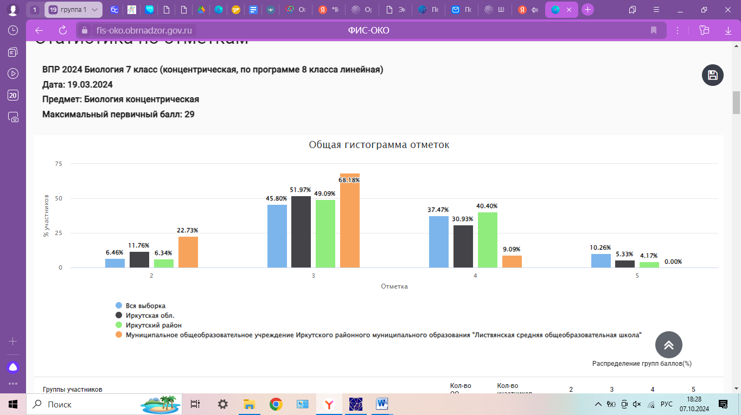
Подтвердили отметку, полученную за прошедшую четверть 4,55% обучающихся, повысили 0%, понизили 95,45%
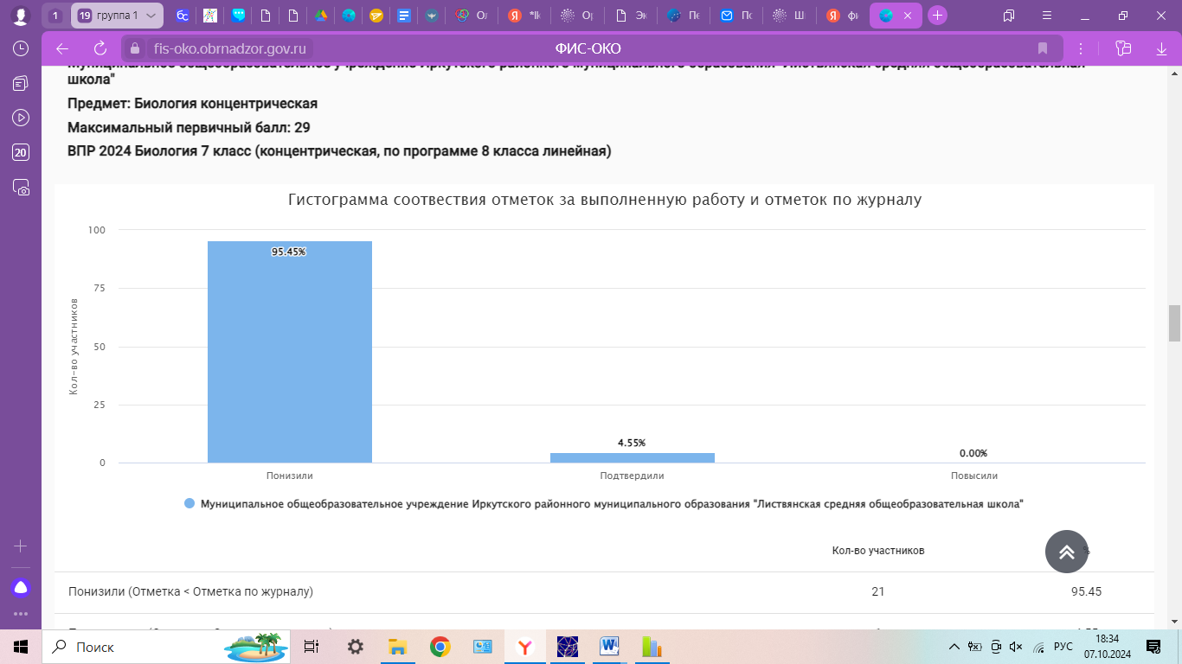
Из нижеприведенной гистограммы видно, что наибольшие трудности (более чем у 60%) по-прежнему вызывают задания №: (процент выполнения ниже 30%)- нет таких заданий.
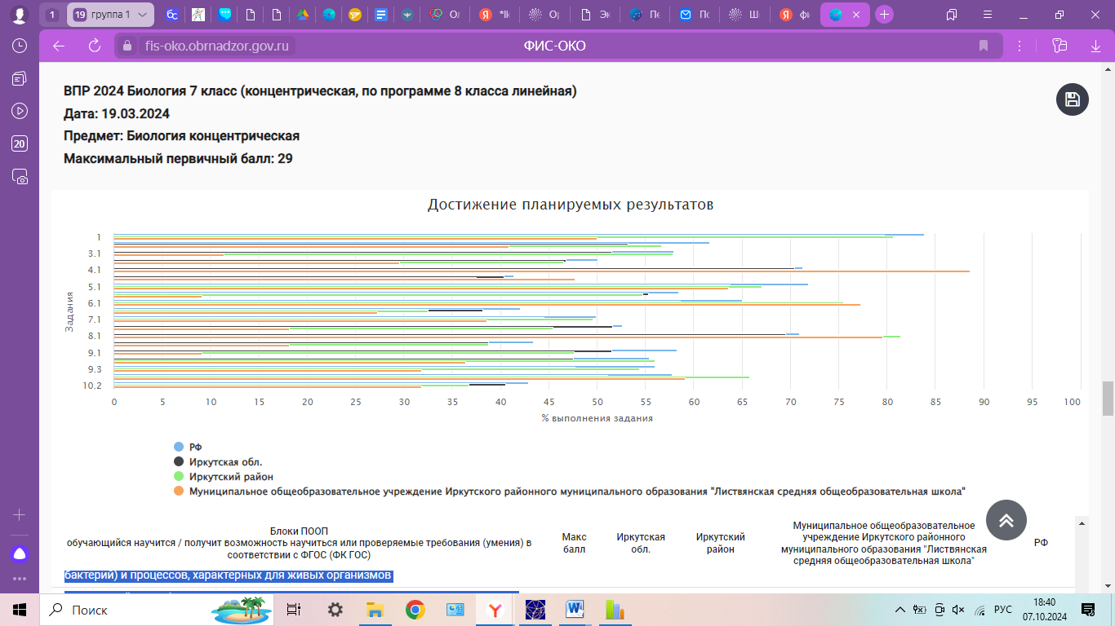

3.1. Общие свойства организмов и их проявление у животных. Осуществлять классификацию биологических объектов (животные, растения, грибов) по разным основаниям | 11.36
3.2. Общие свойства организмов и их проявление у животных. Осуществлять классификацию биологических объектов (животные, растения, грибов) по разным основаниям | 29.55
5.2. Простейшие и беспозвоночные. Хордовые животные. Выделять существенные признаки биологических объектов (клеток и организмов растений, животных, грибов, бактерий) и процессов, характерных для живых организмов | 9.09
6.2. Значение простейших и беспозвоночных животных в жизни человека. Раскрывать роль биологии в практической деятельности людей, роль различных организмов в жизни человека; знать и аргументировать основные правила поведения в природе | 27.27
7.2. Простейшие и беспозвоночные. Хордовые животные. Сравнивать биологические объекты (растения, животные, бактерии, грибы), процессы жизнедеятельности; делать выводы и умозаключения на основе сравнения | 18.18
8.2. Простейшие и беспозвоночные. Хордовые животные. Ориентироваться в системе познавательных ценностей: воспринимать информацию биологического содержания в научно-популярной литературе, средствах массовой информации и интернет-ресурсах; критически оценивать полученную информацию, анализируя ее содержание и данные об источнике информации | 18.18
9.1. Классификация животных. Значение животных в природе и жизни человека. Использовать методы биологической науки: наблюдать и описывать биологические объекты и процессы, ставить биологические эксперименты и объяснять их результаты | 9.09
9.3. Классификация животных. Значение животных в природе и жизни человека. Использовать методы биологической науки: наблюдать и описывать биологические объекты и процессы, ставить биологические эксперименты и объяснять их результаты | 31.82
10.2. Простейшие и беспозвоночные. Хордовые животные. Устанавливать взаимосвязи между особенностями строения и функциями клеток и тканей, органов и систем органов | 31.82

Показали хорошие умения (справились с заданиями выше 60% учеников), задания:
4.1. Значение хордовых животных в жизни человека. Описывать и использовать приемы содержания домашних животных, ухода за ними | 88.64
5.1. Простейшие и беспозвоночные. Хордовые животные. Выделять существенные признаки биологических объектов (клеток и организмов растений, животных, грибов, бактерий) и процессов, характерных для живых организмов | 63.64
6.1. Значение простейших и беспозвоночных животных в жизни человека. Раскрывать роль биологии в практической деятельности людей, роль различных организмов в жизни человека; знать и аргументировать основные правила поведения в природе | 77.27
8.1. Простейшие и беспозвоночные. Хордовые животные. Ориентироваться в системе познавательных ценностей: воспринимать информацию биологического содержания в научно-популярной литературе, средствах массовой информации и интернет-ресурсах; критически оценивать полученную информацию, анализируя ее содержание и данные об источнике информации | 79.55

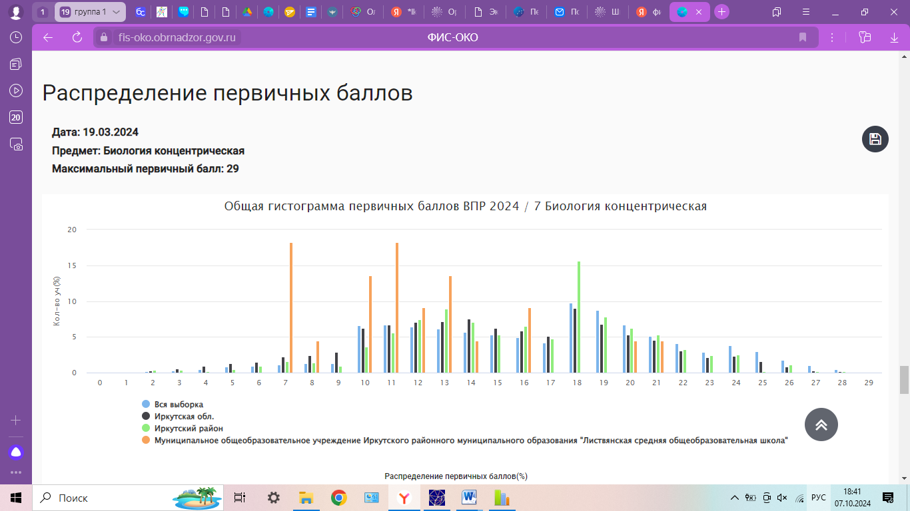
2 | 3 | 4 | 5

Распределение первичных баллов по ВПР по истории в 6 классе не соответствует нормальному распределению. При этом на данном рисунке видно несколько заметных «пиков» (на границах 7-8, 10-11, 12-13, 15-16 баллов).
Вывод по результатам ВПР - 2024 в 7 классе:
Всероссийские проверочные работы основаны на системнодеятельностном, компетентностном и уровневом подходах. В рамках ВПР наряду с предметными результатами обучения учащихся основной школы оцениваются также метапредметные результаты, в том числе уровень сформированности универсальных учебных действий (УУД) и овладения межпредметными понятиями.
Предусмотрена оценка сформированности следующих УУД:
личностные действия, регулятивные действия, общеучебные универсальные учебные действия, логические универсальные действия, коммуникативные действия. Ключевыми особенностями ВПР являются: соответствие ФГОС; соответствие отечественным традициям преподавания учебных предметов; учет национально-культурной и языковой специфики многонационального российского общества; отбор для контроля наиболее значимых аспектов подготовки как с точки зрения использования результатов обучения в повседневной жизни, так и с точки зрения продолжения образования; использование ряда заданий из открытого банка Национальных исследований качества образования (НИКО); использование только заданий открытого типа

7 класс | Успеваемость % |  |  |  |  | Качество %
 | 2021 | 2022 | 2023 | 2024 | динамика | 2021 | 2022 | 2023 | 2024 | динамика
 | 4 | 5 | 6 | 7 |  | 4 | 5 | 6 | 7
Русский язык | 77 | 60 | 50 | 78 | +28% | 23 | 35 | 37,5 | 34,8 | -2,7%
Математика | 91 | 73,7 | 66,7 | 85 | +18,3% | 59 | 42,1 | 25 | 40 | -15%
Биология |  | 94,4 |  | 76 |  |  | 33,3 |  | 9,5
История |  | 85 | 100 |  |  |  | 50 | 58,8
География |  |  | 90,9 | 23,8 | -67% |  |  | 50 | 0 | -50%

Успеваемость

Качество

1.Успеваемость обученности по итогам ВПР-24 в 7 классе по русскому языку выше на 28%, по математике на 18,3%, . По географии ниже на 67%
2. Качество обученности по итогам ВПР-24 в 7 классе ниже по русскому языку на 2,7%, по географии на 50%, о математике ниже на 15%;
3. Проанализировав таблицу, приведенную выше, можно говорить о снижении показателя «успеваемость» по предметам русский язык и математика; качество знаний снижается по математике. Успеваемость и качество знаний по истории выросло, по русскому языку качество знаний незначительно увеличивается с 23 до 37,7 % потом понизилось примерно на 2% (показатель 3 лет)
4.Сравнить показатели по биологии не считаю объективным т.к. данный предмет 7-ки писали в 2022 (в 5 классе).

Результаты обучающихся показали наличие ряда проблем в математической подготовке:
А) Недостаточно развиты представления о числе и числовых системах от натуральных до действительных чисел;
Б) Недостаточно отработано умение построения алгоритма решения и реализации построенного алгоритма;
В) Слабо развито логическое мышление, умение проводить математические рассуждения.
Рекомендации:
1 продолжить работу по формированию устойчивых вычислительных навыков у учащихся.
2 повторить и обобщить знания учащихся по теме модуль числа.
3 уделять на уроках больше времени на развитие логического мышления и решению текстовых задач с построением математических моделей реальных ситуаций.
4 усилить теоретическую подготовку учащихся в 8 классе.
5 уделить особое внимание решению задач, вызвавших наибольшее затруднение.
6 индивидуальные консультации учащихся, показавших низкий результат по итогам ВПР.

Результаты обучающихся показали наличие ряда проблем по русскому языку:
А) слабо отработано умение осуществлять морфологический разбор, выявлять уровень предметного учебно-языкового аналитического умения анализировать языковые единицы с точки зрения морфологических и синтаксических признаков. Помимо предметных умений задание предполагает проверку регулятивных (адекватно самостоятельно оценивать правильность выполнения действия и вносить необходимые коррективы), познавательных (осуществлять логическую операцию установления родо-видовых отношений; осуществлять сравнение, классификацию; преобразовывать информацию), универсальных учебных действий.
Б) слабо отработано умение обосновывать выбор предложения с постановкой тире между подлежащим и сказуемым, выраженными существительными в именительном падеже; соблюдать в речевой практике основные орфографические и пунктуационные нормы русского литературного языка/ совершенствовать орфографические и пунктуационные умения и навыки на основе знаний о нормах русского литературного языка; осуществлять речевой самоконтроль
В) неумение обосновывать выбор предложения с обращением;
Г) неумение распознавать и адекватно формулировать лексическое значение многозначного слова с опорой на контекст. Распознавать уровни и единицы языка в предъявленном тексте и видеть взаимосвязь между ними;
Д) неумение использовать многозначное слово в другом значении в самостоятельно составленном и оформленном на письме речевом высказывании (предложении). Соблюдать культуру чтения, говорения, аудирования и письма; осуществлять речевой самоконтроль.

Рекомендации:
1. Повторить орфограммы по правописанию безударной проверяемой и непроверяемой гласной в корне; правописанию согласной в корне; правописание частицы НЕ со словами; правописание приставок; правописание местоимений.
2. Выполнение различных заданий на отработку умений по определению грамматической основы предложения.
3. Выполнение различных заданий на отработку умений по определению знаков препинания в предложениях.
4. Усилить работу по распознаванию различных частей речи в предложении.
5. Усилить работу по языковым разборам (морфологический, морфемный, словообразовательный, фонетический разборы).
6. Усилить работу по развитию речи (фразеологизмы, антонимы и синонимы)

Результаты обучающихся показали наличие ряда проблем по истории:
Несмотря н то, что нет заданий , с которыми ребята не справились, но есть однотипные ошибки, они говорят нам о том, что у учащихся некоторые пробелы в овладении базовыми историческими знаниями по истории родного края, а именно, названы не основные, а второстепенные факты при раскрытии значения события.
Трудности у ребят вызывали такие вопросы как:
А) Работа с картой (заштриховать границы определённого государства) и рассказать природно- климатические условия, которые влияют на занятия жителей данной страны.
- назовите любое памятное место в вашем регионе и его значение имело событие, связанное с этим памятным местом.
- объяснение смысла слов (исторические термины) и свяжите данное слово с одной из четырёх представленных стран.
Б) Умение устанавливать причинно-следственные связи, строить логическое рассуждение, умозаключение (индуктивное, дедуктивное и по аналогии) и делать выводы.
Рекомендации:
1.в 2024-2025 учебном году при подготовке к ВПР необходимо уделить особое внимание заданиям по истории родного края.
2. больше уделять внимание описанию природно- климатических условий, которые влияют на занятия жителей данной страны.
3. умению устанавливать причинно-следственные связи, строить логическое рассуждение, умозаключение (индуктивное, дедуктивное и по аналогии) и делать выводы.

Результаты обучающихся показали наличие ряда проблем по географии
А) недостаточно отработано умение соотношения материков или океанов с именами путешественников, которые вошли в историю открытия и освоения одного из этих материков или океанов, и обозначение на карте связанных с этим материком или океаном указанных географических объектов (например, океанов, омывающих данный материк);
Б) трудности в определении географического объекта на основе сопоставления его местоположения на карте, текстового описания и изображения (космического снимка или фотоизображения)
В) неумение определять элементы погоды по условным обозначениям и переводить информацию из условно-графической в текстовую форму
Рекомендации:
1. Усилить работу на уроках по сопоставлению географических карт различной тематики. Сформировать комплекс умений работы с географической картой и представления об основных открытиях великих путешественников и землепроходцев.
3. Формировать у обучающихся умение выявлять роль планетарных явлений в жизни людей на основе проведения простейших вычислений и сопоставления времени в разных частях Земли на примере разных городов нашей страны или сравнения особенностей сезонов года в разных частях Земли.
4. Усилить работу по определению основных географических закономерностей и научить обучающихся, устанавливать соответствия элементов описания и природных зон, к которым эти элементы описания относятся, а также узнавать природные зоны по их изображениям.
5. Формировать у обучающихся умение использовать графическую интерпретацию показателей погоды для выявления заданных закономерностей и описания особенностей состояния атмосферы. Научить обучающихся анализировать графики и диаграммы (розы ветров, графика температуры, диаграммы осадков), определять элементы погоды по условным обозначениям и переводить информацию из условно-графической в текстовую форму.
6. Формировать умение анализировать предложенный текст географического содержания по заданному вопросу.
7. Расширять кругозор обучающихся, привлекая их к внеурочной деятельности по географии, к участию в конкурсном и олимпиадном движении.
8. Формировать у обучающихся умение соотносить страны мира и изображения наиболее известных достопримечательностей столиц и крупных городов или наиболее ярких особенностей населения этих стран.
9. Провести работу над ошибками (фронтальную и индивидуальную).
10. Продолжать формировать навыки самостоятельной работы обучающихся.
11. Регулярно организовывать проведение диагностических работ по пройденным разделам предмета с целью выявления затруднений, которые остались у обучающихся.
11. Совершенствовать систему оценивания учащихся.
Анализ ВПР 8 класса

Русский язык. Приняли участие 19 учеников из 21 8 класса. Обучающиеся выполняли 17 заданий (несколько заданий делятся на 2 части)
Успеваемость составила 78,9 выше прошлого года на 7,5% (было 71,4%), качество – 47,4 выше на 14,1 (было33,3 %). Процентное соотношение отметок по русскому языку распределилось следующим образом: из общей гистограммы отметок мы видим, что в сравнении с Иркутской областью и Иркутским районом наблюдается количество «5» выше примерно на 15% (21,05 %), «4» и «3» ниже, количество «2» примерно одинаковое в сравнении с Иркутским районом. Качество знаний ниже 50% (47,4%)
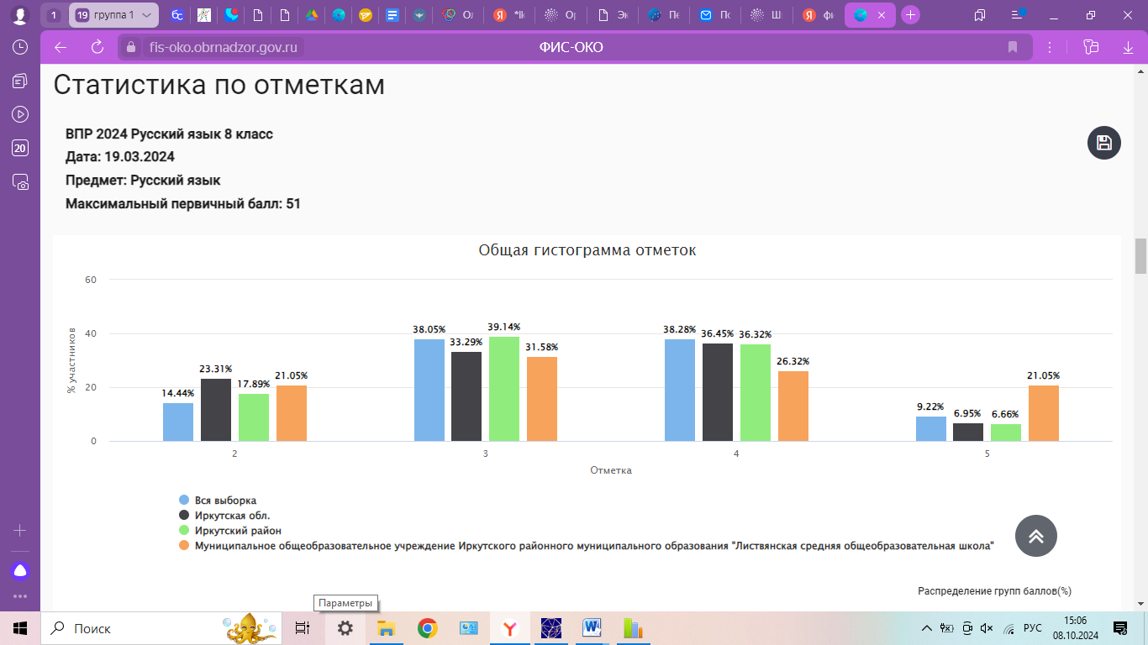
Подтвердили отметку, полученную за прошедшую четверть 68,42% обучающихся, повысили 5,26%, понизили 26,32%

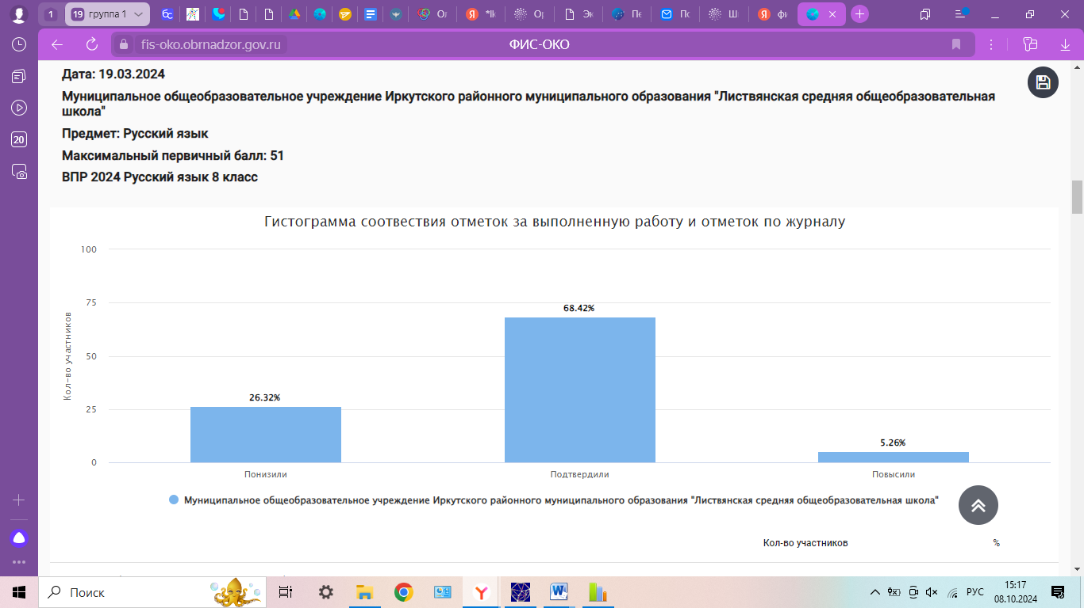
Из нижеприведенной гистограммы видно, что наибольшие трудности (более чем у 60%) по-прежнему вызывают задания №: (процент выполнения ниже 30%)
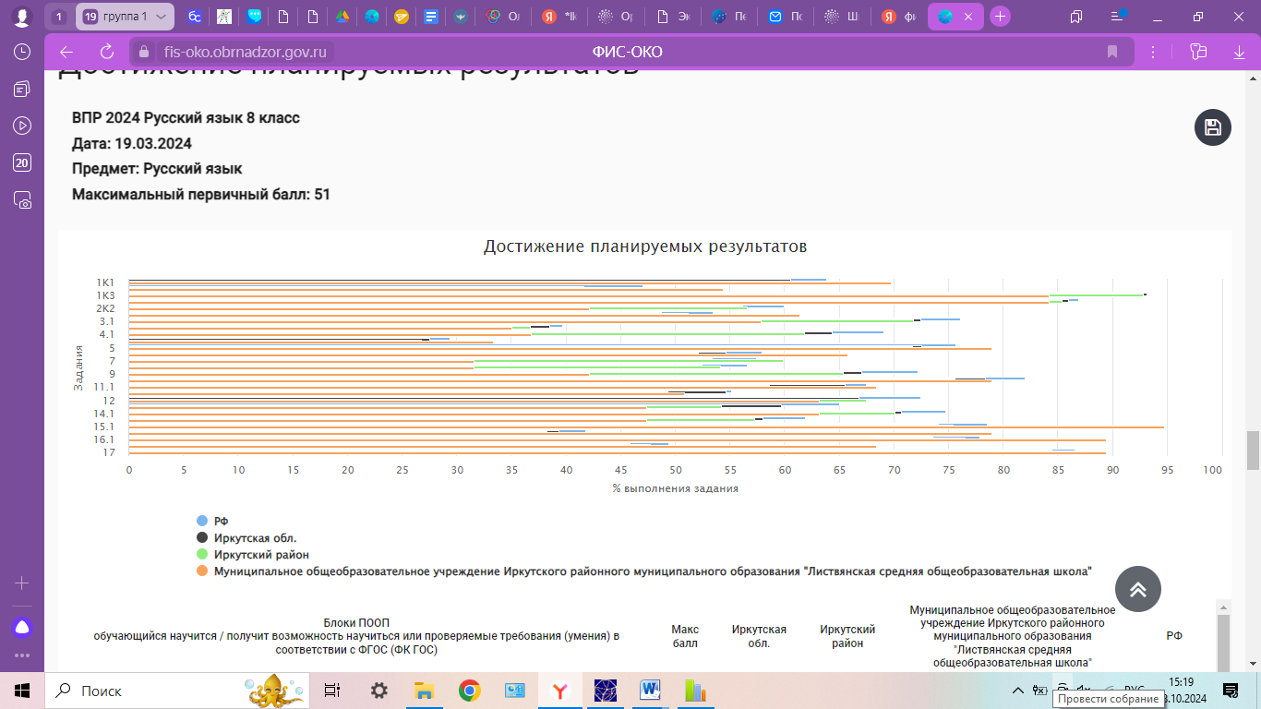
3.2. Правильно писать с НЕ слова разных частей речи, обосновывать условия выбора слитного/раздельного написания. Опознавать самостоятельные части речи и их формы; опираться на фонетический, морфемный, словообразовательный и морфологический анализ в практике правописания | 35.09
4.1. Правильно писать Н и НН в словах разных частей речи, обосновывать условия выбора написаний. Опознавать самостоятельные части речи и их формы опираться на фонетический, морфемный, словообразовательный и морфологический анализ в практике правописания | 36.84
4.2. Правильно писать Н и НН в словах разных частей речи, обосновывать условия выбора написаний. Опознавать самостоятельные части речи и их формы опираться на фонетический, морфемный, словообразовательный и морфологический анализ в практике правописания | 33.33
7. Анализировать прочитанный текст с точки зрения его основной мысли; распознавать и формулировать основную мысль текста в письменной форме, соблюдая нормы построения предложения и словоупотребления. Владеть навыками различных видов чтения (изучающим, ознакомительным, просмотровым) и информационной переработки прочитанного материала; адекватно понимать тексты различных функционально-смысловых типов речи <…> и функциональных разновидностей языка; анализировать текст с точки зрения его темы, цели | 31.58
8. Анализировать прочитанную часть текста с точки зрения ее микротемы; распознавать и адекватно формулировать микротему заданного абзаца текста в письменной форме, соблюдая нормы построения предложения и словоупотребления. Владеть навыками различных видов чтения (изучающим, ознакомительным, просмотровым) и информационной переработки прочитанного материала; адекватно понимать тексты различных функционально-смысловых типов речи <…> и функциональных разновидностей языка | 31.58

Показали хорошие умения (справились с заданиями выше 60% учеников), задания:
1K1. Соблюдать изученные орфографические и пунктуационные правила при списывании осложненного пропусками орфограмм и пунктограмм текста. Соблюдать основные языковые нормы в устной и письменной речи; опираться на фонетический, морфемный, словообразовательный и морфологический анализ в практике правописания | 69.74
1K3. Соблюдать изученные орфографические и пунктуационные правила при списывании осложненного пропусками орфограмм и пунктограмм текста. Соблюдать основные языковые нормы в устной и письменной речи; опираться на фонетический, морфемный, словообразовательный и морфологический анализ в практике правописания | 84.21
2K1. Проводить морфемный анализ слова; проводить морфологический анализ слова; проводить синтаксический анализ предложения | 84.21
2K3. Проводить морфемный анализ слова; проводить морфологический анализ слова; проводить синтаксический анализ предложения | 61.40
5. Владеть орфоэпическими нормами русского литературного языка. Проводить орфоэпический анализ слова; определять место ударного слога | 78.95
6. Распознавать случаи нарушения грамматических норм русского литературного языка в заданных предложениях и исправлять эти нарушения. Соблюдать основные языковые нормы в устной и письменной речи | 65.79
10. Распознавать лексическое значение слова с опорой на указанный в задании контекст. Владеть навыками различных видов чтения (изучающим, ознакомительным, просмотровым) и информационной переработки прочитанного материала; проводить лексический анализ слова | 78.95
11.1. Распознавать подчинительные словосочетания, определять вид подчинительной связи. Опознавать основные единицы синтаксиса (словосочетание, предложение, текст); анализировать различные виды словосочетаний и предложений с точки зрения их структурно-смысловой организации и функциональных особенностей | 68.42
12. Находить в предложении грамматическую основу. Находить грамматическую основу предложения | 63.16
14.1. Находить в ряду других предложений предложение с вводным словом, подбирать к данному вводному слову синоним (из той же группы по значению). Опознавать предложения простые и сложные, предложения осложненной структуры; анализировать различные виды словосочетаний и предложений с точки зрения их структурно-смысловой организации и функциональных особенностей; проводить лексический анализ слова | 63.16
15.1. Находить в ряду других предложений предложение с обособленным согласованным определением, обосновывать условия обособления согласованного определения, в том числе с помощью графической схемы. Опознавать предложения простые и сложные, предложения осложненной структуры; анализировать различные виды словосочетаний и предложений с точки зрения их структурно-смысловой организации и функциональных особенностей; опираться на грамматико-интонационный анализ при объяснении расстановки знаков препинания | 94.74
15.2. Находить в ряду других предложений предложение с обособленным согласованным определением, обосновывать условия обособления согласованного определения, в том числе с помощью графической схемы. Опознавать предложения простые и сложные, предложения осложненной структуры; анализировать различные виды словосочетаний и предложений с точки зрения их структурно-смысловой организации и функциональных особенностей; опираться на грамматико-интонационный анализ при объяснении расстановки знаков препинания | 78.95
16.1. Находить в ряду других предложений предложение с обособленным обстоятельством, обосновывать условия обособления обстоятельства, в том числе с помощью графической схемы. Опознавать предложения простые и сложные, предложения осложненной структуры; анализировать различные виды словосочетаний и предложений с точки зрения их структурно-смысловой организации и функциональных особенностей; опираться на грамматико-интонационный анализ при объяснении расстановки знаков препинания в предложении | 89.47
16.2. Находить в ряду других предложений предложение с обособленным обстоятельством, обосновывать условия обособления обстоятельства, в том числе с помощью графической схемы. Опознавать предложения простые и сложные, предложения осложненной структуры; анализировать различные виды словосочетаний и предложений с точки зрения их структурно-смысловой организации и функциональных особенностей; опираться на грамматико-интонационный анализ при объяснении расстановки знаков препинания в предложении | 68.42
17. Опознавать по графической схеме простое предложение, осложненное однородными сказуемыми; находить в ряду других предложений предложение с однородными сказуемыми с опорой на графическую схему. Опознавать предложения простые и сложные, предложения осложненной структуры; анализировать различные виды словосочетаний и предложений с точки зрения их структурно-смысловой организации и функциональных особенностей | 89.47

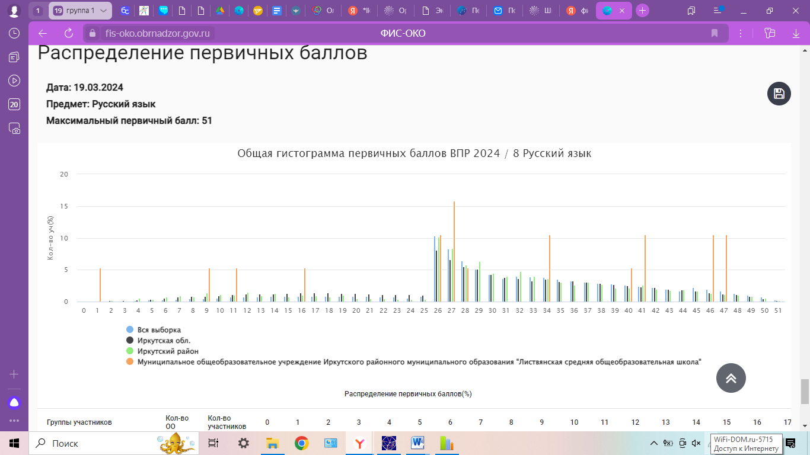
2 | 3 | 4 | 5

Распределение первичных баллов по ВПР по русскому языку в 8 классе не соответствует нормальному распределению. При этом на данном рисунке видно несколько заметных «пиков» (на границах 26-27, 34-35,40-41 балла).

Математика. Приняли участие 18 учеников из 21 8 класса. Обучающиеся выполняли 19 заданий
Успеваемость составила 77,8, выше на 14,6% (63.2%), качество – 22,2 ниже на 19,9% (42,1 %). Процентное соотношение отметок по математике распределилось следующим образом: из общей гистограммы отметок мы видим, что в сравнении с Иркутской областью и Иркутским районом наблюдается большое количество «2» (22,22%), «3» примерно на уровне района, «5» больше на 13% (16,67 %), «4» (5,56%) ниже на 22% в сравнении с Иркутским районом. Качество знаний ниже 50% (22,2%)
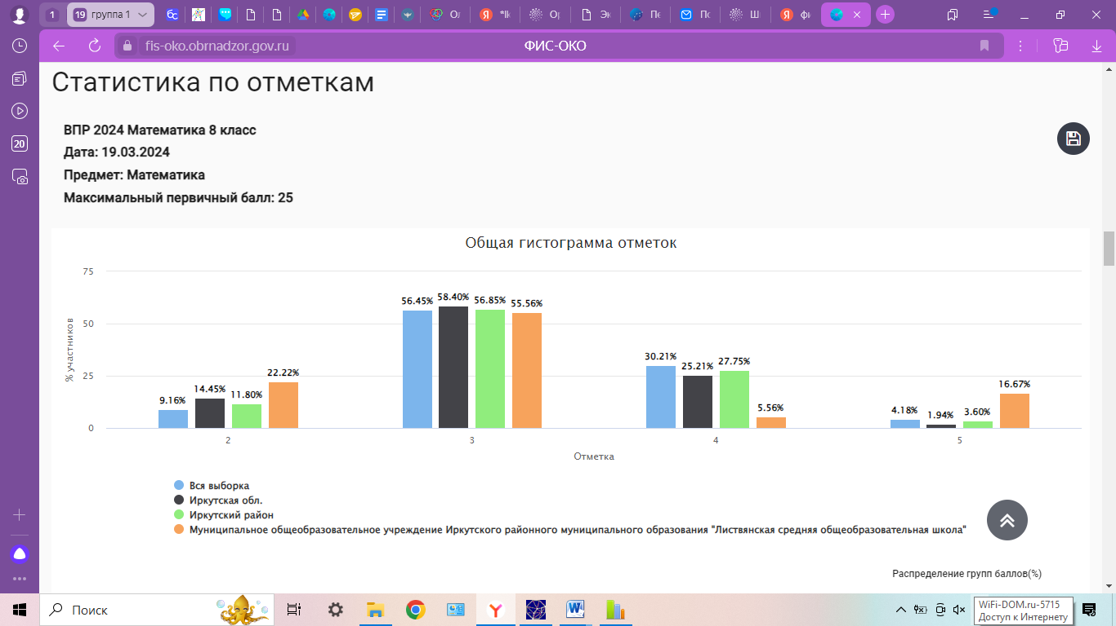
Подтвердили отметку, полученную за прошедшую четверть 27,78% обучающихся, повысили 0%, понизили 72,22%

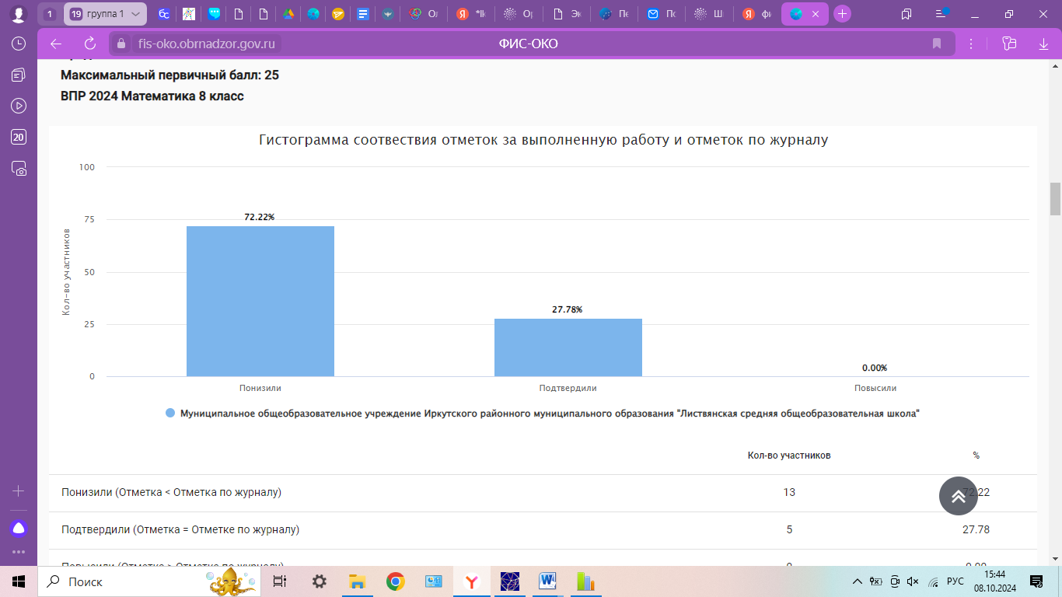
Из нижеприведенной гистограммы видно, что наибольшие трудности (более чем у 60%) по-прежнему вызывают задания №: (процент выполнения ниже 30%)

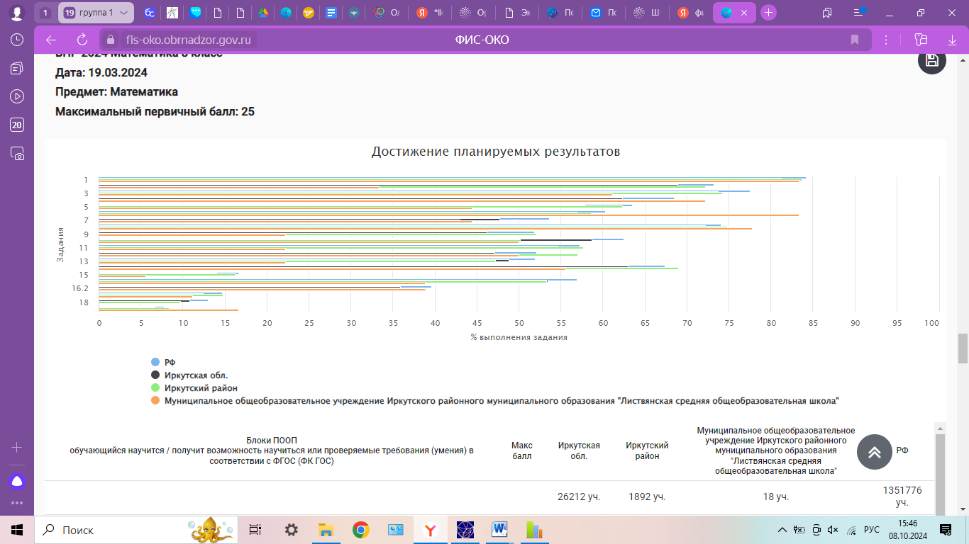
9. Овладение символьным языком алгебры. Выполнять несложные преобразования дробно-линейных выражений, использовать формулы сокращённого умножения | 22.22
11. Умение применять изученные понятия, результаты, методы для решения задач практического характера и задач из смежных дисциплин. Решать задачи на покупки; находить процент от числа, число по проценту от него, процентное отношение двух чисел, процентное снижение или процентное повышение величины | 22.22
13. Овладение геометрическим языком, формирование систематических знаний о плоских фигурах и их свойствах, использование геометрических понятий и теорем. Оперировать на базовом уровне понятиями геометрических фигур, применять для решения задач геометрические факты | 22.22
15. Развитие умений моделировать реальные ситуации на языке геометрии, исследовать построенную модель с использованием геометрических понятий и теорем, аппарата алгебры. Использовать свойства геометрических фигур для решения задач практического содержания | 5.56
17. Овладение геометрическим языком, формирование систематических знаний о плоских фигурах и их свойствах, использование геометрических понятий и теорем. Оперировать на базовом уровне понятиями геометрических фигур / применять геометрические факты для решения задач, в том числе предполагающих несколько шагов решения | 11.11
18. Развитие умения применять изученные понятия, результаты, методы для решения задач практического характера, умений моделировать реальные ситуации на языке алгебры, исследовать построенные модели с использованием аппарата алгебры. Решать задачи разных типов (на производительность, движение) / решать простые и сложные задачи разных типов, выбирать соответствующие уравнения или системы уравнений для составления математической модели заданной реальной ситуации или прикладной задачи | 0.00
19. Развитие умений точно и грамотно выражать свои мысли с применением математической терминологии и символики, проводить классификации, логические обоснования, доказательства. Решать простые и сложные задачи разных типов, а также задачи повышенной трудности | 16.67

Показали хорошие умения (справились с заданиями выше 60% учеников), задания
1. Развитие представлений о числе и числовых системах от натуральных до действительных чисел. Оперировать на базовом уровне понятиями «обыкновенная дробь», «смешанное число», «десятичная дробь» | 83.33
3. Развитие умений применять изученные понятия, результаты, методы для задач практического характера и задач из смежных дисциплин. Составлять числовые выражения при решении практических задач | 61.11
4. Развитие представлений о числе и числовых системах от натуральных до действительных чисел. Знать свойства чисел и арифметических действий | 72.22
6. Развитие умения применять изученные понятия, результаты, методы для задач практического характера и задач из смежных дисциплин, умения извлекать информацию, представленную в таблицах, на диаграммах, графиках. Читать информацию, представленную в виде таблицы, диаграммы, графика; использовать графики реальных процессов и зависимостей для определения их свойств / извлекать, интерпретировать информацию, представленную в таблицах и на диаграммах, отражающую характеристики реальных процессов | 83.33
8. Развитие представлений о числе и числовых системах от натуральных до действительных чисел. Оценивать значение квадратного корня из положительного числа / знать геометрическую интерпретацию целых, рациональных, действительных чисел | 77.78

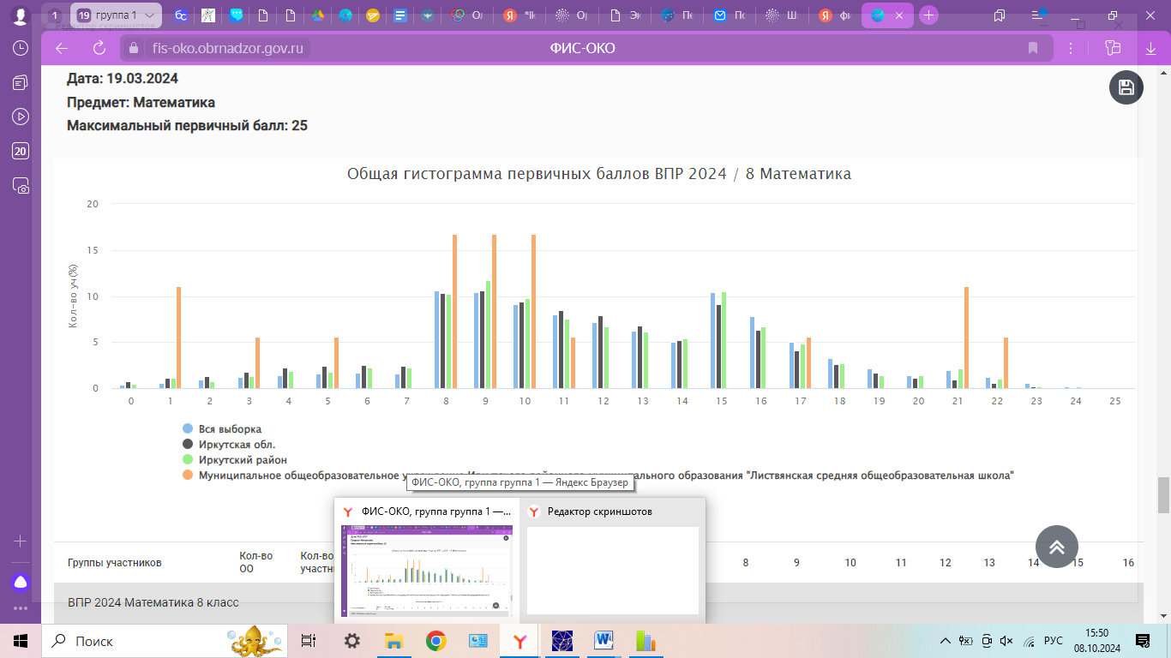
2 | 3 | 4 | 5

Распределение первичных баллов по ВПР по математике в 8 классе не везде соответствует нормальному распределению. При этом на данном рисунке видно несколько заметных «пиков» (на границах 10-11, 21-22 баллов).

Физика. Приняли участие 17 учеников из 21 8 класса. Обучающиеся выполняли 11 заданий
Успеваемость составила 76,5 ниже на 4,5% (81%), качество – 29,4 выше на 10,4% (19%) Процентное соотношение отметок по физике распределилось следующим образом: из общей гистограммы отметок мы видим, что в сравнении с Иркутской областью и Иркутским районом наблюдается большое количество «2» (23,53%) ,«3» и «5» примерно на уровне района и области, «4» (23,53%) ниже на 11,39% в сравнении с Иркутским районом. Качество знаний ниже 50% (29,4%)
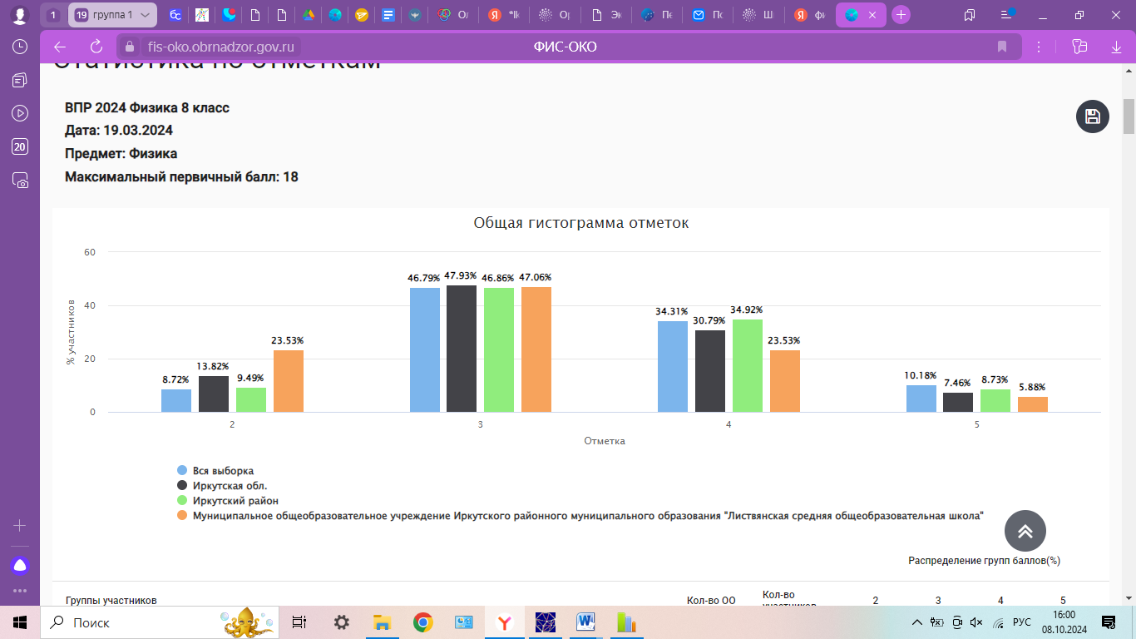
Подтвердили отметку, полученную за прошедшую четверть 57,14% обучающихся, повысили 0%, подтвердили 11,76%,понизили 88,24%

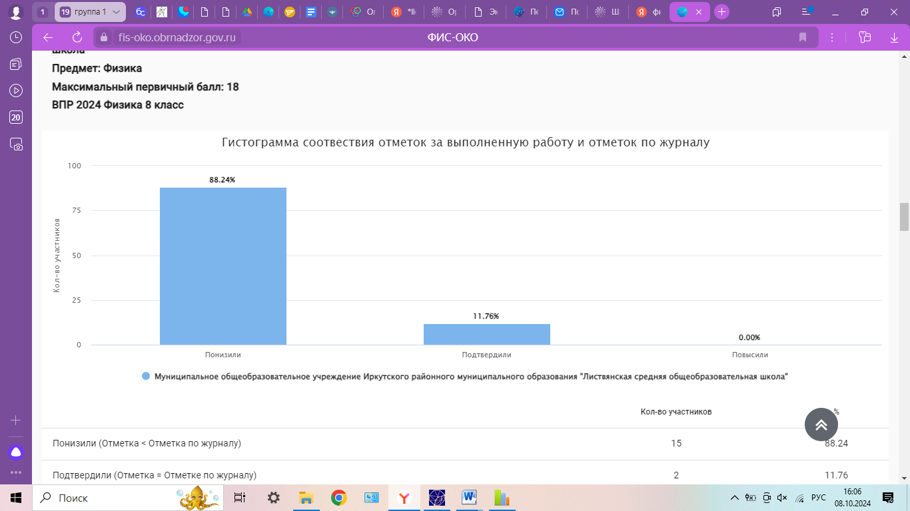
Из нижеприведенной гистограммы видно, что наибольшие трудности (более чем у 60%) по-прежнему вызывают задания (процент выполнения ниже 30%)
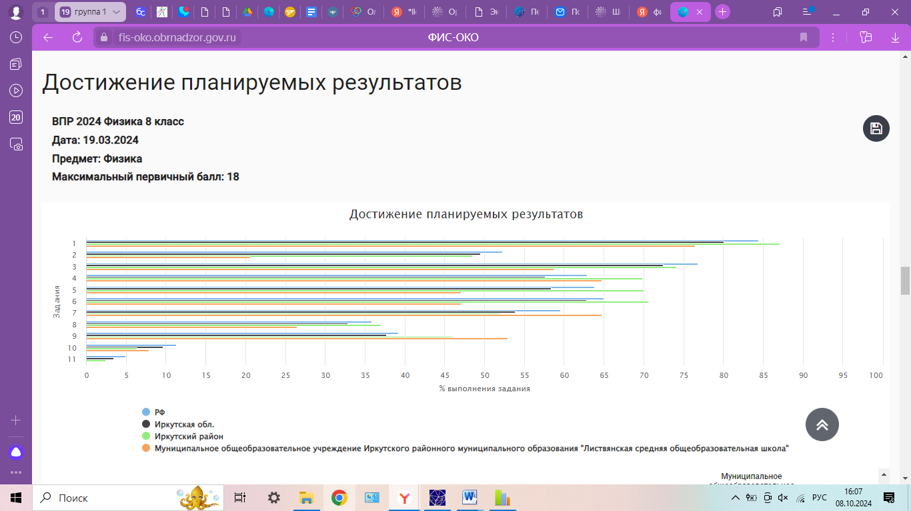
2. Распознавать тепловые явления и объяснять на базе имеющихся знаний основные свойства или условия протекания этих явлений: диффузия, изменение объема тел при нагревании (охлаждении), тепловое равновесие, испарение, конденсация, плавление, кристаллизация, кипение, различные способы теплопередачи (теплопроводность, конвекция, излучение), агрегатные состояния вещества, поглощение энергии при испарении жидкости и выделение ее при конденсации пара; распознавать электромагнитные явления и объяснять на основе имеющихся знаний основные свойства или условия протекания этих явлений: электризация тел, взаимодействие зарядов, электрический ток и его действия (тепловое, химическое, магнитное). Анализировать ситуации практико-ориентированного характера, узнавать в них проявление изученных физических явлений или закономерностей и применять имеющиеся знания для их объяснения | 20.59
8. Распознавать электромагнитные явления и объяснять на основе имеющихся знаний основные свойства или условия протекания этих явлений: взаимодействие магнитов, действие магнитного поля на проводник с током | 26.47
11. Анализировать отдельные этапы проведения исследований и интерпретировать результаты наблюдений и опытов; решать задачи, используя физические законы (закон сохранения энергии, закон Гука, закон Паскаля, закон Архимеда, закон сохранения энергии в тепловых процессах, закон Ома для участка цепи, закон Джоуля - Ленца) и формулы, связывающие физические величины (путь, скорость, масса тела, плотность вещества, сила, давление, кинетическая энергия, потенциальная энергия, механическая работа, механическая мощность, КПД простого механизма, сила трения скольжения, коэффициент трения, количество теплоты, температура, удельная теплоемкость вещества, удельная теплота плавления, удельная теплота парообразования, удельная теплота сгорания топлива, сила тока, электрическое напряжение, электрическое сопротивление, формулы расчета электрического сопротивления при последовательном и параллельном соединении проводников): на основе анализа условия задачи записывать краткое условие, выделять физические величины, законы и формулы | 0.00

Показали хорошие умения (справились с заданиями выше 60% учеников),задания:

1. Проводить прямые измерения физических величин: время, расстояние, масса тела, объем, сила, температура, атмосферное давление, напряжение, сила тока; использовать простейшие методы оценки погрешностей измерений | 76.47
4. Решать задачи, используя формулы, связывающие физические величины (количество теплоты, температура, удельная теплоемкость вещества, удельная теплота плавления, удельная теплота парообразования, удельная теплота сгорания топлива): на основе анализа условия задачи выделять физические величины и формулы, необходимые для ее решения, проводить расчеты; составлять схемы электрических цепей с последовательным и параллельным соединением элементов, различая условные обозначения элементов электрических цепей (источник тока, ключ, резистор, лампочка, амперметр, вольтметр); решать задачи, используя физические законы (закон Ома для участка цепи, закон Джоуля - Ленца) и формулы, связывающие физические величины (сила тока, электрическое напряжение, электрическое сопротивление, удельное сопротивление вещества, работа электрического поля, мощность тока): на основе анализа условия задачи выделять физические величины, законы и формулы, необходимые для ее решения, проводить расчеты | 64.71
7. Использовать при выполнении учебных задач справочные материалы; делать выводы по результатам исследования; решать задачи, используя физические законы (закон Гука, закон Ома для участка цепи) и формулы, связывающие физические величины (путь, скорость, масса тела, плотность вещества, сила, сила трения скольжения, коэффициент трения, сила тока, электрическое напряжение, электрическое сопротивление, работа электрического поля, мощность тока, количество теплоты, температура, удельная теплоемкость вещества, удельная теплота плавления, удельная теплота парообразования, удельная теплота сгорания топлива): на основе анализа условия задачи выделять физические величины, законы и формулы, необходимые для ее решения, проводить расчеты | 64.71

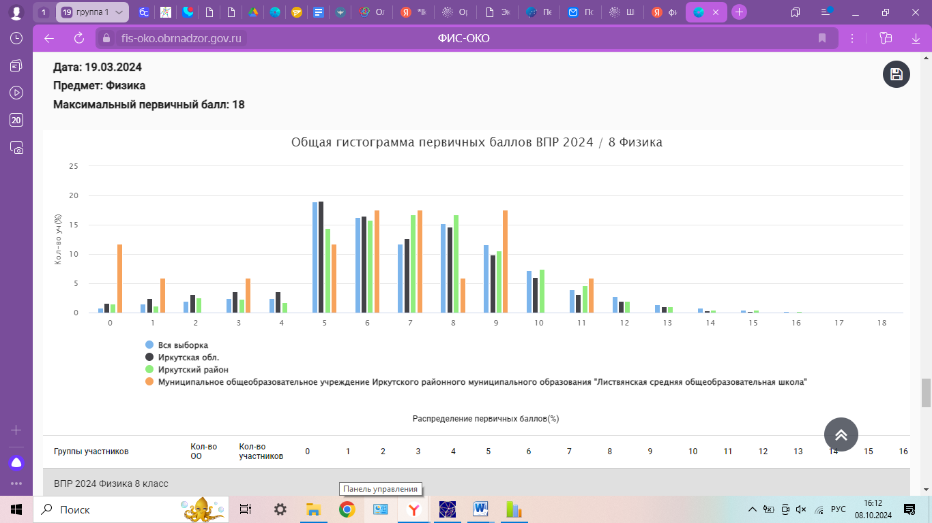
2 | 3 | 4 | 5
Распределение первичных баллов по ВПР по физике в 8 классе соответствует нормальному распределению. При этом на данном рисунке видно несколько заметных «пиков» (на границах 4-5, 7-8, 10-11 баллов).

Обществознание. Приняли участие 20 учеников из 21 8 класса. Обучающиеся выполняли 10 заданий
Успеваемость составила 85%, качество – 30%. Процентное соотношение отметок по английскому языку распределилось следующим образом: из общей гистограммы отметок мы видим, что в сравнении с Иркутской областью и Иркутским районом наблюдается небольшое количество «2» выше на 5% (15%) «3» (55%), «5» (5%), «4» (25%). Качество знаний ниже 50% (30%)
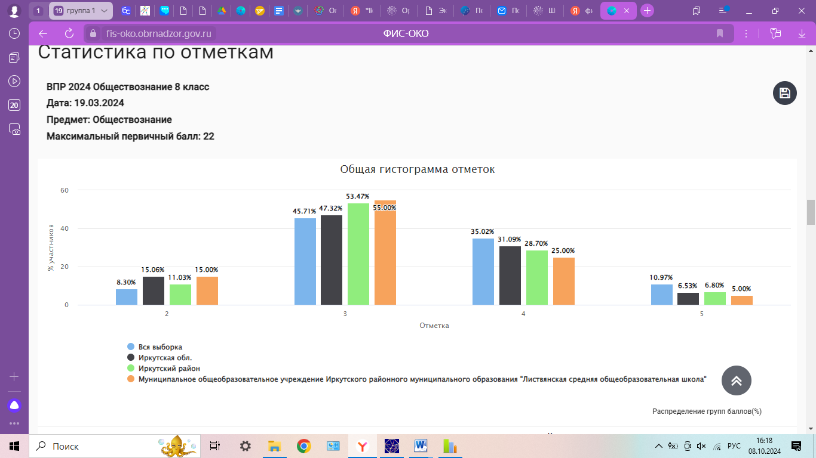
Подтвердили отметку, полученную за прошедшую четверть 25% обучающихся, повысили 0%, понизили 75%
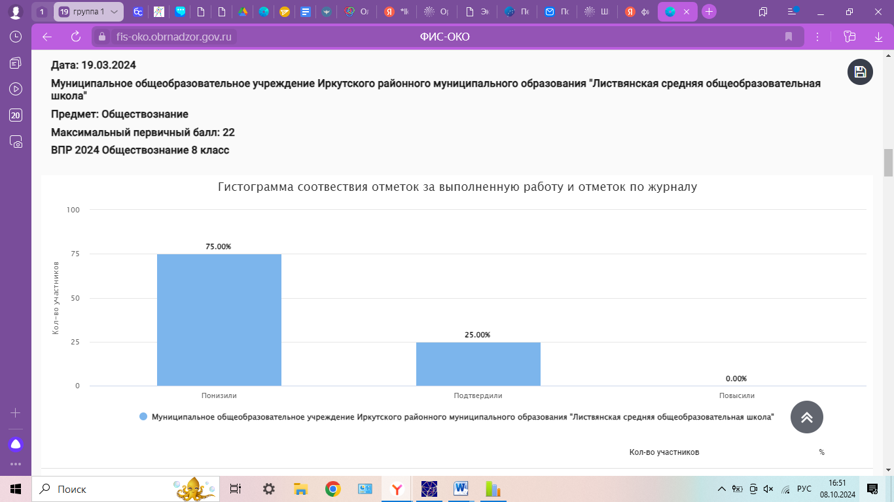

Показали хорошие умения (справились с заданиями выше 60% учеников) №
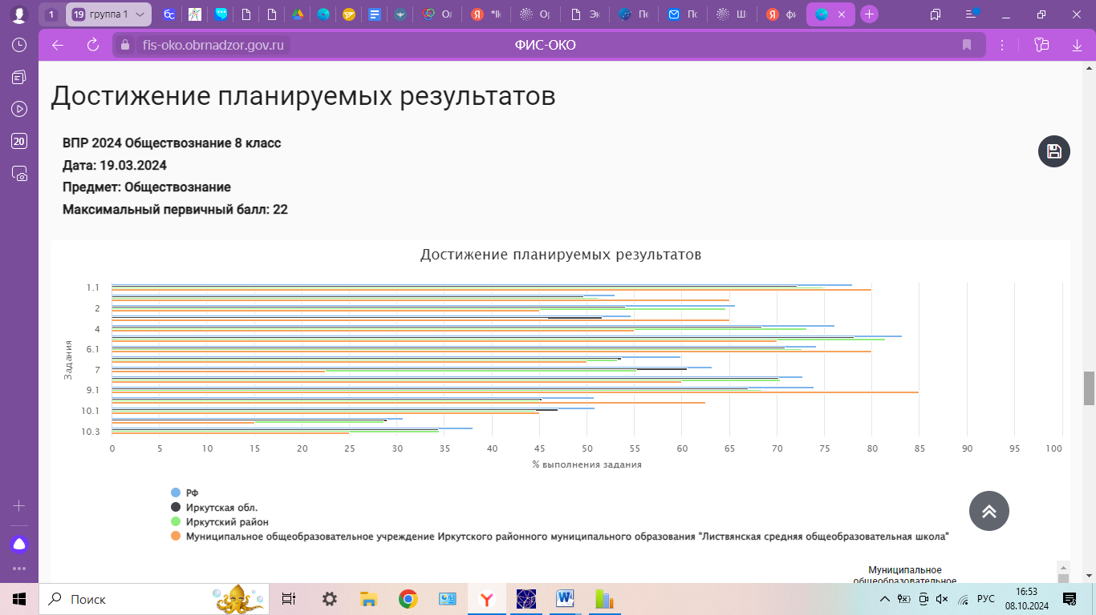
1.1. Приобретение теоретических знаний и опыта применения полученных знаний и умений для определения собственной активной позиции в общественной жизни, для решения типичных задач в области социальных отношений, адекватных возрасту обучающихся, межличностных отношений, включая отношения между людьми различных национальностей и вероисповеданий, возрастов и социальных групп; развитие социального кругозора и формирование познавательного интереса к изучению общественных дисциплин. В модельных и реальных ситуациях выделять сущностные характеристики и основные виды деятельности людей, объяснять роль мотивов в деятельности человека | 80.00
1.2. Выполнять несложные практические задания по анализу ситуаций, связанных с различными способами разрешения межличностных конфликтов; выражать собственное отношение к различным способам разрешения межличностных конфликтов | 65.00
3. Освоение приемов работы с социально значимой информацией, ее осмысление; развитие способностей обучающихся делать необходимые выводы и давать обоснованные оценки социальным событиям и процессам; развитие социального кругозора и формирование познавательного интереса к изучению общественных дисциплин. Находить, извлекать и осмысливать информацию различного характера, полученную из доступных источников (фотоизображений), систематизировать, анализировать полученные данные; применять полученную информацию для соотнесения собственного поведения и поступков других людей с нормами поведения, установленными законом | 65.00
5. Приобретение теоретических знаний и опыта применения полученных знаний и умений для определения собственной активной позиции в общественной жизни, для решения типичных задач в области социальных отношений, адекватных возрасту обучающихся. Выполнять несложные практические задания, основанные на ситуациях жизнедеятельности человека в разных сферах общества | 70.00
6.1. Понимание основных принципов жизни общества, основ современных научных теорий общественного развития; формирование основ правосознания для соотнесения собственного поведения и поступков других людей с нравственными ценностями и нормами поведения, установленными законодательством Российской Федерации, убежденности в необходимости защищать правопорядок правовыми способами и средствами, умений реализовывать основные социальные роли в пределах своей дееспособности; развитие социального кругозора и формирование познавательного интереса к изучению общественных дисциплин | 80.00
8. Умение осознанно использовать речевые средства в соответствии с задачей коммуникации; владение устной и письменной речью, монологической контекстной речью формулировать и аргументировать собственные суждения, касающиеся отдельных вопросов экономической жизни и опирающиеся на экономические знания и личный опыт; использовать полученные знания при анализе фактов поведения участников экономической деятельности; оценивать этические нормы трудовой и предпринимательской деятельности; раскрывать рациональное поведение субъектов экономической деятельности; характеризовать экономику семьи; анализировать структуру семейного бюджета; использовать полученные знания при анализе фактов поведения участников экономической деятельности; межличностных отношений, включая отношения между людьми различных национальностей и вероисповеданий, возрастов и социальных групп; развитие социального кругозора и формирование познавательного интереса к изучению общественных дисциплин. Выполнять несложные практические задания | 60.00
9.1. Освоение приемов работы с социально значимой информацией, ее осмысление; развитие способностей обучающихся делать необходимые выводы и давать обоснованные оценки социальным событиям и процессам; развитие социального кругозора и формирование познавательного интереса к изучению общественных дисциплин | 85.00
9.2. Находить, извлекать и осмысливать информацию различного характера, полученную из доступных источников (фотоизображений), систематизировать, анализировать полученные данные; применять полученную информацию для соотнесения собственного поведения и поступков других людей с нормами поведения, установленными законом | 62.50

Из нижеприведенной гистограммы видно, что наибольшие трудности (более чем у 60%) по-прежнему вызывают задания №: (процент выполнения ниже 30%):
7. Приобретение теоретических знаний и опыта применения полученных знаний и умений для определения собственной активной позиции в общественной жизни, для решения типичных задач в области социальных отношений, адекватных возрасту обучающихся. Выполнять несложные практические задания, основанные на ситуациях жизнедеятельности человека в разных сферах общества | 22.50
10.2. Приобретение теоретических знаний и опыта применения полученных знаний и умений для определения собственной активной позиции в общественной жизни, для решения типичных задач в области социальных отношений, адекватных возрасту обучающихся. Выполнять несложные практические задания, основанные на ситуациях жизнедеятельности человека в разных сферах общества | 15.00
10.3. Приобретение теоретических знаний и опыта применения полученных знаний и умений для определения собственной активной позиции в общественной жизни, для решения типичных задач в области социальных отношений, адекватных возрасту обучающихся. Выполнять несложные практические задания, основанные на ситуациях жизнедеятельности человека в разных сферах общества | 25.00
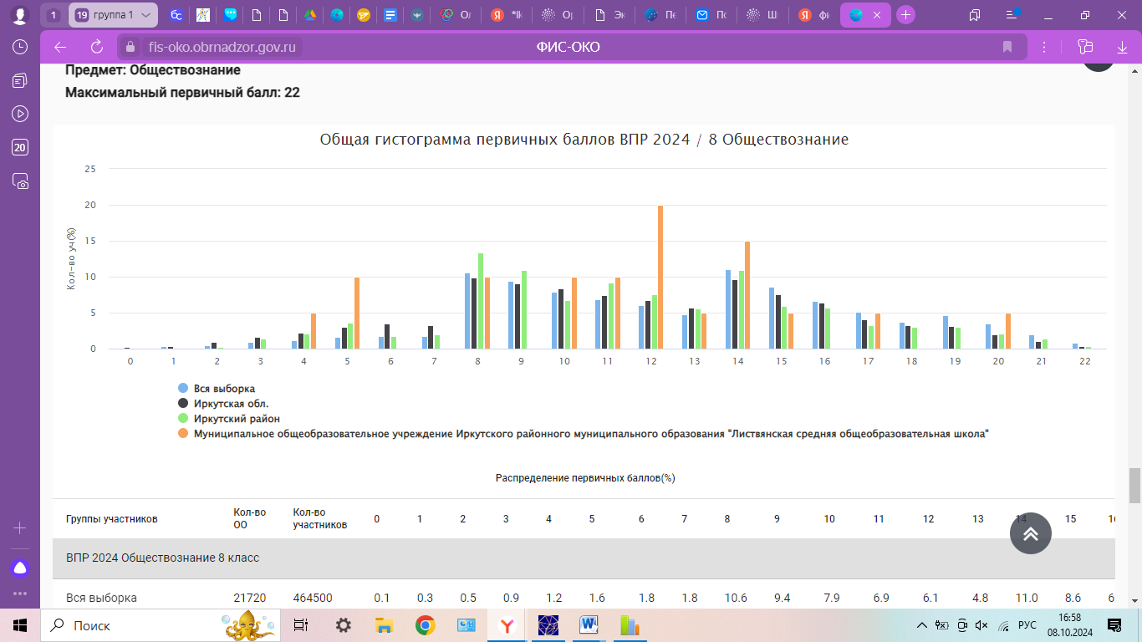
2 | 3 | 4 | 5
Распределение первичных баллов по ВПР по обществознанию в 8 классе частично не соответствует нормальному распределению. На данном рисунке видно несколько заметных «пиков» (на границах 12-13, 14-15 баллов). Пик между 13 и 14 баллами говорит о том, что вероятно было завышение отметок от «2» к «3».
Вывод по результатам ВПР - 2024 в 8 классе:
Всероссийские проверочные работы основаны на системнодеятельностном, компетентностном и уровневом подходах. В рамках ВПР наряду с предметными результатами обучения учащихся основной школы оцениваются также метапредметные результаты, в том числе уровень сформированности универсальных учебных действий (УУД) и овладения межпредметными понятиями.
Предусмотрена оценка сформированности следующих УУД:
личностные действия, регулятивные действия, общеучебные универсальные учебные действия, логические универсальные действия, коммуникативные действия. Ключевыми особенностями ВПР являются: соответствие ФГОС; соответствие отечественным традициям преподавания учебных предметов; учет национально-культурной и языковой специфики многонационального российского общества; отбор для контроля наиболее значимых аспектов подготовки как с точки зрения использования результатов обучения в повседневной жизни, так и с точки зрения продолжения образования; использование ряда заданий из открытого банка Национальных исследований качества образования (НИКО); использование только заданий открытого типа

8 класс | Успеваемость % |  |  |  |  |  | Качество %
 | 2020 | 2021 | 2022 | 2023 | 2024 | динамика |  | 2020 | 2021 | 2022 | 2023 | 2024 | динамика
 | 4 | 5 | 6 | 7 | 8 |  |  | 4 | 5 | 6 | 7 | 8
Русский язык | 66,7 | 88 | 84 | 71,4 | 78,9 | +7,5% |  | 23,8 | 36 | 44 | 33,3 | 47,4 | +14,1%
Математика | 85,7 | 83 | 76,9 | 63,2 | 77,8 | +14,6% |  | 57,1 | 61 | 19,2 | 42,1 | 22,2 | -19,9%
История |  | 87 | 100 | 85 |  |  |  |  | 44 | 31,8 | 30
Физика |  |  |  | 81 | 76,5 | -4,5% |  |  |  |  | 19 | 29,4 | +10,4%
Английский язык |  |  |  | 80 |  |  |  |  |  |  | 25
География |  |  | 90 |  |  |  |  |  |  | 35
Биология |  | 54 |  |  |  |  |  |  | 13
Обществознание |  |  |  |  | 85 |  |  |  |  |  |  | 30

Успеваемость

Качество

1.Успеваемость обученности по итогам ВПР-24 в 8 классе выше по русскому языку на 7,5%, математике выше на 14,6%, по физике ниже на 4,5%.
2. Качество обученности по итогам ВПР-24 в 8 классе выше по русскому языку на 14,%, по математике ниже на 19,9% , по физике выше на 10,4%
3. Проанализировав таблицу, приведенную выше, можно говорить о снижении показателя «успеваемость» по предметам русский язык, физика качество знаний улучшилось . Успеваемость по физике снижается , качество по русскому языку и физике снижается, качество знаний увеличивается по математике нестабильно (показатель 4 лет)
4.Сравнить показатели по обществознанию нет возможности, т.к. данный предмет 8-ки писали в первый раз.

Результаты обучающихся показали наличие ряда проблем в математической подготовке:
А) неумение решать текстовые задачи, с помощью математической модели, пользоваться оценкой и прикидкой при практических расчётах
Б) неумение применять изученные понятия, результаты, методы для решения задач практического характера
Рекомендации:
- Провести контроль знаний учащихся по основным разделам учебного материала предыдущих лет обучения.
- Составить индивидуальный план занятий со слабоуспевающими учащимися.
- Ликвидировать пробелы в знаниях, выявленные в ходе ВПР, после чего провести повторный контроль знаний по темам, вызввшим затруднения.
- Используя дифференцированный подход при организации самостоятельной работы на уроке, включать посильные индивидуальные задания слабоуспевающему ученику,
- Совершенствование умения владения навыками письменных вычислений. Учить использовать свойства чисел и правила действий с рациональными числами при выполнении вычислений .
- Вести работу с одарёнными детьми – решение задач повышенной трудности, где требуется проводить логические обоснования, доказательство математических утверждений.

Результаты обучающихся показали наличие ряда проблем по русскому языку:
А) слабое владение выявление обучающимися базовыми учебно-языковыми аналитическими умениями:
- морфемный разбор направлен на проверку предметного учебно – языкового аналитического умения обучающихся делить слова на морфемы на основе смыслового, грамматического и словообразовательного анализа слов;
- словообразовательный разбор – на проверку предметного учебно – языкового аналитического умения обучающихся анализировать словообразовательную структуру слова, выделяя исходную (производящую основу) и словообразующую морфему(ы); различать изученные способы образования слов разных частей речи;
- морфологический разбор – на выявление уровня предметного учебно-языкового аналитического умения анализировать слово с точки зренияего принадлежности к той или иной части речи, умения определять морфологические признаки и синтаксическую роль данного слова вкачестве части речи;
- синтаксический разбор − на выявление уровня предметного учебно-языкового аналитического умения анализировать различные виды
предложений с точки зрения их структурной и смысловой организации, функциональной предназначенности.
Б) слабо отработано умение распознавать стилистически окрашенное слово в заданном контексте, подбирать к найденному слову близкие по значению слова (синонимы), предполагается ориентирование в содержании контекста, нахождение в контексте требуемой информации (познавательные универсальные учебные действия).
В) неумение распознавать случаи нарушения грамматических норм русского литературного языка в заданных предложениях и исправлять эти нарушения, выбор предложения с обращением;

Рекомендации:
1. Повторить грамматические нормы русского литературного языка в заданных предложениях и исправлять эти нарушения. выбор предложения с обращением;
2. Выполнение различных заданий на отработку умений по определению распознавать стилистически окрашенное слово в заданном контексте, подбирать к найденному слову близкие по значению слова (синонимы), предполагается ориентирование в содержании контекста, нахождение в контексте требуемой информации (познавательные универсальные учебные действия).
3. Усилить работу по распознаванию различных частей речи в предложении.
4. Усилить работу по языковым разборам (морфологический, морфемный, словообразовательный, синтаксический разборы).
5.Продолжить работу над обогащением словарного запаса обучающихся (раздел «Лексика и фразеология», этим разделам уделяется небольшой объем);
6.Привести в соответствие порядок всех разборов с критериями ВПР;

Результаты обучающихся показали наличие ряда проблем по физике
А) недостаточно отработано умение решать комбинированные задачи, требующие совместного использования различных физических законов, работы с графиками, построения физической модели, анализа исходных данных или результатов.
Б) трудности в определении понимания обучающимися базовых принципов обработки экспериментальных данных с учетом погрешностей измерения. Проверяет способность разбираться в нетипичной ситуации.
В) неумение давать развернутое решение.
Г) несформированность у обучающихся базовых представлений о физической сущности явлений, наблюдаемых в природе и в повседневной жизни (в быту). Обучающимся необходимо привести развернутый ответ на вопрос: назвать явление и качественно объяснить его суть, либо записать формулу и назвать входящие в нее величины.
Рекомендации:
- Продолжить работу по формированию устойчивых навыков выявления причинно-следственных связей, построения объяснения из 1-2 логических шагов с опорой на 1-2 свойства изученных свойства физических явлений, физических законов или закономерностей.
- Проводить устную работу на уроках с целью развития навыков описания изученных свойств тел и физических явлений, используя физические величины.
- Усилить практическую направленность обучения, включая опыты по наблюдению физических явлений или физических свойств тел.
- Продолжить работу по формированию устойчивых навыков проведения исследования зависимостей физических величин с использованием прямых измерений, умения проводить косвенные измерения физических величин.
- На уроках физики уделять больше внимания решению расчетных задач в 1-2 действия, используя законы и формулы, связывающие физические величины.
- Развивать навыки записи краткого условия задачи на основе анализа условия задачи, навыки подставлять физические величины в формулы и проводить расчеты.
- Продолжить работу по формированию устойчивых навыков указания принципов работы приборов и технических устройств.
- Формировать задания, требующие при выполнении использование научно-популярной литературы физического содержания, ресурсов сети Интернет с целью развития приемов конспектирования текста, преобразования информации из одной знаковой системы в другую.

Исполнитель: Т.В. Пляскина, заместитель директора.

